

MaxiSys MS909S2
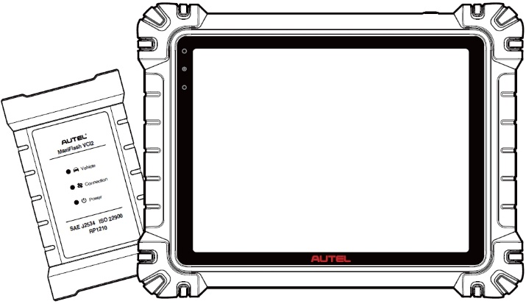

MANWAL TAL-UTENT

Trademarks
Autel®, MaxiSys®, MaxiDAS®, MaxiScan®, MaxiTPMS®, MaxiRecorder® u MaxiCheck® huma trejdmarks ta' Autel Intelligent Technology Corp., Ltd., irreġistrati fiċ-Ċina, l-Istati Uniti, u pajjiżi oħra. Il-marki l-oħra kollha huma trejdmarks jew trejdmarks irreġistrati tad-detenturi rispettivi tagħhom.
Informazzjoni dwar id-Drittijiet tal-Awtur
L-ebda parti minn dan il-manwal ma tista' tiġi riprodotta, maħżuna f'sistema ta' rkupru jew trasmessa fi kwalunkwe forma jew b'xi mezz elettroniku, mekkaniku, fotokopjar, reġistrazzjoni, jew mod ieħor mingħajr il-permess bil-miktub minn qabel ta' Autel.
Ċaħda ta' Garanziji u Limitazzjoni tar-Responsabbiltajiet
L-informazzjoni, l-ispeċifikazzjonijiet u l-illustrazzjonijiet kollha f’dan il-manwal huma bbażati fuq l-aħħar informazzjoni disponibbli fil-ħin tal-istampar.
Autel tirriżerva d-dritt li tagħmel bidliet fi kwalunkwe ħin mingħajr avviż. Filwaqt li l-informazzjoni ta’ dan il-manwal ġiet iċċekkjata bir-reqqa għall-eżattezza, ma tingħata l-ebda garanzija għall-kompletezza u l-korrettezza tal-kontenut, inklużi iżda mhux limitati għall-ispeċifikazzjonijiet tal-prodott, il-funzjonijiet u l-illustrazzjonijiet.
Autel mhux se jkun responsabbli għal xi danni diretti, speċjali, inċidentali jew indiretti, jew għal xi danni ekonomiċi konsegwenzjali (inkluż it-telf ta' profitti) bħala riżultat tal-użu ta' dan il-prodott.

IMPORTANTI
Qabel ma tħaddem jew tagħmel manutenzjoni ta' din l-unità, jekk jogħġbok aqra dan il-manwal bir-reqqa, filwaqt li tagħti attenzjoni żejda lit-twissijiet u l-prekawzjonijiet ta' sigurtà.
Għas-Servizzi u l-Appoġġ

pro.autel.com
www.autel.com

1-855-288-3587 (Amerika ta' Fuq)

+86 (0755) 8614-7779 (Ċina)
support@autel.com
Għal assistenza teknika fis-swieq l-oħra kollha, jekk jogħġbok irreferi għal Appoġġ Tekniku f'dan il-manwal.
Informazzjoni dwar is-Sigurtà
Għas-sigurtà tiegħek stess u ta' ħaddieħor, u biex tevita ħsara lill-apparat u lill-vetturi li fuqhom jintuża, huwa importanti li l-istruzzjonijiet tas-sigurtà ppreżentati f'dan il-manwal jinqraw u jinftiehmu mill-persuni kollha li joperaw jew li jiġu f'kuntatt mal-apparat.
Hemm bosta proċeduri, tekniki, għodod, u partijiet meħtieġa għas-servizz tal-vetturi, kif ukoll il-ħiliet tal-persuna li tagħmel ix-xogħol. Minħabba l-għadd kbir ta' applikazzjonijiet tat-test u varjazzjonijiet fil-prodotti li jistgħu jiġu ttestjati b'dan it-tagħmir, ma nistgħux nantiċipaw jew nipprovdu pariri jew messaġġi ta' sigurtà biex ikopru kull ċirkostanza. Hija r-responsabbiltà tat-tekniku tal-karozzi li jkun infurmat dwar is-sistema li qed tiġi ttestjata. Huwa kruċjali li jintużaw metodi ta' servizz u proċeduri ta' ttestjar xierqa. Huwa essenzjali li t-testijiet jitwettqu b'mod xieraq u aċċettabbli li ma jipperikolax is-sigurtà tiegħek, is-sigurtà ta' ħaddieħor fiż-żona tax-xogħol, l-apparat li qed jintuża, jew il-vettura li qed tiġi ttestjata.
Qabel ma tuża l-apparat, dejjem irreferi u segwi l-messaġġi ta' sigurtà u l-proċeduri tat-test applikabbli pprovduti mill-manifattur tal-vettura jew tat-tagħmir li qed jiġi ttestjat. Uża l-apparat biss kif deskritt f'dan il-manwal. Kun żgur li taqra, tifhem u ssegwi l-messaġġi u l-istruzzjonijiet kollha ta' sigurtà f'dan il-manwal.
Messaġġi ta' Sigurtà
Messaġġi ta’ sigurtà huma pprovduti biex jgħinu fil-prevenzjoni ta’ korrimenti personali u ħsara lit-tagħmir. Il-messaġġi kollha ta’ sigurtà huma introdotti b’kelma ta’ sinjal li tindika l-livell ta’ periklu.

PERIKLU
Jindika sitwazzjoni imminenti ta' periklu li, jekk ma tiġix evitata, tista' tirriżulta f'mewt jew korriment serju lill-operatur jew lil dawk fil-qrib.

TWISSIJA
Jindika sitwazzjoni potenzjalment perikoluża li, jekk ma tiġix evitata, tista' tirriżulta f'mewt jew korriment serju lill-operatur jew lil dawk li jkunu fil-qrib.
Istruzzjonijiet ta' Sigurtà
Il-messaġġi ta’ sigurtà hawnhekk ikopru sitwazzjonijiet li Autel hija konxja tagħhom fil-ħin tal-pubblikazzjoni. Autel ma tistax tkun taf, tevalwa jew tagħtik parir dwar il-perikli kollha possibbli. Trid tkun ċert li kwalunkwe kundizzjoni jew proċedura ta’ servizz li tiltaqa’ magħha ma tipperikolax is-sigurtà personali tiegħek.
PERIKLU
Meta magna tkun qed taħdem, żomm iż-żona tas-servizz VENTILATA SEWWA jew waħħal sistema ta' tneħħija tal-egżost tal-bini mas-sistema tal-egżost tal-magna. Il-magni jipproduċu monossidu tal-karbonju, gass velenuż u bla riħa li jikkawża ħin ta' reazzjoni aktar bil-mod u jista' jwassal għal korriment personali serju jew telf ta' ħajja.

Mhuwiex rakkomandat li tuża headphones b'volum għoli
Is-smigħ b'volum għoli għal perjodi twal ta' żmien jista' jirriżulta f'telf tas-smigħ.
Twissijiet ta' Sigurtà
- Dejjem wettaq it-testijiet tal-karozzi f'ambjent sigur.
- Ilbes protezzjoni għall-għajnejn tas-sigurtà li tissodisfa l-istandards tal-ANSI.
- Żomm il-ħwejjeġ, ix-xagħar, l-idejn, l-għodda, it-tagħmir tat-test, eċċ. 'il bogħod mill-partijiet kollha li jiċċaqalqu jew li jisħnu tal-magna.
- Ħaddem il-vettura f'żona tax-xogħol ventilata sew, għax il-gassijiet tal-egżost huma velenużi.
- Poġġi t-trażmissjoni f’PARK (għal trażmissjoni awtomatika) jew NEUTRAL (għal trażmissjoni manwali) u kun żgur li l-brejk tal-ipparkjar ikun attivat.
- Poġġi blokki quddiem ir-roti tas-sewqan u qatt tħalli l-vettura waħedha waqt it-test.
- Oqgħod attent ħafna meta taħdem madwar il-kolja tal-ignition, l-għatu tad-distributur, il-wajers tal-ignition u l-plakek tal-ispark. Dawn il-komponenti joħolqu vultaġġi perikolużi meta l-magna tkun qed taħdem.
- Żomm apparat tat-tifi tan-nar adattat għal nirien tal-gażolina, kimiċi, u elettriċi fil-qrib.
- Tqabbadx jew tiskonnettjax xi tagħmir tat-test waqt li l-ignition tkun mixgħula jew il-magna tkun qed taħdem.
- Żomm it-tagħmir tat-test niexef, nadif, ħieles miż-żejt, l-ilma jew il-grass. Uża drapp nadif imxarrab b'deterġent ħafif biex tnaddaf il-barra tat-tagħmir kif meħtieġ.
- Issuqx il-vettura u tħaddem it-tagħmir tat-test fl-istess ħin. Kwalunkwe distrazzjoni tista' tikkawża aċċident.
- Irreferi għall-manwal tas-servizz għall-vettura li qed tiġi sservisjata u segwi l-proċeduri u l-prekawzjonijiet dijanjostiċi kollha. Jekk ma tagħmilx dan, dan jista' jirriżulta f'korriment personali jew ħsara lit-tagħmir tat-test.
- Biex tevita li tagħmel ħsara lit-tagħmir tat-test jew li tiġġenera dejta falza, kun żgur li l-batterija tal-vettura tkun iċċarġjata kompletament u li l-konnessjoni mad-DLC tal-vettura tkun nadifa u sigura.
- Tpoġġix it-tagħmir tat-test fuq id-distributur tal-vettura. Interferenza elettromanjetika qawwija tista' tagħmel ħsara lit-tagħmir.

KONTENUT
1 L-Użu ta' Dan il-Manwal 1
1.1 Konvenzjonijiet 1
2 Introduzzjoni Ġenerali 3
2.1 Pillola MaxiSys 3
2.2 MaxiFlash VCI2 8
2.3 Kit tal-Aċċessorji 11
2.4 Aċċessorji Oħra 13
3 Nibdew 15
3.1 Ixgħel 15
3.2 Itfi l-Enerġija 20
4 Assistent Tekniku tal-AI 21
5 Spezzjoni Diġitali tal-Vetturi 23
6 Dijanjostika 27
6.1 Stabbilixxi Komunikazzjoni bil-Vettura 27
6.2 Nibdew​ 32
6.3 Identifikazzjoni tal-Vettura 34
6.4 Navigazzjoni 38
6.5 Menù tad-Djanjostika 41
6.6 Funzjonijiet Dijanjostiċi 42
6.7 Dijanjostika Grafika 59
6.8 Fużjoni ta' Dejta Live 61
6.9 Programmazzjoni u Kodifikazzjoni 62
6.10 Operazzjonijiet Ġeneriċi tal-OBDII 65
6.11 Rapport Dijanjostiku 69
6.12 Dijanjostika tal-Ħruġ 73
7 Servizz 75
7.1 Servizz ta' Reset taż-Żejt 75
7.2 Servizz tal-Brejk tal-Ipparkjar Elettriku (EPB) 76
7.3 Servizz tas-Sistema ta' Monitoraġġ tal-Pressjoni tat-Tajers (TPMS) 77
7.4 Servizz tas-Sistema ta' Ġestjoni tal-Batterija (BMS) 77
7.5 Servizz tal-Filtru tal-Partikuli tad-Diżil (DPF) 77
7.6 Servizz tas-Sensor tal-Angolu tal-Istering (SAS) 78
8 ADAS 80
9 Maniġer tad-Data 82
9.1 Storja tal-Vettura 84
9.2 Informazzjoni dwar il-Workshop 86
9.3 Klijent 87
9.4 Immaġni 88
9.5 Rapport tas-Sħab 90
9.6 Fajls PDF 90
9.7 Reviżjoni tad-Data 90
9.8 Valur ta' Referenza 91
9.9 Reġistrazzjoni tad-Data 92
9.10 Iddiżinstalla l-Apps 92
9.11 Backup u Restawr 92
10 Autel Cloud 94
10.1 Reġistrazzjoni u Login 95
10.2 Ġestjoni tal-Apparat 95
10.3 Ġestjoni tal-Fajls 99
10.4 Ġestjoni tal-Klijenti 103
10.5 Informazzjoni dwar il-Workshop 105
10.6 Backup tad-Data 106
11 Test tal-Batterija 108
11.1 Tester tal-Batterija MaxiBAS BT506 109
11.2 Tħejjija għat-Test 111
11.3 Test fil-Vettura 112
11.4 Test barra l-vettura 117
12 Issettjar 120
12.1 Unità 120
12.2 Lingwa 121
12.3 Issettjar tal-Istampar 121
12.4 Issettjar tar-Rapport 122
12.5 Notifika Push 123
12.6 Aġġornament Awtomatiku 123
12.7 Issettjar tal-ADAS 124
12.8 Tella' tal-OBFCM 124
12.9 Lista tal-Vetturi 125
12.10 Issortjar tal-App 125
12.11 Test tal-Batterija 125
12.12 Kodiċi tal-Pajjiż/Reġjun 125
12.13 Liġijiet u Regolamenti 126
12.14 Issettjar tas-Sistema 126
12.15 Dwar 126
13 Aġġornament 127
14 Maniġer tal-VCI 128
14.1 Konnessjoni Wi-Fi 129
14.2 Tqabbil tal-Bluetooth VCI 129
14.3 Tqabbil tal-Bluetooth tal-BAS 130
14.4 Aġġornament tal-VCI 131
14.5 Aġġornament tal-BAS 131
15 Inklinometru li jinżamm fl-idejn 132
16 Appoġġ 134
16.1 Tqassim tal-Iskrin ta' Appoġġ 134
16.2 Tiegħi Kont 134
16.3 Taħriġ 135
16.4 Reġistrazzjoni tad-Data 135
16.5 Mistoqsijiet Frekwenti 135
17 MaxiViewer 137
18 MaxiVideo 139
19 Link Mgħaġġla 140
20 Desktop Remot 141
21 Rispons tal-Utent 143
22 Ċentru tal-Utent Autel 144
23 Manutenzjoni u Servizz 146
23.1 Istruzzjonijiet ta' Manutenzjoni 146
23.2 Lista ta' Kontroll għas-Soluzzjoni ta' Problemi 146
23.3 Dwar l-Użu tal-Batterija 147
23.4 Proċeduri tas-Servizz 148
24 Informazzjoni dwar il-Konformità 152
25 Garanzija 154

L-Użu ta' Dan il-Manwal
Dan il-manwal fih struzzjonijiet dwar l-użu tal-apparat.
Xi illustrazzjonijiet murija f'dan il-manwal jistgħu jkun fihom moduli u tagħmir fakultattiv li mhumiex inklużi fis-sistema tiegħek.

Konvenzjonijiet
Jintużaw il-konvenzjonijiet li ġejjin:

Test Grassett
Test b'tipa grassa jintuża biex jenfasizza oġġetti li jistgħu jintgħażlu bħal buttuni u għażliet tal-menù.
Eżempju:
- Tektek OK.

Noti u Messaġġi Importanti

Noti
NOTA tipprovdi informazzjoni utli bħal spjegazzjonijiet addizzjonali, pariri, u kummenti.

Importanti
IMPORTANTI tindika sitwazzjoni li jekk ma tiġix evitata tista' tirriżulta fi ħsara lit-tablet jew lill-vettura.

Hyperlinks
Il-hyperlinks huma disponibbli f'dokumenti elettroniċi. Test blu korsiv jindika hyperlink li jista' jintgħażel; test blu sottolinjat jindika link ta' websajt jew link ta' indirizz elettroniku.

Illustrazzjonijiet
L-illustrazzjonijiet użati f'dan il-manwal huma kampjuni, l-iskrin tat-test attwali jista' jvarja għal kull vettura li qed tiġi ttestjata. Osserva t-titoli tal-menù u l-istruzzjonijiet fuq l-iskrin biex tagħmel l-għażla korretta tal-għażliet.

Proċeduri
Ikona ta' vleġġa tindika proċedura. Eżempju:
- Biex titfi t-tablet MaxiSys
- Agħfas fit-tul (agħfas u żomm) il-buttuna tal-Qawwa/Lock.
- Tektek il-Għażla ta' Mitfi.
- Tektek OK.

Introduzzjoni Ġenerali
Hemm tnejn Komponenti ewlenin għas-sistema MaxiSys:
- Pillola MaxiSys — il-proċessur ċentrali u l-monitor għas-sistema.
- MaxiFlash VCI2 — Interfaċċja ta' Komunikazzjoni tal-Vettura 2.
Dan il-manwal jiddeskrivi l-kostruzzjoni u t-tħaddim ta’ dawn apparati u kif jaħdmu flimkien biex iwasslu soluzzjonijiet dijanjostiċi.

Pillola MaxiSys

Deskrizzjoni tal-Funzjoni
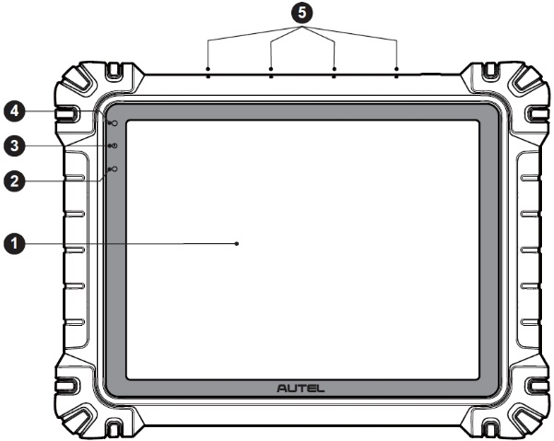
Figura 2-1 Tablet MaxiSys, Veduta minn Quddiem
- Skrin tattili kapaċittiv TFT-LCD ta' 11”
- Sensur tad-Dawl Ambjentali — jiskopri l-luminożità ambjentali
- LED tal-Enerġija — irreferi għat-Tabella 2-1 Deskrizzjoni tal-LED tal-Enerġija għal aktar dettalji
- Kamera ta' Quddiem
- Mikrofonu integrat

Tabella 2-1 Deskrizzjoni tal-LED tal-Enerġija
LED | Kulur | Deskrizzjoni
Enerġija | Aħdar | - Jixgħel aħdar meta t-tablet ikun qed jiċċarġja u l-livell tal-batterija jkun 'il fuq minn 90%.  - Jixgħel aħdar meta t-tablet ikun mixgħul u l-livell tal-batterija jkun 'il fuq minn 20%.
Enerġija | Isfar | Jixgħel isfar meta t-tablet ikun qed jiċċarġja u l-livell tal-batterija jkun taħt id-90%.
Enerġija | Aħmar | - Jixgħel aħmar meta t-tablet ikun mixgħul u l-livell tal-batterija jkun taħt l-20%.  - Jixgħel aħmar meta t-tablet juri anormalità wara li jinxtegħel jew waqt li jkun qed jiċċarġja.
Kamera
Deskrizzjoni tal-Funzjoni: Użata għall-identifikazzjoni tal-informazzjoni tal-vettura, bħall-iskennjar tal-VIN u l-fotografija tal-vettura.
Impatt fuq il-Privatezza: Jiġbor id-dejta VIN tal-vettura u jtellagħha fuq il-pjattaforma tas-sħab biex jidentifika l-mudell tal-vettura, is-sena, it-tip ta' magna, eċċ.
Kontroll tal-Permessi: Il-permessi tal-aċċess għall-kamera jistgħu jiġu diżattivati fis-settings tas-sistema (Mogħdija: Settings > Settings tas-Sistema > Privatezza > Maniġer tal-Permessi > Kamera).

Mikrofonu
Deskrizzjoni tal-Funzjoni:
1. Użat għal assistent tekniku tal-AI.
2. Użat għar-reġistrazzjoni tal-awdjo u l-vidjo permezz tal-apparat u l-kamera tiegħu.
Impatt fuq il-Privatezza:
1. Jiġbor id-dejta tal-vuċi tal-utent għar-rikonoxximent tad-diskors u l-konverżjoni minn diskors għal test; jaħżen id-dejta lokalment jew ittellagħha fuq il-pjattaforma tal-cloud.
2. Jaħżen id-dejta tal-vuċi rreġistrata mir-reġistratur u l-kamera lokalment.
Kontroll tal-Permessi: Il-permessi tal-aċċess għall-mikrofonu jistgħu jiġu diżattivati fis-settings tas-sistema (Mogħdija: Settings > Settings tas-Sistema > Privatezza > Maniġer tal-Permessi > Mikrofonu).
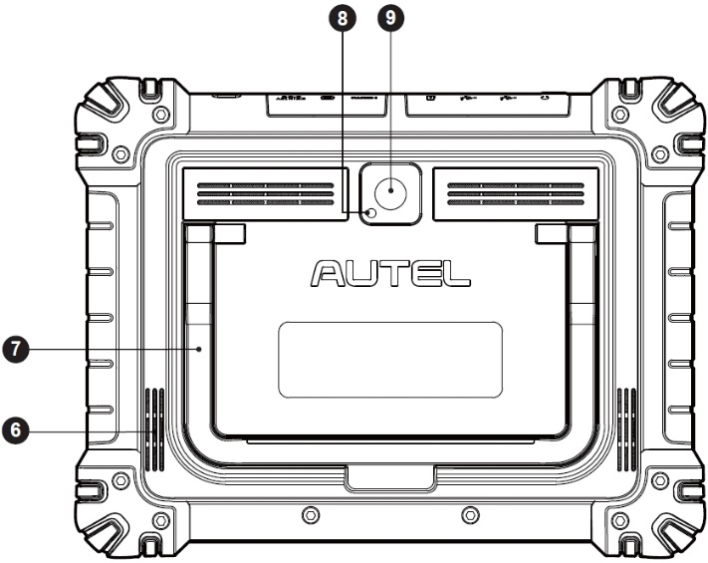
Figura 2-2 Tablet MaxiSys, Veduta minn Wara
- Kelliem
- Stand li Jintrewa — jestendi minn wara biex jippermetti li tara t-tablet mingħajr idejn
- Flash tal-Kamera
- Kamera ta' wara
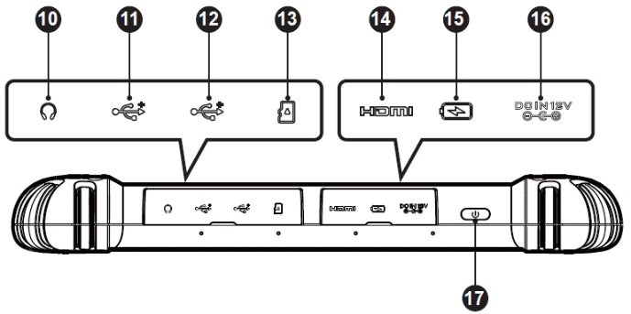
Figura 2-3 Tablet MaxiSys, Veduta minn Fuq
- Jack tal-headphone
- Port tal-USB
- Port tal-USB
- Slott tal-Karta Mini SD
- Port HDMI (Interfaċċja Multimedjali ta' Definizzjoni Għolja)
- Port tal-Iċċarġjar tat-Tip Ċ
- Port tad-Dħul tal-Provvista tal-Enerġija DC
- Buttuna tal-Enerġija/Lock — agħfas fit-tul biex tixgħel/titfi t-tablet; agħfas qasir biex titfi u tissakkar l-iskrin

Sorsi tal-Enerġija
It-tablet jista' jirċievi l-enerġija minn kwalunkwe mis-sorsi li ġejjin:
- Pakkett tal-Batterija Interna
- Provvista tal-Enerġija AC/DC
- Qawwa tal-Vettura
- Provvista tal-Enerġija tat-Tip Ċ
IMPORTANTI
Tiċċarġjax il-batterija meta t-temperatura tkun inqas minn 0 °C (32 °F) jew ogħla minn 45 °C (113 °F).

Pakkett tal-Batterija Interna
It-tablet jista' jitħaddem bil-batterija rikarikabbli interna tiegħu, li jekk tiġi ċċarġjata kompletament tista' tipprovdi enerġija biżżejjed għal madwar 10 sigħat ta' tħaddim kontinwu.

Provvista tal-Enerġija AC/DC
It-tablet jista' jitħaddem minn sokit elettriku bl-użu tal-adapter tal-enerġija AC/DC. Il-provvista tal-enerġija AC/DC tiċċarġja wkoll il-pakkett tal-batterija interna.

Qawwa tal-Vettura
It-tablet jista' jiġi mħaddem mill-adapter tal-iżbokk tal-enerġija awżiljarju jew minn port ieħor tal-enerġija DC fuq il-vettura tat-test permezz ta' konnessjoni diretta bil-kejbil. Il-kejbil tal-enerġija tal-vettura jikkonnettja mal-port tal-provvista tal-enerġija DC fuq in-naħa ta' fuq tat-tablet.

Provvista tal-Enerġija tat-Tip Ċ
Dan it-tablet jista' jitħaddem permezz tal-kejbil USB Type-C li jiġi pprovdut. Jappoġġja l-iċċarġjar veloċi USB Type-C 45W (15V/3A) PD (power delivery) jekk l-adapter tal-enerġija tiegħek jappoġġja l-protokoll PD.

Speċifikazzjonijiet Tekniċi
Tabella 2-2 Speċifikazzjonijiet tal-Pillola
Oġġett | Deskrizzjoni
Sistema Operattiva | Android 13
Proċessur | Proċessur octa-core
Memorja | 12-il GB RAM u memorja integrata ta' 256 GB
Wiri | Skrin kontra d-dija ta' 11 pulzieri (2176 x 1600)
Konnettività | - Wi-Fi x 2 (802.11 a/b/g/n/ac/ax 2x2 MIMO)  - BT V5.2 + EDR  - GPS  - USB 2.0 (Żewġ hosts USB tat-Tip A)  - USB Tip C (użat biex jiċċarġja t-tablet jew jikkonnettja ma' PC għat-trasferiment tad-dejta)  - HDMI 2.0  - Karta SD (tappoġġja sa 256 GB)
Kamera | - Wara: 16-il Megapixel, autofocus bil-flashlight  - Quddiem: 16 Megapixel
Sensuri | - Aċċellerometru tal-Gravità  - Sensor tad-Dawl Ambjentali (ALS)
Awdjo  Input / Output | - Mikrofonu  - Kelliema doppji  - Jack tal-headset ta' 3.5 mm bi 3 jew 4 baned
Qawwa u Batterija | - Iċċarġjar permezz ta' adapter tal-enerġija DC ta' 12V 6A  - Iċċarġjar veloċi USB Type-C 45W (15V/3A) PD (Power Delivery). Kun żgur li l-adapter tal-enerġija jappoġġja l-protokoll PD.  - Batterija tal-litju-polimeru ta' 15000 mAh 3.85V
Vultaġġ tad-Dħul | - Dħul DC: 12V/6A  - Input USB-C: massimu ta' 15V/3A. (jappoġġja wkoll 9V/3A jew 5V/3A)
Temperatura tat-Tħaddim. | 0°C sa 50°C (32°F sa 122°F)
Temperatura tal-Ħażna. | -10°C sa 60°C (14°F sa 140°F)
Dimensjonijiet  (W x H x D) | 315.4 mm (12.42”) x 240.3 mm (9.46”) x 39 mm (1.54”)
Piż | 1656.5 g (3.65 liri)
Protokolli | PLC J2497, ISO-15765, SAE-J1939, ISO-14229 UDS, SAE-J2411 Single Wire Can (GMLAN), ISO-11898-2, ISO-11898-3, SAE-J2819 (TP20), TP16, ISO-9141, ISO-14230, SAE-J2610 (Chrysler SCI), UART Echo Byte, SAE-J2809 (Honda Diag-H), SAE-J2740 (GM ALDL), SAE-J1567 (CCD BUS), Ford UBP, Nissan DDL UART with Clock, BMW DS2, BMW DS1, SAE J2819 (VAG KW81), KW82, SAE J1708, SAE-J1850 PWM (Ford SCP), SAE-J1850 VPW (GM Class2), ISO 13400, CAN FD

MaxiFlash VCI2

Deskrizzjoni tal-Funzjoni
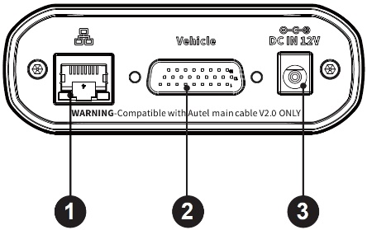
Figura 2-4 Veduta minn Fuq tal-VCI2
- Port tal-Ethernet
- Konnettur tad-Data tal-Vettura
- Port tad-Dħul tal-Provvista tal-Enerġija DC
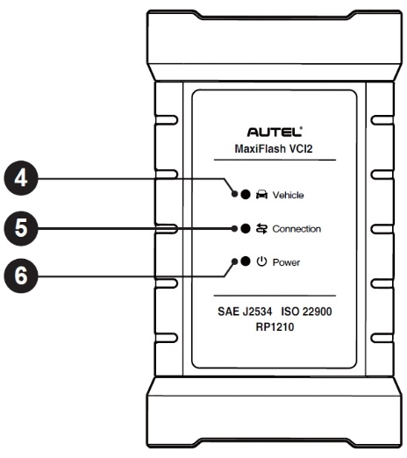
Figura 2-5 Veduta minn Quddiem tal-VCI2
- LED tal-vettura — jteptep aħdar meta l-apparat ikun qed jikkomunika mal-vettura
- LED tal-Konnessjoni — irreferi għat-Tabella 2-3 Deskrizzjoni tal-LED tal-Konnessjoni għad-dettalji
- LED tal-Enerġija — irreferi għat-Tabella 2-4 Deskrizzjoni tal-LED tal-Enerġija għal aktar dettalji
IMPORTANTI
Tiskonnettjax dan l-apparat ta' programmar waqt li d-dawl tal-istatus LED tal-vettura jkun mixgħul. Jekk il-programmar jiġi interrott waqt li l-ECU tal-vettura jkun vojt jew ipprogrammat parzjalment biss, il-modulu jista' ma jkunx jista' jiġi rkuprat.
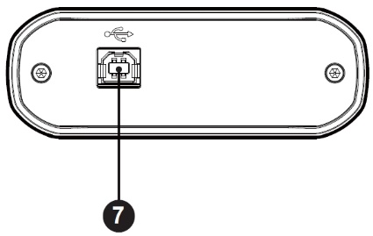
Figura 2-6 Veduta mill-qiegħ tal-VCI2
- Port tal-USB
Tabella 2-3 Deskrizzjoni tal-LED tal-Konnessjoni
LED | Kulur | Deskrizzjoni
Konnessjoni | Aħdar | Jixgħel aħdar fiss meta jkun imqabbad mat-tablet permezz tal-kejbil USB.
Konnessjoni | Ċjan | Jixgħel cyan solidu (blu/aħdar) meta jkun imqabbad permezz tal-Wi-Fi.
Konnessjoni | Blu | Jixgħel blu fiss meta jkun imqabbad permezz ta' konnessjoni Bluetooth mingħajr fili.
Tabella 2-4 Deskrizzjoni tal-LED tal-Enerġija
LED | Kulur | Deskrizzjoni
Qawwa | Isfar | Jixgħel isfar awtomatikament meta jinxtegħel meta l-VCI2 ikun qed jittestja lilu nnifsu.
Qawwa | Aħdar | Jiddawwal aħdar fiss meta jkun mixgħul.
Qawwa | Aħmar | - Id-dawl aħmar solidu meta sseħħ ħsara fis-sistema.  - Jiteptep aħmar meta VCI2 ikun qed jaġġorna.

Kapaċità ta' Komunikazzjoni
Il-VCI2 jappoġġja komunikazzjonijiet Bluetooth (BT), Wi-Fi u USB. Jista' jittrażmetti d-dejta tal-vettura lit-tablet b'konnessjoni bil-kejbil jew mingħajrha. F'żoni miftuħa, il-firxa tax-xogħol tat-trasmettitur permezz tal-komunikazzjoni BT hija sa 328 pied (100 m). Il-firxa tax-xogħol tal-komunikazzjoni 5G Wi-Fi hija sa 328 pied (100 m). Jekk is-sinjal jintilef minħabba li jittieħed barra mill-firxa, il-komunikazzjoni terġa' tiġi restawrata ladarba t-tablet ikun fil-firxa.

Kapaċità ta' Programmazzjoni
PassThru konformi mad-D-PDU, SAE J2534 u RP1210. Bl-użu tas-softwer OEM aġġornat, huwa kapaċi jissostitwixxi s-softwer/firmware eżistenti fl-Unitajiet ta' Kontroll Elettroniku (ECUs), jipprogramma ECUs ġodda u jirranġa kwistjonijiet ta' sewqan ikkontrollati mis-softwer u kwistjonijiet ta' emissjonijiet.

Sorsi tal-Enerġija
Il-VCI2 jista' jirċievi l-enerġija mis-sorsi li ġejjin:
- Qawwa tal-Vettura
- Provvista tal-Enerġija AC/DC

Qawwa tal-Vettura
Il-VCI2 jopera b'enerġija tal-vettura ta' 12/24 V, li tirċievi l-enerġija permezz tal-port tal-konnessjoni tad-dejta tal-vettura. L-apparat jixgħel kull meta jkun imqabbad ma' Konnettur tad-Dejta (DLC) konformi mal-OBDII/EOBD. Għal vetturi mhux konformi mal-OBDII/EOBD, l-apparat jista' jiġi mħaddem minn adapter awżiljarju tal-enerġija jew port tal-enerġija adattat ieħor fuq il-vettura tat-test bl-użu tal-kejbil tal-enerġija awżiljarju.

Provvista tal-Enerġija AC/DC
Il-VCI2 jista' jiġi mħaddem minn sokit tal-ħajt bl-użu tal-adapter tal-enerġija AC/DC.

Speċifikazzjonijiet Tekniċi
Tabella 2-5 Speċifikazzjonijiet tal-VCI2
Oġġett | Deskrizzjoni
Komunikazzjonijiet | - BT V 5.0 + EDR  - USB 2.0  - Wi-Fi 5G  - Ethernet
Frekwenza bla fili | 5 GHz
Qawwa u Batterija | - Batterija tal-litju-polimeru ta' 3750 mAh  - Iċċarġjar permezz ta' provvista ta' enerġija DC ta' 12 V
Temperatura tat-Tħaddim | 0°C sa 50°C (32°F sa 122°F)
Temperatura tal-Ħażna. | -10°C sa 60°C (14°F sa 140°F)
Dimensjonijiet  (W x G x P) | 168.4 mm (6.63") x 98 mm (3.86") x 35 mm (1.38")
Piż | 379.7 g (0.84 libbra)

Kit tal-Aċċessorji

Kejbil Prinċipali
Il-VCI2 jista' jiġi mħaddem permezz tal-kejbil prinċipali Autel V2.0 (l-ikona V2.0 tista' tidher fuq il-kejbil) meta jkun imqabbad ma' vettura konformi mal-OBDII/EOBD. Il-kejbil prinċipali jgħaqqad il-VCI2 mad-Data Link Connector (DLC) tal-vettura, li permezz tiegħu l-VCI2 jista' jittrażmetti d-dejta tal-vettura lit-tablet.
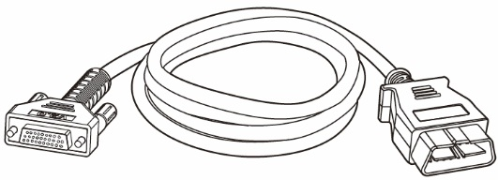
Figura 2-7 Kejbil Prinċipali V2.0

NOTA
Il-MaxiFlash VCI2 jista' jiġi konness biss permezz tal-kejbil prinċipali Autel V2.0. TUŻAX kejbils prinċipali oħra Autel biex tikkonnettja l-MaxiFlash VCI2.

Adapters tat-Tip OBDI (Mhux obbligatorju)
L-adapters tat-tip OBDI fakultattivi huma għal vetturi mhux OBDII. L-adapter użat jiddependi mit-tip ta' vettura li qed tiġi ttestjata. L-adapters l-aktar komuni huma murija hawn taħt. (L-adapters jinbiegħu separatament. Jekk jogħġbok ikkuntattja lid-distributur tiegħek għad-dettalji.)
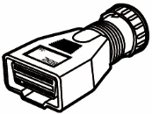  Benz-14 | 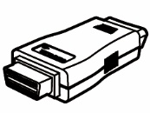  Chrysler-16 | 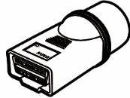  BMW-20 | 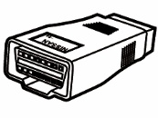  Nissan-14
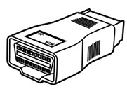 Kia-20 | 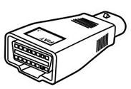 Fiat-3 | 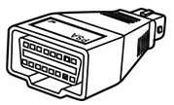 PSA-2 | 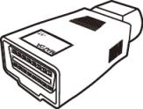 Mazda-17
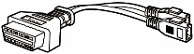  Volkswagen/  Audi-2+2 | 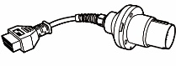  Benz-38 | 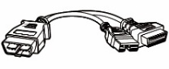  Mitsubishi/  Hyundai-12+16

Aċċessorji Oħra
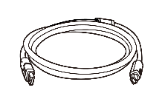 | Kejbil USB 2.0 V2 (l-ikona V2 tista' tidher fuq il-kejbil)  Jqabbad it-tablet mal-VCI2.
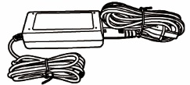 | Adapter tal-AC/DC (12V)  Jqabbad it-tablet mal-port tal-enerġija AC/DC estern għall-provvista tal-enerġija.  (Nota: Għal raġunijiet ambjentali, il-pakkett tal-prodott ma jinkludix ċarġer fis-suq Ewropew. Dan l-apparat jista' jitħaddem bil-biċċa l-kbira tal-adapters tal-enerġija USB u kejbil bi plagg USB tat-Tip C.)
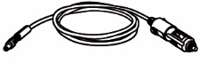 | Adapter tal-Ħruġ tal-Enerġija Awżiljarju  Jipprovdi l-enerġija lit-tablet jew lill-VCI2 permezz ta' konnessjoni mar-reċipjent tal-adapter tal-iżbokk tal-enerġija awżiljarju tal-vettura, peress li xi vetturi mhux OBDII ma jistgħux jipprovdu enerġija permezz tal-konnessjoni DLC.
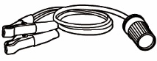 | Kejbil tal-Morsa  Jipprovdi l-enerġija lit-tablet jew lill-VCI2 permezz ta' konnessjoni mal-batterija tal-vettura.
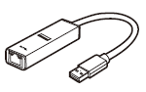 | Adapter tal-USB għal Ethernet  Il-funzjoni ta' konnessjoni tan-netwerk tista' tiġi realizzata permezz ta' dan l-apparat.
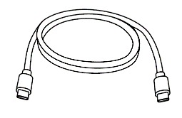 | USB tat-Tip C  Jappoġġja l-iċċarġjar.
 | Fjus ta' Riżerva x2  Apparat ta' sigurtà għall-adapter tal-iżbokk tal-enerġija awżiljarju.

Nibdew
Kun żgur li t-tablet għandu biżżejjed enerġija jew li huwa konness mal-provvista tal-enerġija esterna (ara Sorsi tal-Enerġija).

Ixgħel
Agħfas fit-tul (agħfas u żomm) il-buttuna Power/Lock fuq in-naħa ta' fuq tal-lemin tat-tablet biex tixgħel l-unità. Skrolla 'l fuq mill-qiegħ tal-iskrin Lock biex tidħol fl-iskrin tal-MaxiSys Job Menu.
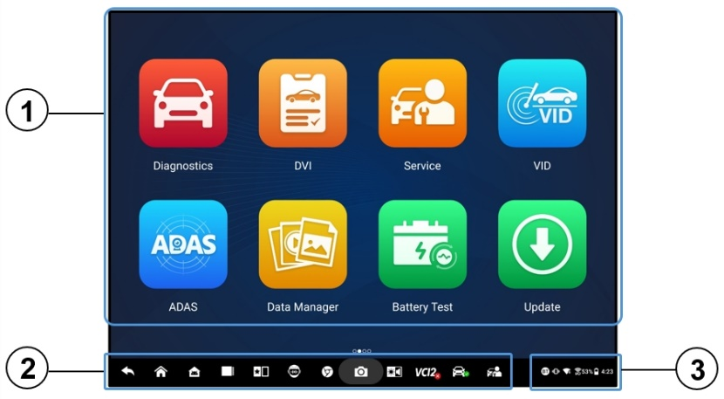
Figura 3-1 Menu tax-Xogħol MaxiSys
- Buttuni tal-Applikazzjoni
- Buttuni tal-Lokatur u tan-Navigazzjoni
- Ikoni tal-Istatus
NOTA
Huwa rakkomandat li tissakkar l-iskrin meta ma tkunx qed tużah biex tipproteġi l-informazzjoni fis-sistema u tiffranka l-enerġija.
Kważi l-operazzjonijiet kollha fuq it-tablet huma kkontrollati permezz tat-touchscreen. In-navigazzjoni tat-touchscreen hija mmexxija mill-menu, li tippermetti aċċess rapidu għall-proċedura tat-test jew għad-dejta li għandek bżonn, permezz ta’ serje ta’ mistoqsijiet u għażliet. Deskrizzjonijiet dettaljati tal-istrutturi tal-menu jinsabu fil-kapitoli għal kull applikazzjoni.

Buttuni tal-Applikazzjoni
It-tabella t'hawn taħt tiddeskrivi fil-qosor kull waħda mill-applikazzjonijiet fis-sistema MaxiSys.
Tabella 3-1 Applikazzjonijiet
Buttuna | Isem | Deskrizzjoni
 | Dijanjostika | Jaċċessa l-funzjonijiet tad-dijanjostika. Ara Dijanjostika.
 | DVI | Qabel ma jagħmlu d-dijanjosi, it-tekniċi jwettqu spezzjoni ġenerali b'għajnejhom u jirreġistraw ir-riżultati. Ara Spezzjoni Diġitali tal-Vetturi.
 | Servizz | Jaċċessa l-menù tal-funzjonijiet tas-Servizz. Ara Servizz.
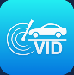 | VID | Jaċċessa l-iskrin Daħħal il-VIN jew l-iskrin Konferma tal-Informazzjoni tal-Vettura. Ara Identifikazzjoni tal-Vettura.
 | ADAS | Jaċċessa l-menù tas-sistemi ADAS. Ara ADAS.
 | Maniġer tad-Data | Jaċċessa d-dejta salvata tal-garaxx tat-tiswija, tal-klijent, u tal-vettura, inkluż dijanjostika dettaljata tal-vettura u rekords tat-testijiet. Ara l-Maniġer tad-Deta.
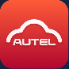 | Autel Cloud | Jaċċessa l-pjattaforma Autel Cloud. Ara Autel Cloud.
 | Test tal-Batterija | Jaċċessa l-menù tat-Test tal-Batterija b'żewġ funzjonijiet, inkluż test fil-vettura u test barra l-vettura. Ara Test tal-Batterija.
 | Issettjar | Jaċċessa l-menu tas-settings tas-sistema u l-menu ġenerali tat-tablet. Ara Issettjar.
 | Aġġornament | Jaċċessa l-menù tal-aġġornament tas-softwer tas-sistema. Ara Aġġornament .
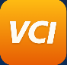 | Maniġer tal-VCI | Jaċċessa l-menù tal-konnessjoni VCI. Ara Maniġer tal-VCI.
 | Inklinometru li jinżamm fl-idejn | Jqabbad it-tablet tiegħek ma' inklinometru li jinżamm fl-idejn biex ikejjel l-għoli tas-sewqan tal-vetturi Mercedes-Benz. Ara Inklinometru li jinżamm fl-idejn.
 | MaxiTools | Jinkludi l-ġbir tal-Log u r-reset tad-dejta tal-Fabbrika f'żewġ partijiet.
 | Appoġġ | Jissinkronizza d-database tas-servizz online ta' Autel mat-tablet MaxiSys. Ara l-Appoġġ.
 | Awtorizzazzjoni tal-OEM | Jimmaniġġja l-permessi għall-ftuħ tal-gateway OE.
 | Dimostrazzjoni | Jipprovdi dimostrazzjoni ta' operazzjoni pass pass għad-dijanjostika.
 | MaxiViewer | Jipprovdi tfittxija rapida għal funzjonijiet u/jew vetturi appoġġjati. Ara MaxiViewer.
 | MaxiVideo | Jikkonfigura l-unità biex topera bħala apparat tal-video scope billi tikkonnettja ma' kejbil tar-ras tal-immaġinatur għal spezzjonijiet mill-qrib tal-vettura. Ara MaxiVideo.
 | Link Mgħaġġla | Jipprovdi bookmarks tal-websajt assoċjati biex jippermetti aċċess rapidu għall-aġġornament tal-prodott, servizz, appoġġ, u informazzjoni oħra. Ara Link Mgħaġġla.
 | Desktop Remot | Jikkonfigura t-tablet tiegħek biex jirċievi appoġġ remot bl-użu tal-applikazzjoni TeamViewer. Ara Desktop Remot.
 | Rispons tal-Utent | Tista' tissottometti feedback permezz ta' din l-applikazzjoni meta tiltaqa' ma' problemi waqt l-użu tat-tablet. Ara r-Rispons tal-Utent.
 | Ċentru tal-Ħiliet tal-Vuċi | Jippermettilek titgħallem kif tuża l-applikazzjoni tal-assistent tekniku tal-AI. Bħalissa, il-lingwa appoġġjata tal-assistent tekniku tal-AI hija l-Ingliż.
 | Ċentru tal-Utent Autel | Jippermetti lill-utenti jirreġistraw l-għodda Autel biex iniżżlu l-aħħar softwer rilaxxat. Ara Ċentru tal-Utent Autel.

Buttuni tal-Lokatur u tan-Navigazzjoni
L-operazzjonijiet tal-buttuni tan-Navigazzjoni fil-qiegħ tal-iskrin huma deskritti fit-tabella t'hawn taħt:
Tabella 3-2 Buttuni tal-Lokatur u tan-Navigazzjoni
Ikona | Isem | Deskrizzjoni
 | Lokatur | Jindika l-post tal-iskrin. Skrolla l-iskrin lejn ix-xellug jew lejn il-lemin biex tara l-iskrin ta' qabel jew li jmiss.
 | Lura | Jirritorna għall-iskrin preċedenti.
 | MaxiSys  Dar | Jirritorna għall-Menu tax-Xogħol ta' MaxiSys.
 | Android Home | Jirritorna għall-iskrin ewlieni tas-sistema Android.
 | Applikazzjonijiet Riċenti | Juri lista ta' applikazzjonijiet li bħalissa qed jaħdmu. Tektek ikona ta' app biex tniediha. Agħlaq applikazzjoni li qed taħdem billi tgħaddiha 'l fuq. Jew agħlaq l-applikazzjonijiet kollha li qed jaħdmu billi tagħfas Ħassar Kollox.
 | Skrin maqsum | Il-modalità ta' skrin doppju ħdejn xulxin hija ddisinjata speċjalment biex turi żewġ twieqi differenti simultanjament. L-applikazzjonijiet użati ta' spiss fil-bar tal-applikazzjonijiet maqsuma jistgħu jiżdiedu u jitħassru.
 | Assistent Tekniku tal-AI | Iwettaq kompiti bil-kontroll tal-vuċi. Ara Assistent Tekniku tal-AI. Bħalissa, il-lingwa appoġġjata tal-kontroll tal-vuċi hija l-Ingliż.
 | Brawżer | Jiftaħ il-brawżer tal-Internet Chrome.
 | Kamera | Tektek l-ikona tal-Kamera biex tiftaħ il-viewfinder tal-kamera. Agħfas u żomm l-ikona biex tieħu screenshot tal-iskrin tad-displej. Il-fajls salvati jinħażnu awtomatikament fl-applikazzjoni Data Manager għal reviżjoni aktar tard. Ara Maniġer tad-Data.
 | Wiri u Ħoss | Jaġġusta l-luminożità tal-iskrin u l-volum tal-ħruġ tal-awdjo.
 | Shortcut tal-Maniġer tal-VCI | Jiftaħ l-applikazzjoni VCI Manager. Ikona ħadra fil-kantuniera t'isfel tal-lemin tindika li l-VCI2 huwa konness, filwaqt li ikona ħamra "X" tintwera jekk il-konnessjoni tfalli.
 | MaxiSys Shortcut | Jirritorna għall-iskrin tad-Dijanjostika.
 | Shortcut tas-Servizz | Jirritorna għall-iskrin tas-Servizz.
- Biex tuża l-kamera
- Tektek l-ikona tal-Kamera. L-iskrin tal-kamera jinfetaħ.
- Iffoka l-immaġni li se tinqabad fil-viewfinder.
- Tektek l-ikona tal-Kamera fuq in-naħa tal-lemin tal-iskrin. Il-viewfinder issa juri l-istampa maqbuda u jsalvaha awtomatikament.
- Tektek l-immaġni thumbnail fir-rokna ta' fuq tal-lemin tal-iskrin biex tara l-istampa maħżuna.
- Tektek il-buttuna Lura jew Dar biex toħroġ mill-applikazzjoni tal-kamera.

NOTA
Wara li tgħaddi l-iskrin tal-kamera mix-xellug għal-lemin, il-modalità tal-kamera u l-modalità tal-vidjow jistgħu jinbidlu billi tagħfas l-ikona tal-Kamera jew l-ikona tal-Vidjow.

Ikoni tal-Istatus tas-Sistema
MaxiSys tiegħek huwa tablet Android kompletament funzjonali bl-ikoni standard tal-istatus tas-sistema operattiva Android. Irreferi għad-dokumentazzjoni tal-Android għal aktar informazzjoni.

Itfi l-Enerġija
Il-komunikazzjonijiet kollha tal-vettura għandhom jitterminaw qabel ma tintefa t-tablet. Jintwera messaġġ ta' twissija jekk isir tentattiv ta' għeluq waqt li t-tablet ikun qed jikkomunika mal-vettura. Jekk tintefa s-sistema b'mod forzat waqt li t-tablet ikun qed jikkomunika mal-vettura, dan jista' jwassal għal żbalji fl-ECU fuq xi vetturi. Jekk jogħġbok oħroġ mill-applikazzjoni tad-Dijanjostika qabel ma titfi t-tablet.
- Biex titfi t-tablet MaxiSys
- Agħfas fit-tul (agħfas u żomm) il-buttuna tal-Qawwa/Lock.
- Tektek il-Għażla ta' Mitfi.
- Tektek OK.
- Irristartja s-Sistema
F'każ li s-sistema tiġġarraf, agħfas fit-tul il-buttuna Power/Lock u tektek Restart biex terġa' tibda s-sistema.

Assistent Tekniku tal-AI
Is-sistema MaxiSys MS909S2 għandha l-funzjoni avvanzata ta' Autel, ikkontrollata bil-vuċi, tal-Assistent Tekniku tal-AI, li tista' tgħinek twettaq kompiti bħall-ftuħ ta' applikazzjonijiet, l-iskennjar awtomatiku tas-sistemi tal-vetturi, il-lokalizzazzjoni rapida tal-funzjonijiet dijanjostiċi, u l-għajnuna fit-teħid tad-deċiżjonijiet biex tittejjeb l-effiċjenza.
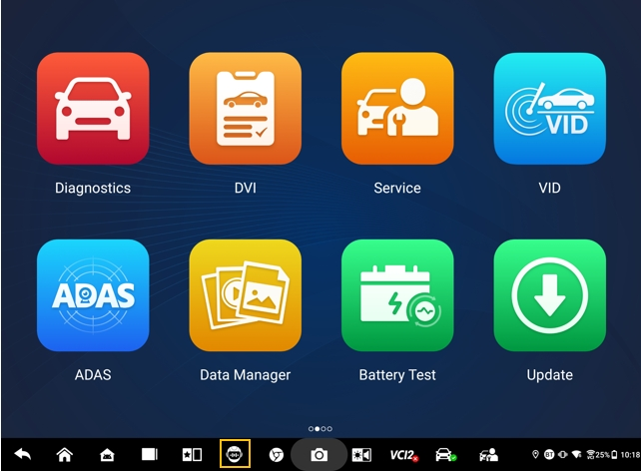
Figura 4-1 Ikona tal-Assistent Tekniku tal-AI
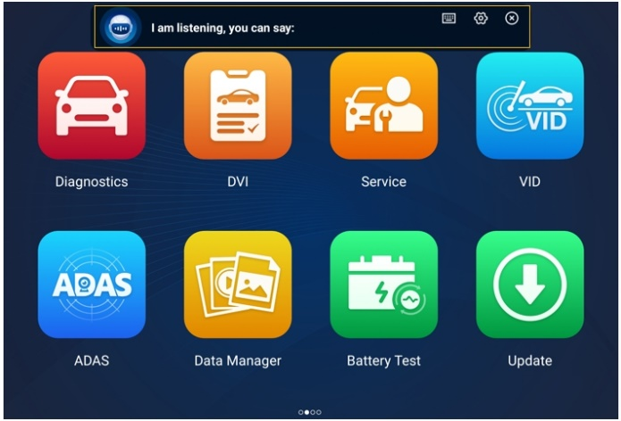
Figura 4-2 Skrin tal-Assistent Tekniku tal-AI
Meta tagħti kmand li jibda b’“Hey Max,” kollox ikun faċli ħafna, bħall-ftuħ ta’ applikazzjonijiet jew funzjonijiet, l-identifikazzjoni ta’ vetturi tat-test, il-konnessjoni tal-Wi-Fi, u t-tixgħel tal-kamera, mingħajr ma tgħolli subgħajk.
Il-funzjoni tal-Assistent Tekniku tal-AI tgħinek prinċipalment tagħmel il-kompiti li ġejjin:
- Applikazzjonijiet tas-sistema miftuħa
Tista' tgħid, "Iftaħ il-browser," "Iftaħ il-browser," “Iftaħ il-gallerija,” “Ixgħel il-kamera,” “Ixgħel il-Bluetooth,” “Żid il-volum,” "Ibda l-email," eċċ.
- Iftaħ l-applikazzjonijiet fil-Menu tax-Xogħol ta' MaxiSys
Tista' tgħid, "Iftaħ VID," "Iftaħ Honda Diagnostic," "Iftaħ l-oxxilloskopju," "Ibda l-oxxilloskopju," "Ixgħel il-VCI," eċċ.
- Fittex u sib il-funzjonijiet dijanjostiċi
Tista' tgħid: "Għażla awtomatika," "Iftaħ l-iskennjar awtomatiku," "Aqra d-DTC," "Irrid nagħmel reset tal-EPB," “Mur għal reset tal-ECU,” “Iftaħ il-funzjonijiet sħan,” "Iftaħ ir-reset tad-dawl tal-manutenzjoni," "Ibda l-funzjonijiet tal-injettur," eċċ.
- Ikkontrolla l-buttuni tal-funzjoni
Il-buttuni tal-funzjoni, bħal OK, ESC, u Skennjar ta' Ħsarat, jistgħu jiġu kkontrollati bil-vuċi minflok ma jiġu mbuttati.

Spezzjoni Diġitali tal-Vetturi
Qabel ma ssir id-dijanjosi, Spezzjoni Diġitali tal-Vettura (DVI) hija meħtieġa biex it-tekniċi jiċċekkjaw id-dehra tal-vettura, il-barra u l-intern, il-brejkijiet u t-tajers, il-kompartiment tal-magna, u aktar. It-tekniċi jistgħu jwettqu spezzjoni viżwali komprensiva u mbagħad jirreġistraw ir-riżultati fis-sistema MaxiSys.
- Biex twettaq id-DVI
- Ixgħel it-tablet u kun żgur li huwa konness ma' sors tal-enerġija.
- Tektek id-DVI il-buttuna tal-applikazzjoni mill-Menu tax-Xogħol ta' MaxiSys.
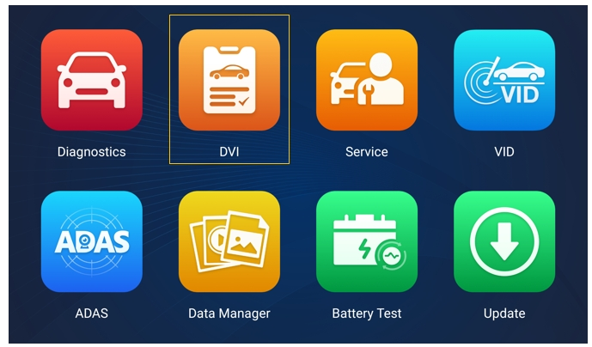
Figura 5-1 Ikona tal-Applikazzjoni DVI
- Agħżel Informazzjoni dwar il-Vettura fil-menu tan-navigazzjoni tax-xellug u daħħal l-informazzjoni korrispondenti fuq il-lemin, inkluża l-informazzjoni tal-ħanut tat-tiswija, l-informazzjoni tat-tekniku, l-informazzjoni tal-klijent, u l-informazzjoni tal-vettura.
NOTA
L-oqsma mmarkati b'asterisk (*) huma obbligatorji.
- Agħżel Dehra tal-Vettura fil-menu tan-navigazzjoni. Għaż-żoni bil-ħsara u l-komponenti relatati, tektek il-buttuna AI Scan biex tieħu ritratti u tektek Magħmul. Tektek Pinġi bl-Idejn biex tfassal ċrieki b'sebgħek fuq ir-ritratt biex tagħmel marki u mbagħad tektek Ħlief. Tektek OK biex terġa' lura għall-iskrin tal-Kundizzjoni tal-Karozzerija. Temm il-kontrolli kollha tad-dehra tal-vettura bl-istess passi.

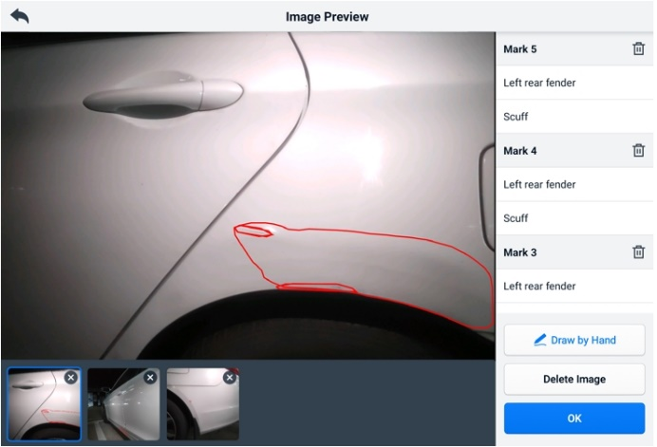
Figura 5-2 Skrin tal-Ispezzjoni tad-Dehra tal-Vettura 1
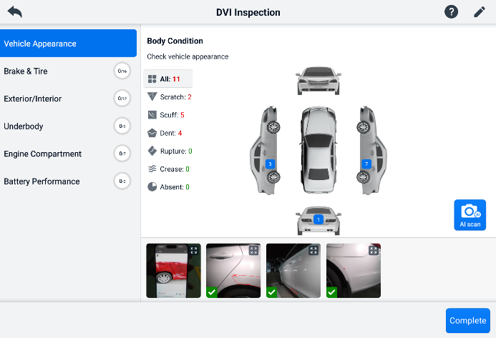
Figura 5-3 Skrin tal-Ispezzjoni tad-Dehra tal-Vettura 2
- Agħżel Brejk u Tajers fil-menù tan-navigazzjoni. Segwi l-istruzzjonijiet fuq l-iskrin biex tiċċekkja l-brejkijiet u t-tajers tal-vettura.
- Agħmel spezzjoni viżwali bbażata fuq is-sitwazzjoni attwali. Hemm tliet għażliet għall-għażla: L-ebda żbalji, Attenzjoni meħtieġa, u attenzjoni immedjata meħtieġa.
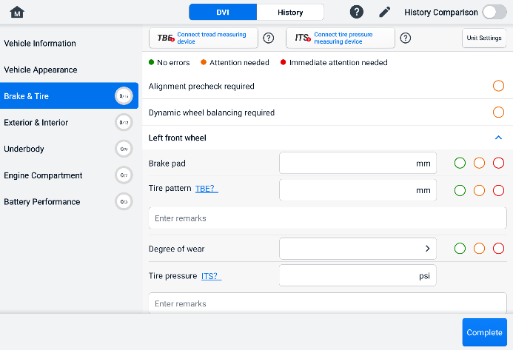
Figura 5-4 Skrin tal-Ispezzjoni tal-Brejkijiet u t-Tajers 1
- Tektek l-ikona Għajnuna u segwi l-passi fuq l-iskrin biex tikkonnettja apparat li jkejjel il-fond tal-wiċċ tat-tajer jew apparat li jkejjel il-pressjoni tat-tajers mal-MS909S2. It-tablet dijanjostiku jista' awtomatikament jagħraf id-dejta mtella' dwar il-pressjoni tat-tajers jew il-fond tal-wiċċ tat-tajer. Daħħal id-dejta korrispondenti fuq l-iskrin.
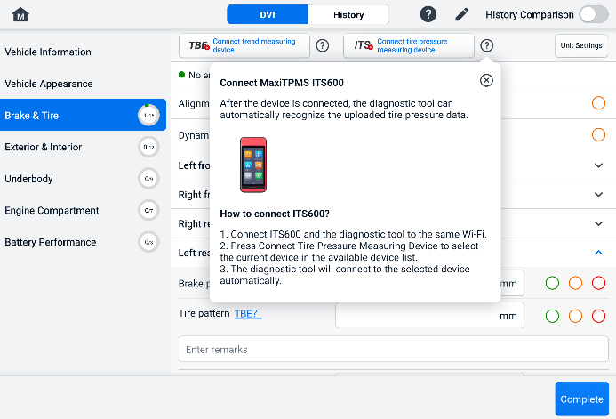
Figura 5-5 Skrin tal-Ispezzjoni tal-Brejkijiet u t-Tajers 2
NOTA
Tektek il-buttuna Paragun tal-Istorja fir-rokna ta' fuq tal-lemin tal-iskrin biex tagħmel paragun mal-kundizzjonijiet tal-istorja.
- Agħżel oġġett ta' funzjoni fil-menu tan-navigazzjoni tax-xellug u segwi l-istruzzjonijiet fuq l-iskrin biex tlesti l-ispezzjonijiet tal-barra /intern tal-vettura, il-parti ta' taħt, il-kompartiment tal-magna, u l-prestazzjoni tal-batterija.
- Tektek Imlesti fin-naħa t’isfel tal-lemin tal-iskrin biex issalva l-ispezzjonijiet kollha. Tektek Rapport biex tara r-rapport tad-DVI ġġenerat.
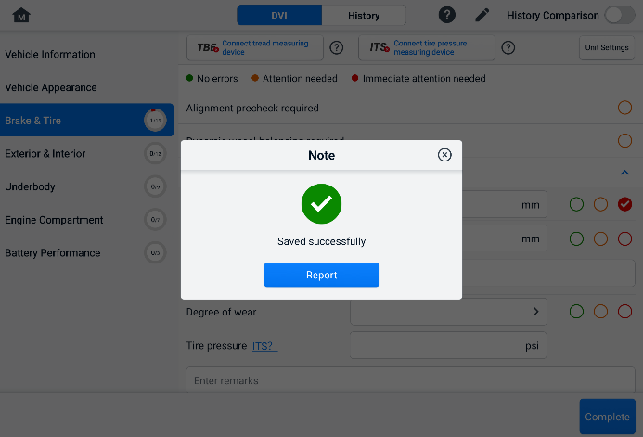
Figura 5-6 Skrin tas-Salvataġġ tad-DVI
- Ir-rapport tad-DVI jista' jidher ukoll fl-applikazzjoni tad-Data Manager. Tektek PDF jew Rapport tas-Sħab u agħżel rapport biex tiftaħ u tara l-informazzjoni dettaljata.

Dijanjostika
L-applikazzjoni tad-Dijanjostika tista' taċċessa l-modulu ta' kontroll elettroniku ta' sistemi multipli ta' kontroll tal-vettura, inklużi iżda mhux limitati għall-magna, it-trażmissjoni, is-sistema tal-brejkijiet antilock (ABS), u s-sistema tal-airbag (SRS).

Stabbilixxi Komunikazzjoni bil-Vettura
L-operazzjonijiet Dijanjostiċi jeħtieġu li t-tablet MaxiSys jiġi konness mal-vettura tat-test permezz tal-VCI2 bl-użu tal-kejbil prinċipali. (Uża l-adapter OBD tat-tip I applikabbli jekk meħtieġ.) Biex tistabbilixxi komunikazzjoni xierqa tal-vettura mat-tablet, trid twettaq il-passi li ġejjin:
            - Qabbad il-VCI2 mad-DLC tal-vettura kemm għall-komunikazzjoni kif ukoll għall-provvista tal-enerġija.
            - Qabbad il-VCI2 mat-tablet permezz ta' tqabbil Bluetooth, Wi-Fi, jew konnessjoni USB.
            - Meta l-passi ta' hawn fuq ikunu tlestew, iċċekkja s-Shortcut tal-VCI Manager fil-qiegħ tal-iskrin. Jekk tidher ikona ħadra ta' BT, Wi-Fi, jew USB fir-rokna t'isfel tal-lemin, it-tablet MaxiSys ikun lest biex jibda d-dijanjosi tal-vettura.

Konnessjoni tal-Vettura
Il-metodu użat biex il-VCI2 jiġi konness mad-DLC ta' vettura jiddependi fuq il-konfigurazzjoni tal-vettura kif ġej:
- Vettura mgħammra b'sistema ta' ġestjoni On-board Diagnostics Two (OBDII) tipprovdi kemm komunikazzjoni kif ukoll enerġija ta' 12-il volt permezz ta' DLC standardizzat J-1962.
- Vettura li mhix mgħammra b'sistema ta' ġestjoni OBDII tipprovdi komunikazzjoni permezz ta' konnessjoni DLC, u f'xi każijiet tipprovdi enerġija ta' 12-il volt permezz tar-reċipjent tal-adapter tal-ħruġ tal-enerġija awżiljarju jew konnessjoni mal-batterija tal-vettura.
Konnessjoni tal-Vettura OBDII
Dan it-tip ta' konnessjoni jeħtieġ biss il-kejbil prinċipali mingħajr ebda adapter addizzjonali.
- Biex tikkonnettja ma' vettura OBDII
      - Qabbad l-adapter femminili tal-kejbil prinċipali mal-Konnettur tad-Data tal-Vettura fuq il-VCI2, u ssikka l-viti magħluqin.
      - Qabbad l-adapter maskili ta' 16-il pin tal-kejbil mad-DLC tal-vettura, li ġeneralment ikun jinsab taħt id-dashboard tal-vettura.
NOTA
Id-DLC tal-vettura mhux dejjem ikun jinsab taħt id-dashboard. Irreferi għall-manwal tal-utent tal-vettura tat-test għal aktar informazzjoni dwar il-konnessjoni.
Konnessjoni ta' Vettura Mhux OBDII
Dan it-tip ta' konnessjoni jeħtieġ kemm il-kejbil prinċipali kif ukoll adapter OBDI meħtieġ għall-vettura speċifika li qed tiġi servuta.
Hemm tliet kundizzjonijiet possibbli għal konnessjoni ta' vettura mhux OBDII:
- Il-konnessjoni DLC tipprovdi kemm komunikazzjoni kif ukoll enerġija.
- Il-konnessjoni DLC tipprovdi komunikazzjoni, u l-enerġija għandha tiġi pprovduta permezz tal-konnessjoni tal-adapter tal-iżbokk tal-enerġija awżiljarju.
- Il-konnessjoni DLC tipprovdi komunikazzjoni, u l-enerġija għandha tiġi pprovduta permezz ta' konnessjoni mal-batterija tal-vettura.
- Biex tikkonnettja ma' vettura mhux OBDII
- Qabbad l-adapter femminili tal-kejbil prinċipali mal-Konnettur tad-Data tal-Vettura fuq il-VCI2, u ssikka l-viti magħluqin.
- Sib l-adapter OBDI meħtieġ u qabbad il-jack ta' 16-il pin tiegħu mal-adapter maskili tal-kejbil prinċipali.
- Qabbad l-adapter OBDI mwaħħal mad-DLC tal-vettura.
NOTA
Xi vetturi jista' jkollhom aktar minn adapter wieħed jew jista' jkollhom wajers tat-test minflok adapter. Agħmel il-konnessjoni xierqa mad-DLC tal-vettura kif meħtieġ.
- Biex tqabbad l-adapter tal-iżbokk tal-enerġija awżiljarju
- Ipplaggja l-konnettur tal-enerġija DC tal-adapter tal-iżbokk tal-enerġija awżiljarja fil-port tad-dħul tal-provvista tal-enerġija DC fuq l-apparat.
- Qabbad il-konnettur maskili tal-adapter tal-iżbokk tal-enerġija awżiljarja fir-reċipjent tal-adapter tal-iżbokk tal-enerġija awżiljarja tal-vettura.
- Biex tqabbad il-kejbil tal-morsa
- Qabbad il-plagg tubulari tal-kejbil tal-morsa mal-konnettur maskili tal-adapter tal-iżbokk tal-enerġija awżiljarju.
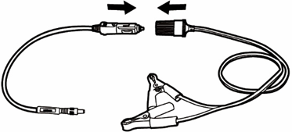
Figura 6-1 Konnessjoni Bejn l-Adapter tas-Sokit tal-Enerġija Awżiljarju u l-Kejbil tal-Morsa
- Ipplaggja l-konnettur tal-enerġija DC tal-adapter tal-iżbokk tal-enerġija awżiljarja fil-port tad-dħul tal-provvista tal-enerġija DC tal-VCI2.
- Qabbad il-kejbil tal-morsa mal-batterija tal-vettura.

Konnessjoni VCI
Wara li l-VCI2 ikun imqabbad sew mal-vettura, l-LED tal-Enerġija fuq il-VCI2 jixgħel aħdar fiss u jinstema' ħoss ta' bip, li jindika li lest biex jistabbilixxi komunikazzjoni mat-tablet.
Billi jiġi mal-kit tal-għodda tat-tablet MaxiSys, il-VCI2 jappoġġja tliet metodi ta' komunikazzjoni mat-tablet: Bluetooth, Wi-Fi, u kejbil USB.

Konnessjoni Bluetooth
F'żoni miftuħa, il-firxa tax-xogħol għall-komunikazzjoni Bluetooth hija ta' madwar 328 pied (100 m), u dan jagħti lit-tekniċi mobilità akbar biex iwettqu dijanjosi tal-vettura minn kullimkien fil-ħanut tat-tiswija.
Biex titħaffef id-dijanjostika ta' diversi vetturi, jista' jintuża aktar minn VCI2 wieħed f'ħwienet tat-tiswija traffikużi, li jippermetti lit-tekniċi jqabbdu malajr it-tablet MaxiSys tagħhom ma' kull VCI2 permezz tal-Bluetooth separatament, u b'hekk jeliminaw il-ħtieġa li l-VCI2 jiġi skonnettjat minn vettura waħda u mbagħad konness ma' oħra kull darba.
- Biex tqabbad it-tablet mal-VCI2 permezz tal-Bluetooth
- Ixgħel it-tablet.
- Agħżel l-applikazzjoni VCI Manager mill-Menu tax-Xogħol ta' MaxiSys.
- Agħżel VCI BT mil-lista tal-modalità ta' konnessjoni u agħfas it-toggle tal-Bluetooth biex tixgħelha. L-apparat jiskennja awtomatikament għal apparati disponibbli għat-tqabbil bil-Bluetooth. L-apparati misjuba huma elenkati fit-taqsima tas-settings fin-naħa t'isfel tal-lemin tal-iskrin.

NOTA
Jekk ma jinstab l-ebda VCI2, dan jista' jindika li s-saħħa tas-sinjal hija dgħajfa wisq biex tiġi skoperta. Erġa' poġġi l-VCI2 u neħħi l-oġġetti kollha possibbli li jistgħu jikkawżaw interferenza fis-sinjal. Tektek il-buttuna Scan fir-rokna ta' fuq tal-lemin tal-iskrin biex terġa' tiskennja għal apparati.
- Tipikament, l-isem tal-VCI2 jidher bħala “Maxi” b’suffiss ta’ numru tas-serje. Agħżel il-VCI2 għall-akkoppjar. (Jekk jintuża aktar minn VCI2 wieħed, kun żgur li jintgħażel il-VCI2 korrett għall-akkoppjar.)
- Meta l-akkoppjar ikun b'suċċess, l-istatus tal-konnessjoni jintwera bħala "Konness."
- Is-Shortcut tal-VCI Manager fil-qiegħ tal-iskrin juri ikona BT b'forma ta' ċirku aħdar meta t-tablet u l-VCI2 ikunu konnessi.
Irreferi għal Tqabbil tal-Bluetooth VCI għal aktar informazzjoni.

Konnessjoni Wi-Fi
Il-VCI2 jappoġġja konnessjoni Wi-Fi ta' 5 GHz. F'żoni miftuħa, il-firxa tax-xogħol tal-komunikazzjoni 5G Wi-Fi hija sa 328 pied (100 m).
- Biex tqabbad it-tablet mal-VCI2 permezz tal-Wi-Fi
- Ixgħel it-tablet.
- Agħżel l-applikazzjoni VCI Manager mill-Menu tax-Xogħol ta' MaxiSys.
- Agħżel Wi-Fi mil-lista tal-modalità ta' konnessjoni u agħfas it-toggle Wi-Fi biex tixgħelha. It-tablet jiskennja awtomatikament għal apparati disponibbli għal konnessjoni Wi-Fi. Il-VCI2 misjuba huma elenkati fit-taqsima tas-settings fin-naħa t'isfel tal-lemin tal-iskrin.
- Tipikament, l-isem VCI2 jidher bħala “Maxi” b’suffiss ta’ numru tas-serje. Agħżel l-apparat meħtieġ għall-konnessjoni.
- Meta l-akkoppjar ikun b'suċċess, l-istatus tal-konnessjoni jintwera bħala "Konness."
- Is-Shortcut tal-VCI Manager fil-qiegħ tal-iskrin juri ikona tal-Wi-Fi b'forma ta' ċirku aħdar meta t-tablet u l-VCI2 ikunu konnessi.
Irreferi għal Konnessjoni Wi-Fi għal aktar informazzjoni.

Konnessjoni tal-Kejbil USB
Il-konnessjoni bil-kejbil USB hija mod sempliċi u veloċi biex tiġi stabbilita komunikazzjoni bejn it-tablet u l-VCI2. Wara li tikkonnettja sew il-kejbil USB mit-tablet mal-VCI2, is-Shortcut tal-VCI Manager fil-qiegħ tal-iskrin juri badge aħdar u l-LED tal-Vehicle fuq il-VCI2 jixgħel aħdar fiss, u dan jindika li l-konnessjoni bejn l-apparati hija ta' suċċess. It-tablet tad-dijanjostika MaxiSys issa huwa lest biex iwettaq dijanjosi tal-vettura.
NOTA
Għall-aktar komunikazzjoni stabbli, huwa rakkomandat li tuża konnessjoni USB bejn it-tablet u l-VCI2 meta twettaq programmazzjoni jew kodifikazzjoni tal-ECU.

Ebda Messaġġ ta' Komunikazzjoni
- Jekk it-tablet ma jkunx jista' jikkonnettja mal-VCI2, jidher il-messaġġ "Żball". Messaġġ ta' "Żball" jindika li t-tablet mhux qed jikkomunika mal-VCI2. Issolvi l-iżball billi wettaq il-passi li ġejjin:
- Kun żgur li l-VCI2 huwa mixgħul.
- Meta tuża l-konnessjoni mingħajr fili, kun żgur li n-netwerk huwa kkonfigurat b'mod korrett u li l-apparat xieraq ġie konness.
- Jekk it-tablet jitlef il-komunikazzjoni f'daqqa waqt id-dijanjosi, kun żgur li l-ebda oġġett ma jkun qed jikkawża interruzzjoni tas-sinjal.
- Kun żgur li l-VCI2 ikun pożizzjonat sew bin-naħa ta' quddiem tal-VCI2 'il fuq.
- Mexxi t-tablet eqreb lejn il-VCI2. Jekk qed tuża l-konnessjoni bil-fili, kun żgur li l-kejbil huwa mwaħħal sew mal-VCI2.
- Kun żgur li l-LED tal-konnessjoni VCI2 jixgħel għat-tip ta' komunikazzjoni magħżul: Bluetooth, Wi-Fi, jew kejbil USB.
- Jekk il-VCI2 ma jkunx jista' jistabbilixxi konnessjoni ta' komunikazzjoni, se jidher messaġġ li juri struzzjonijiet għas-soluzzjoni tal-problemi. Il-kawżi possibbli għall-iżball fil-komunikazzjoni jinkludu:
- Il-VCI2 ma jistax jistabbilixxi konnessjoni ta' komunikazzjoni mal-vettura.
- Intgħażlet sistema tal-vettura għad-dijanjosi li mhijiex appoġġjata mill-vettura.
- Hemm konnessjoni laxka.
- Hemm fjus maħruq tal-vettura.
- Il-vettura jew il-kejbil tad-dejta għandhom ħsara fil-wajers.
- Hemm ħsara fiċ-ċirkwit fil-kejbil jew fl-adapter tad-dejta.
- L-identifikazzjoni tal-vettura hija mdaħħla ħażin.

Nibdew​
Qabel l-ewwel użu tal-applikazzjoni Djagnostika, kun żgur li l-VCI2 huwa konness sew ma' u qed jikkomunika mat-tablet. Ara Stabbilixxi Komunikazzjoni bil-Vettura għal aktar dettalji.
Meta l-VCI2 ikun imqabbad sew mal-vettura permezz tal-kejbil prinċipali, u mqabbad mat-tablet, il-pjattaforma tkun lesta biex tibda d-dijanjosi tal-vettura. Tektek il-buttuna tal-applikazzjoni Dijanjostika fil-Menu tax-Xogħol MaxiSys. Il-Menu tal-Vettura jintwera fuq l-iskrin.
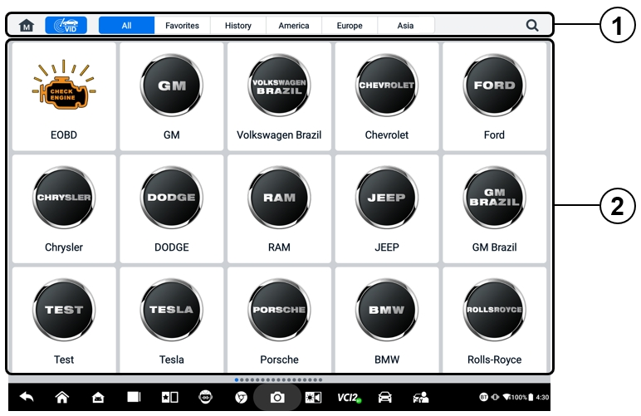
Figura 6-2 Skrin tal-Menù tal-Vettura
- Buttuni tal-Għodda ta' Fuq
- Ikoni tal-Manifattur
Buttuni tal-Għodda ta' Fuq
L-operazzjonijiet tal-buttuni tat-toolbar fil-parti ta’ fuq tal-iskrin huma elenkati u deskritti fit-tabella t’hawn taħt:
Tabella 6-1 Buttuni tal-Għodda ta' Fuq
Buttuna | Isem | Deskrizzjoni
 | Dar | Jirritorna għall-Menù tax-Xogħol tal-MaxiSys.
 | VID | Tektek din il-buttuna biex tiftaħ lista drop-down:  - Tektek Sejbien Awtomatiku għal skoperta awtomatika tal-VIN.  - Tektek Input Manwali biex iddaħħal il-kodiċi VIN jew in-numru tal-liċenzja manwalment.  - Tektek Skennja l-VIN/Pjanċa tal-Liċenzja biex tiskennja l-kodiċi VIN/numru tal-liċenzja permezz tal-kamera.
 | Kollha | Juri l-marki kollha tal-vetturi fil-menù tal-vettura.
 | Favoriti | Juri l-marki tal-vetturi favoriti magħżula mill-utent.
 | Storja | Juri r-rekords tal-istorja maħżuna tal-vettura tat-test. Din l-għażla tipprovdi aċċess dirett għall-vettura ttestjata qabel irreġistrata matul it-test preċedenti. Ara Storja tal-Vettura.
 | l-Amerika | Juri l-menù tal-vettura Amerikana.
 | l-Ewropa | Juri l-menù tal-vettura Ewropea.
 | Asja | Juri l-menù tal-vettura Asjatika.
 | Fittex | Tektek ġewwa l-qasam tat-tiftix biex tara tastiera virtwali u daħħal il-manifattur tal-vettura li trid tittestja.
Ikoni tal-Manifattur
L-ikoni tal-manifattur juru d-diversi marki tal-vetturi. Agħżel il-manifattur l-ikona wara li l-VCI 2 ikun imqabbad kif suppost mal-vettura tat-test biex tibda sessjoni dijanjostika.

Identifikazzjoni tal-Vettura
Is-sistema MaxiSys tappoġġja ħames metodi ta' identifikazzjoni tal-vetturi.
- Sejbien Awtomatiku
- Input Manwali
- Skennja l-VIN/Pjanċa tar-Reġistrazzjoni
- Għażla Manwali tal-Vettura
- Dħul Dirett tal-OBDII

Sejbien Awtomatiku
Is-sistema MaxiSys għandha l-aħħar funzjoni ta' Auto Detect ibbażata fuq il-VIN biex tidentifika vetturi CAN b'tapp wieħed biss, li tippermetti lit-tekniku jidentifika malajr il-vettura eżatta u jiskennja s-sistemi disponibbli tagħha għal kodiċijiet ta' ħsarat.
Hemm żewġ għażliet ta' dħul biex titwettaq il-funzjoni ta' Sejbien Awtomatiku:
- Mill-applikazzjoni VID
- Biex twettaq Sejbien Awtomatiku
- Qabbad it-tablet mal-VCI2 u stabbilixxi link ta' komunikazzjoni permezz ta' Bluetooth, Wi-Fi jew kejbil USB. Ara Stabbilixxi Komunikazzjoni mal-Vettura.
- Tektek il-buttuna tal-applikazzjoni VID mill-Menu tax-Xogħol ta' MaxiSys.

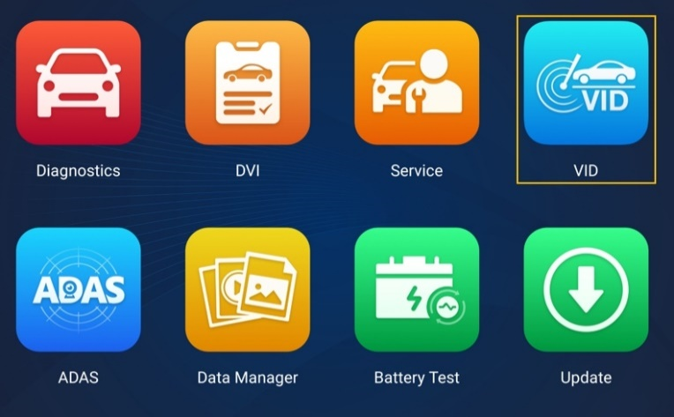
Figura 6-3 Skrin tal-Applikazzjoni VID
- L-informazzjoni tal-vettura tiġi identifikata awtomatikament u mbagħad tintwera fuq l-iskrin. Tektek Dijanjostika jew Servizz biex tesegwixxi l-funzjoni.
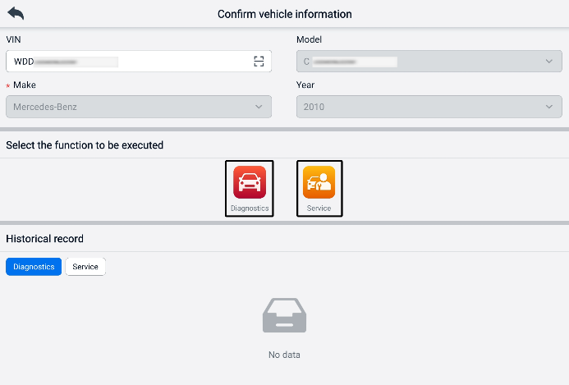
Figura 6-4 Skrin ta' Konferma tal-Informazzjoni tal-Vettura 1
Jekk l-informazzjoni tal-vettura ma tistax tiġi identifikata awtomatikament, jekk jogħġbok daħħal il-VIN manwalment jew tektek l-ikona Scan biex tiskennja u tagħraf il-VIN. Għal passi dettaljati tal-operazzjoni, jekk jogħġbok irreferi għal Input Manwali.
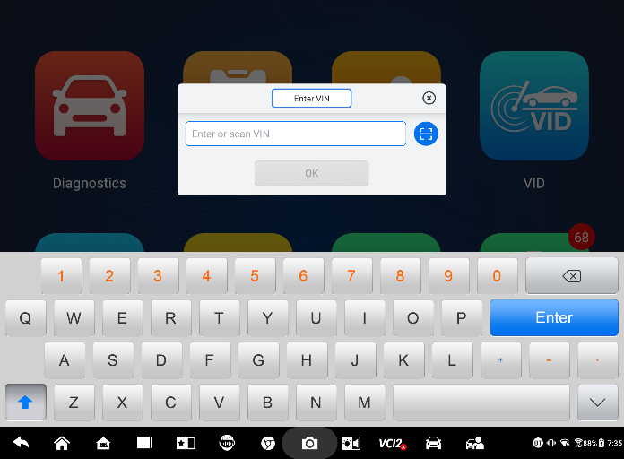
Figura 6-5 Skrin ta' Konferma tal-Informazzjoni tal-Vettura 2
- Mill-applikazzjoni tad-Dijanjostika
- Biex twettaq Sejbien Awtomatiku
- Tektek il-buttuna tal-applikazzjoni Dijanjostika mill-Menu tax-Xogħol ta' MaxiSys. Jintwera l-Menu tal-Vettura.
- Tektek il-buttuna VID fuq it-toolbar ta' fuq. Agħżel Sejbien Awtomatiku. It-tablet jibda l-iskennjar VIN fuq l-ECU tal-vettura. Ladarba l-vettura tat-test tiġi identifikata b'suċċess, is-sistema tiggwidak lejn l-iskrin tal-Menù Prinċipali tad-Dijanjostika.
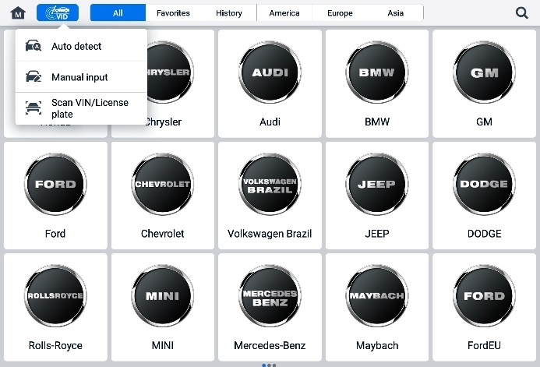
Figura 6-6 Skrin tal-Buttuna VID

Input Manwali
Għal vetturi li ma jappoġġjawx il-funzjoni Auto Detect, is-sistema MaxiSys tippermettilek iddaħħal in-numru VIN jew tal-liċenzja tal-vettura manwalment, jew sempliċement tieħu ritratt tal-istiker VIN jew tal-pjanċa tal-liċenzja għal identifikazzjoni rapida tal-vettura.
- Biex twettaq Input Manwali
- Tektek il-buttuna tal-applikazzjoni Dijanjostika mill-Menu tax-Xogħol ta' MaxiSys. Jintwera l-Menu tal-Vettura.
- Tektek il-buttuna VID fuq il-toolbar ta' fuq (ara Figura 6-6 Skrin tal-Buttuna VID).
- Agħżel Input Manwali.
- Tektek il-kaxxa tal-input u daħħal il-kodiċi VIN jew in-numru tal-liċenzja korrett.
- Tektek OK. Il-vettura tiġi identifikata u mqabbla mad-database tal-vetturi, u s-sistema tiggwidak għall-iskrin tal-Menù Prinċipali tad-Dijanjostika.

Skennja l-VIN/Liċenzja P tard
Tektek Skennja l-VIN/Liċenzja P tard fil-lista dropdown (ara Figura 6-6 Skrin tal-Buttuna VID), il-kamera tinfetaħ. Fuq in-naħa tal-lemin tal-iskrin, minn fuq għal isfel, hemm tliet għażliet disponibbli: Skennja l-Bar Code, Skennja l-VIN, u Skennja l-pjanċa tar-reġistrazzjoni.
NOTA
Il-metodu tal-Iskennjar tal-pjanċa tar-reġistrazzjoni huwa appoġġjat f'xi pajjiżi u żoni. Jekk jogħġbok daħħal in-numru tal-liċenzja manwalment jekk dan mhux disponibbli.
Agħżel waħda minn tliet għażliet u poġġi t-tablet biex tallinja n-numru VIN jew tal-liċenzja fit-tieqa tal-iskennjar. Ir-riżultat jintwera fil-kaxxa tad-djalogu tar-riżultat tar-Rikonoxximent wara l-iskennjar. Tektek OK biex tikkonferma r-riżultat, u mbagħad l-iskrin ta' konferma tal-informazzjoni tal-vettura jintwera fuq it-tablet. Jekk l-informazzjoni kollha tal-vettura hija korretta, tektek l-ikona fin-nofs tal-iskrin biex tikkonferma l-VIN tal-vettura li qed tiġi ttestjata, u tektek OK biex tkompli.
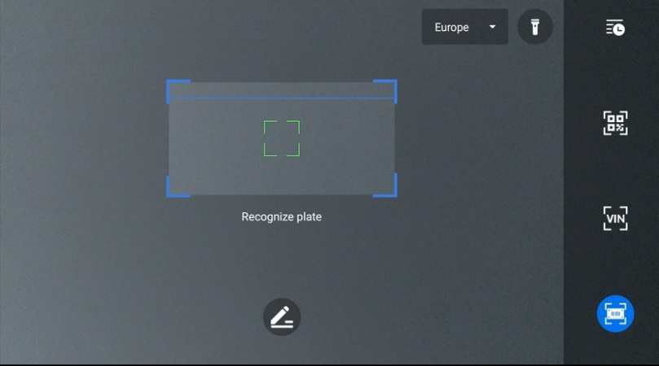
Figura 6-7 Skennja l-Iskrin tal-VIN / Pjanċa tar-reġistrazzjoni
Jekk in-numru VIN/Liċenzja ma jistax jiġi skennjat, jekk jogħġbok daħħal in-numru VIN/Liċenzja manwalment. Tektek OK biex tkompli. Ikkonferma l-VIN tal-vettura li qed tiġi ttestjata biex tipproċedi.

Għażla Manwali tal-Vettura
Meta l-VIN tal-vettura ma jkunx jista' jinstab awtomatikament permezz tal-ECU tal-vettura, jew il-VIN speċifiku ma jkunx magħruf, tista' tagħżel il-vettura manwalment.
Għażla tal-Vettura pass pass
Din il-modalità ta' għażla tal-vettura hija mmexxija mill-menù . Agħżel manifattur tal-vettura fuq l-iskrin tal-Menù tal-Vettura u l-iskrin Ikseb Informazzjoni VIN jidher, u mbagħad tektek il-buttuna tal-Għażla Manwali. Agħżel l-informazzjoni tal-vettura, bħal marka, Mudell, Kapaċità, Tip ta' magna, u Sena tal-Mudell, fuq l-istess skrin. Tektek il-buttuna ESC fir-rokna t'isfel tal-lemin tal-iskrin biex toħroġ mill-għażla tal-vettura. Tektek il-buttuna Irrisettja biex terġa' tagħżel l-informazzjoni tal-vettura jekk meħtieġ.

Dħul Dirett tal-OBDII
Kultant, it-tablet jista' ma jkunx jista' jidentifika vettura. Għal dawn il-vetturi, l-utent jista' jwettaq dijanjostika ġenerika OBDII jew EOBD. Ara Operazzjonijiet Ġeneriċi tal-OBDII għal aktar informazzjoni.

Navigazzjoni

Tqassim tal-Iskrin Dijanjostiku
Wara li l-informazzjoni tal-vettura tiġi kkonfermata, tektek OK biex tidħol fil-programm dijanjostiku ewlieni. Din it-taqsima tiddeskrivi l-funzjonijiet komuni, inklużi Auto Scan, Control Unit, Service, u Programming. Il-funzjonijiet disponibbli jistgħu jvarjaw fost vetturi differenti.
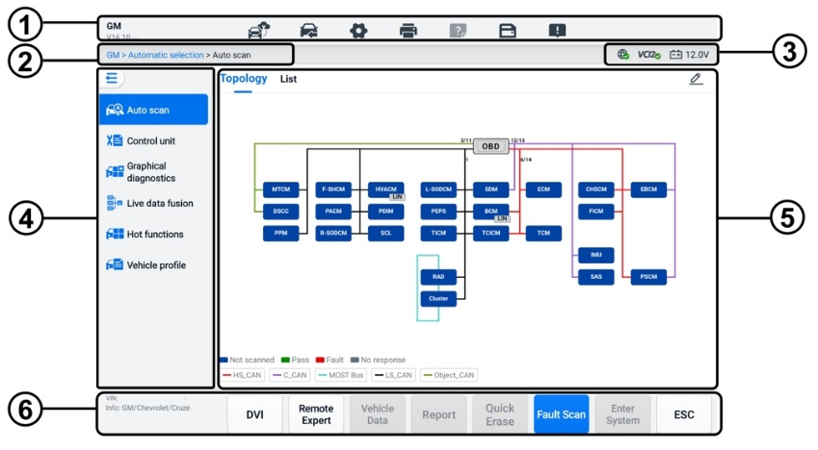
Figura 6-8 Skrin tal-Menù Prinċipali tad-Dijanjostika
- Toolbar tad-Dijanjostika
- Mogħdija tad-Direttorju Attwali
- Bar tal-Informazzjoni tal-Istatus
- Bar tan-Navigazzjoni
- Taqsima Prinċipali
- Buttuni tal-Funzjoni

Toolbar tad-Dijanjostika
Il-toolbar tad-dijanjostika fiha buttuni li jippermettulek tipprintja jew issalva d-dejta murija u twettaq operazzjonijiet oħra. It-tabella t'hawn taħt tipprovdi deskrizzjoni qasira għall-operazzjonijiet tal-buttuni tal-toolbar tad-dijanjostika:
Tabella 6-2 Buttuni tal-Toolbar tad-Dijanjostika
Buttuna | Isem | Deskrizzjoni
 | Espert mill-Bogħod | Tektek biex tniedi l-applikazzjoni Remote Expert. Din il-funzjoni hija disponibbli f'xi pajjiżi u reġjuni.
 | Skambju ta' Vettura | Joħroġ mis-sessjoni dijanjostika u jirritorna għall-iskrin tal-menù tal-vettura biex jagħżel vettura oħra għall-ittestjar.
 | Issettjar | Jiftaħ l-iskrin tas-Settings. Ara Issettjar.
 | Stampa | Isalva u jistampa kopja tad-dejta murija. Ara s-Settings tal-Istampar.
 | Għajnuna | Jipprovdi struzzjonijiet jew pariri għat-tħaddim ta' diversi funzjonijiet dijanjostiċi.
 | Issejvja | Jiftaħ sottomenù li jipprovdi għażliet għall-ħażna tad-dejta.
 | Reġistrazzjoni tad-Data | Uża din il-funzjoni meta tiltaqa' ma' żball waqt li tkun qed tittestja jew tiddijanjostika vettura. Din il-funzjoni tirreġistra d-dejta tal-komunikazzjoni u l-informazzjoni tal-ECU tal-vettura tat-test u tibgħatha lill-istaff tekniku ta' Autel biex jirrevediha u jipprovdi soluzzjonijiet.  Mur fl-applikazzjoni Appoġġ biex issegwi l-progress tal-ipproċessar. Ara Maniġer tad-Data.
NOTA
Il-toolbar tad-dijanjostika (li tinsab fil-parti ta' fuq tal-iskrin) se tkun attiva matul is-sessjoni dijanjostika għal kompiti bħall-istampar u s-salvataġġ tad-dejta murija, il-ksib ta' informazzjoni ta' għajnuna, jew it-twettiq ta' reġistrazzjoni tad-dejta.
- Biex tipprintja d-dejta fid-Dijanjostika
- Tektek id-Dijanjostika applikazzjoni fuq il-Menu tax-Xogħol ta' MaxiSys. Il-buttuna Stampa fuq il-toolbar tad-dijanjostika hija disponibbli fl-operazzjonijiet kollha tad-Dijanjostika.
- Tektek Ipprintja u tintwera menu drop-down.
- Ipprintja Din il-Paġna — jistampa kopja ta' screenshot tal-iskrin kurrenti.
- Ipprintja d-Data Kollha — jistampa kopja PDF tad-dejta kollha murija.
- Fajl temporanju se jinħoloq u jintbagħat permezz tal-kompjuter lill-istampatur.
- Meta l-fajl jintbagħat, jidher messaġġ ta' konferma.
NOTA
Kun żgur li t-tablet u l-istampatur huma konnessi jew permezz tal-Wi-Fi jew tal-LAN qabel ma tipprintja. Għal aktar struzzjonijiet dwar l-istampar, ara s-Settings tal-Istampar għal aktar dettalji.
- Biex tissottometti rapporti tar-Reġistrazzjoni tad-Data fid-Dijanjostika
- Tektek id-Dijanjostika applikazzjoni fuq il-Menu tax-Xogħol ta' MaxiSys. Il-buttuna tar-Reġistrazzjoni tad-Data fuq il-toolbar tad-dijanjostika hija disponibbli fil-partijiet kollha Operazzjonijiet dijanjostiċi.
- Tektek il-buttuna Reġistrazzjoni tad-Data biex turi l-għażliet tal-iżbalji. Agħżel żball speċifiku, imbagħad tektek OK, u tintwera formola ta' sottomissjoni biex tħallik timla l-informazzjoni tar-rapport.
- Tektek il-buttuna Ibgħat fir-rokna ta' fuq tal-lemin tal-iskrin biex tissottometti l-formola tar-rapport permezz tal-Internet. Jintwera messaġġ ta' konferma meta mibgħuta b'suċċess.

Mogħdija tad-Direttorju Attwali
Il-mogħdija tad-direttorju attwali turi l-ismijiet tad-direttorji kollha biex taċċessa l-paġna attwali.

Bar tal-Informazzjoni tal-Istatus
Il-Bar tal-informazzjoni dwar l-istatus fin-naħa ta’ fuq tal-lemin tat-Taqsima Prinċipali turi l-oġġetti li ġejjin:
- Ikona tal-Istatus tan-Netwerk — tindika jekk netwerk huwiex konness.
- Ikona VCI 2 — tindika l-istatus tal-komunikazzjoni bejn it-tablet u l-VCI2.
- Ikona tal-Batterija — tindika l-istat tal-batterija tal-vettura.

Bar tan-Navigazzjoni
Il-bar tan-navigazzjoni fuq in-naħa tax-xellug tal-iskrin juri l-menu prinċipali tal-funzjonijiet dijanjostiċi. Il-menu prinċipali jvarja skont il-vettura li qed tiġi ttestjata. Il-menu komuni jinkludi Auto Scan, Control Unit, Graphical Diagnostics, Live Data Fusion, Hot Functions, Vehicle Profile, u Programming. Tektek l-ikona fir-rokna ta' fuq tax-xellug tal-bar tan-navigazzjoni biex taħbi l-menu prinċipali, u erġa' tektekha biex turi.

Taqsima Prinċipali
It-taqsima prinċipali tvarja skont l-istadju tal-operazzjonijiet, li turi l-għażliet ta' identifikazzjoni tal-vettura, il-menù prinċipali, id-dejta tat-test, il-messaġġi, l-istruzzjonijiet, u informazzjoni dijanjostika oħra.

Buttuni tal-Funzjoni
Il-buttuni tal-funzjoni murija fil-qiegħ tal-iskrin ivarjaw skont l-operazzjoni. Il-funzjoni tinkludi navigazzjoni, rappurtar, u tneħħija tal-kodiċi. Il-funzjonijiet ta’ dawn il-buttuni se jiġu deskritti fit-taqsimiet li ġejjin meta jkunu rilevanti.

Messaġġi fuq l-Iskrin
Il-messaġġi jintwerew meta jkun meħtieġ input addizzjonali qabel ma tipproċedi. Hemm prinċipalment tliet tipi ta’ messaġġi fuq l-iskrin: Konferma, Twissija, u Żball.

Messaġġi ta' Konferma
Dan it-tip ta’ messaġġi ġeneralment jintwera bħala skrin ta’ “Informazzjoni”, meta tkun se twettaq azzjoni li ma tistax tiġi rrevokata jew meta tkun inbdiet azzjoni u l-konferma tiegħek tkun meħtieġa biex tkompli.
Meta ma tkunx meħtieġa tweġiba mill-utent, il-messaġġ jintwera għal ftit ħin.

Messaġġi ta' Twissija
Dan it-tip ta’ messaġġi li jintwerew meta titlesta l-azzjoni magħżula jistgħu jirriżultaw f’bidla irriversibbli jew telf ta’ dejta. Eżempju ta’ dan il-messaġġ huwa l-messaġġ “Ħassar il-Kodiċijiet”.

Messaġġi ta' Żball
Messaġġi ta' żball jintwerew meta jkun seħħ żball sistemiku jew proċedurali. Żbalji possibbli jinkludu skonnessjoni tal-kejbil u interruzzjoni tal-komunikazzjoni.

Menù tad-Djanjostika
L-applikazzjoni tad-Dijagnostika tippermettilek tistabbilixxi konnessjoni tad-dejta mal-ECU tal-vettura permezz tal-VCI2 għad-dijanjosi u l-manutenzjoni tal-vettura.
L-iskrin tal-Menù Prinċipali tad-Dijanjostika (ara l-Figura 6-8 Skrin tal-Menù Prinċipali tad-Dijanjostika) jinnaviga l-utenti biex iwettqu qari tal-kodiċijiet, iħassru l-kodiċijiet, jew iwettqu funzjonijiet komprensivi ta' dijanjostika tal-karozzi, eċċ. Wara li tintgħażel il-funzjoni, it-tablet jistabbilixxi komunikazzjoni mal-vettura permezz tal-VCI2, u jidħol fil-menu tal-funzjoni korrispondenti jew fil-menu tal-għażla bbażat fuq l-għażla tiegħek.

Funzjonijiet Dijanjostiċi
Skennjar awtomatiku
Il-funzjoni Auto Scan, li tista' tintuża biex tibda l-iskennjar awtomatiku għas-sistemi kollha disponibbli fuq il-vettura, se tkun elenkata fuq il-bar tan-navigazzjoni meta taċċessa l-funzjoni dijanjostika.
Fl-iskrin tal-Auto Scan, hemm żewġ tabs: Topology Tab u List Tab.
- Paġna tat-Tab tat-Topoloġija
Għal numru ta' marki ta' vetturi, inklużi Volkswagen, Audi, BMW, Ford, Land Rover, Jaguar, Chrysler, Fiat, Volvo, eċċ., hemm mappa tat-topoloġija disponibbli biex turi r-relazzjoni bejn is-sistemi tal-vettura. Is-sistema ECU tal-vettura ttestjata tintwera fil-forma ta' dijagramma tat-topoloġija, li tiddeskrivi t-tqassim tal-kejbils u s-sistemi taċ-ċirkwit tal-kontroll tal-vettura u l-mogħdija użata għat-trażmissjoni tad-dejta.
Meta tagħżel sistema, l-informazzjoni bħad-deskrizzjoni tal-ECU, id-DTCs, il-grafika tal-post, u n-netwerk PING tintwera fuq in-naħa tal-lemin.
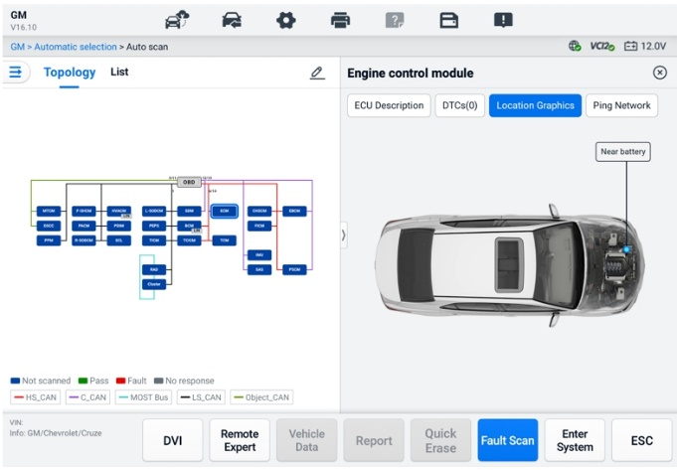
Figura 6-9 Paġna tat-Tab tat-Topoloġija
- Paġna tat-Tab tal-Lista
Il-paġna tat-Tab tal-Lista hija disponibbli għall-biċċa l-kbira tal-vetturi.
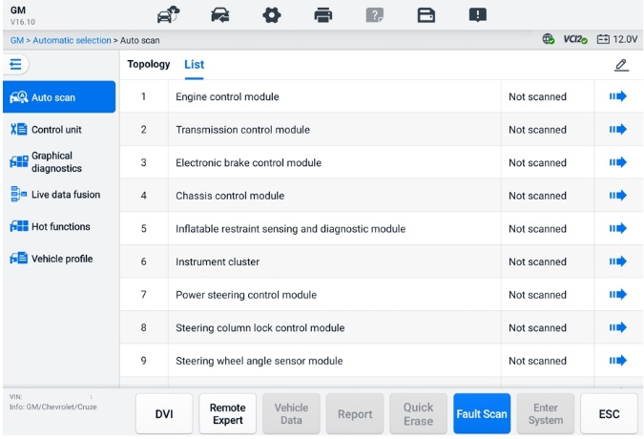
Figura 6-10 Paġna tat-Tab tal-Lista
- Biex twettaq funzjoni ta' Skennjar Awtomatiku
Ħu t-topoloġija bħala eżempju:
- Tektek il-buttuna tal-applikazzjoni tad-Dijanjostika fuq il-Menu tax-Xogħol ta' MaxiSys. Agħżel l-informazzjoni korrispondenti tal-vettura u daħħal l-iskrin tal-Menu Prinċipali tad-Dijanjostika (ara Figura 6-8 Skrin tal-Menu Prinċipali tad-Dijanjostika).
- Agħżel Skennjar Awtomatiku mill-bar tan-navigazzjoni.
- Il-mappa tat-topoloġija tintwera fit-taqsima prinċipali. Tektek il-buttuna Skennjar tal-Ħsarat fil-qiegħ tal-iskrin biex tiskennja l-moduli tas-sistema tal-vettura.
Riżultati tal-Iskennjar Awtomatiku
- Paġna tat-Tab tat-Topoloġija
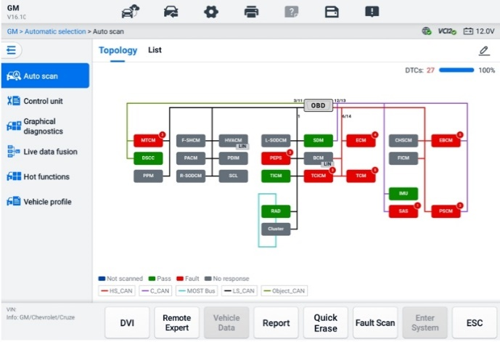
Figura 6-11 Riżultati tal-Iskennjar fil-Paġna 1 tat-Tab Topoloġija
In-numru totali ta' ħsarat se jidher fir-rokna ta' fuq tal-lemin, u r-riżultati se jintwerew b'kuluri differenti wara l-iskennjar:
- Aħdar: is-sistema ma sabet l-ebda ħsara.
- Aħmar: is-sistema sabet ħsarat. In-numru ta' ħsarat jidher fir-rokna ta' fuq tal-lemin tas-sistema.
- Griż: is-sistema ma rċeviet l-ebda tweġiba.
- is-sistema ma ġietx skenjata.
Wara l-iskennjar, tista' tagħfas fuq sistema bi ħsarat biex tara l-informazzjoni bħal DTCs dettaljati, grafika tal-post, u n-netwerk PING fuq in-naħa tal-lemin.
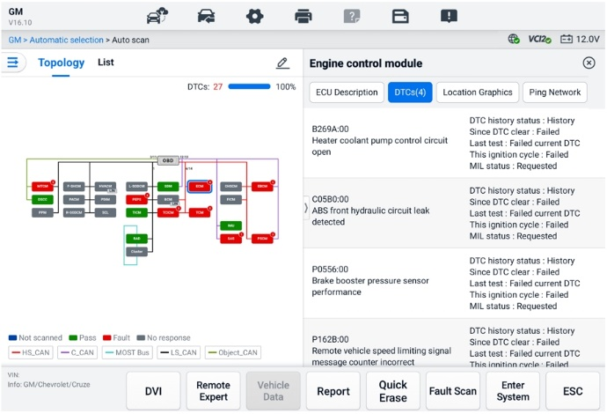
Figura 6-12 Riżultati tal-Iskennjar fit-Tab Topoloġija Paġna 2
Tektek id-Daħħal fis-Sistema buttuna fil-qiegħ biex twettaq aktar dijanjostika jew twettaq funzjonijiet ibbażati fuq il-ħsarat skoperti b'kmandi tal-vuċi li jibdew b'"Hey Max."
- Paġna tat-Tab tal-Lista
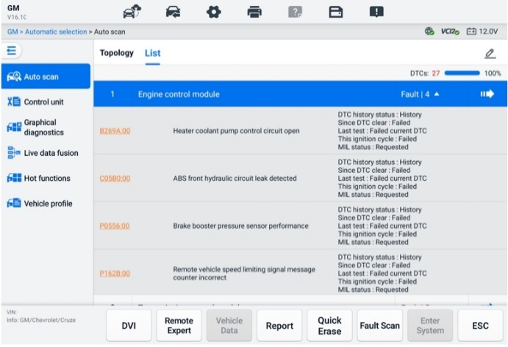
Figura 6-13 Riżultati tal-Iskennjar fil-Paġna tat-Tab tal-Lista
In-numru totali ta' ħsarat se jidher fir-rokna ta' fuq tal-lemin. Ir-riżultati dettaljati tal-iskannjar jintwerew f'erba' kolonni.
- Kolonna 1 — turi n-numri tas-sistema
- Kolonna 2 — turi s-sistemi skanjati
- Kolonna 3 — turi r-riżultati tal-iskannjar
- Ħsara | #: Jindika hemm/huma kodiċi(jiet) ta' ħsara skoperti preżenti; "#" jindika l-kwantità ta' ħsarat skoperti.
- Għadda | Bla Ħtija: Jindika li s-sistema ġiet skenjata u ma ġiet skoperta l-ebda ħsara.
- Mhux Skennjat: Jindika li s-sistema ma ġietx skennjata.
- Ebda Tweġiba: Jindika li s-sistema ma rċeviet l-ebda tweġiba.
- Kolonna 4 — tektek il-buttuna biex tidħol f'sistema li tippermetti aktar dijanjostika.
It-tabella t'hawn taħt tipprovdi deskrizzjoni qasira tal-buttuni tal-funzjoni fil-qiegħ tal-iskrin tal-Auto Scan:
Tabella 6-3 Deskrizzjonijiet tal-Buttuni tal-Funzjoni
Isem | Deskrizzjoni
DVI | Jaċċessa l-iskrin tal-applikazzjoni DVI.
Espert mill-Bogħod | Joħroġ mill-funzjoni Dijanjostika u jaċċessa l-funzjoni Espert Remot biex iwettaq is-servizz remot.
Dejta tal-Vetturi | Juri l-informazzjoni relatata mad-dejta tal-vettura.
Rapport | Juri d-dejta dijanjostika f'forma ta' rapport.
Tħassir Malajr | Iħassar l-informazzjoni kollha dwar il-ħsara wara l-iskennjar.
Skennjar ta' Ħsarat | Jiskennja l-moduli tas-sistema tal-vettura.
Pawża | Jwaqqaf il-proċess tal-iskennjar.
Daħħal is-Sistema | Jidħol fis-sistema tal-ECU.
ESC | Jirritorna għall-iskrin preċedenti jew joħroġ mill-iskrin tad-Dijanjostika.
Unità ta' Kontroll
Il-funzjoni tal-Unità ta' Kontroll tippermettilek li ssib manwalment sistema ta' kontroll meħtieġa għall-ittestjar permezz ta' serje ta' għażliet. Sempliċement segwi l-proċeduri mmexxija mill-menu u agħmel għażla xierqa kull darba; il-programm jiggwidak lejn il-menu tal-funzjoni dijanjostika wara ftit għażliet li tkun għamilt.
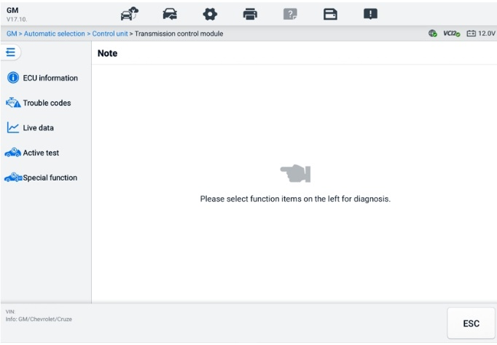
Figura 6-14 Skrin tal-Unità ta' Kontroll
Il-funzjonijiet disponibbli jistgħu jvarjaw skont il-vettura. Il-menù tal-funzjonijiet jista' jinkludi:
- Informazzjoni tal-ECU — turi informazzjoni dettaljata tal-ECU. Agħżel biex turi l-iskrin tal-informazzjoni.
- Kodiċijiet ta' Problemi — fih Kodiċijiet tal-Qari u Kodiċijiet tat-Tħassir. Tal-ewwel juri informazzjoni dettaljata tad-DTC miksuba mill-modulu tal-kontroll tal-vettura. Tal-aħħar jiffaċilitalek it-tħassir tad-DTCs u dejta oħra mill-ECU.
- Dejta Live — tirkupra u turi dejta u parametri live mill-ECU tal-vettura.
- Test Attiv — jipprovdi testijiet speċifiċi tas-sottosistema u tal-komponenti. It-testijiet disponibbli jvarjaw skont il-vettura.
- Funzjonijiet Speċjali — jipprovdi funzjonijiet ta' adattament tal-komponenti jew kodifikazzjoni tal-varjanti għal konfigurazzjonijiet apposta u jippermetti d-dħul ta' valuri adattivi għal ċerti komponenti wara t-tiswijiet. Il-funzjonijiet disponibbli jvarjaw skont il-vettura.

Informazzjoni dwar l-E CU
Din il-funzjoni tirkupra u turi l-informazzjoni speċifika għall-unità ta' kontroll ittestjata, inkluż it-tip ta' unità, in-numri tal-verżjoni, u informazzjoni oħra.
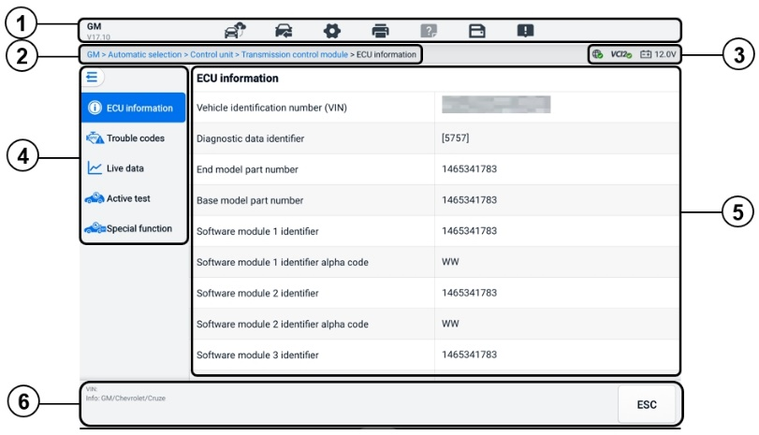
Figura 6-15 Skrin tal-Informazzjoni tal-ECU
- Barra tal-Għodda Dijanjostika — ara t-Tabella 6-2 Buttuni tal-Toolbar tad- Dijanjostika għal deskrizzjonijiet dettaljati tal-operazzjonijiet ta' kull buttuna.
- Mogħdija tad-Direttorju Attwali
- Bar tal-Informazzjoni tal-Istatus
- Bar tan-Navigazzjoni
- Taqsima Prinċipali — il-kolonna tax-xellug turi l-ismijiet tal-oġġetti; il-kolonna tal-lemin turi l-ispeċifikazzjonijiet jew id-deskrizzjonijiet.
- Buttuna tal-Funzjoni — f'dan il-każ, biss n Il-buttuna ESC hija disponibbli; agħfasha biex toħroġ wara li tara.

Kodiċijiet ta' Problemi
Il-buttuni tal-funzjoni Freeze Frame, Read Codes, u Erase Codes jinsabu fl-iskrin tal-Kodiċijiet tal-Problemi. Il-buttuna Freeze Frame tiġi attivata jekk ikun hemm dejta tal-freeze frame għall-wiri. Tektek il-buttuna Erase Codes biex tħassar id-DTCs u dejta oħra mill-ECU, waqt li taptap il-buttuna Read Codes biex turi l-informazzjoni dettaljata tad-DTC miksuba mill-modulu tal-kontroll tal-vettura. Meta taptap Trouble Codes mill-bar tan-navigazzjoni tal-iskrin tal-Control Unit, it-tablet awtomatikament jaqra l-informazzjoni tad-DTC fl-ECU.
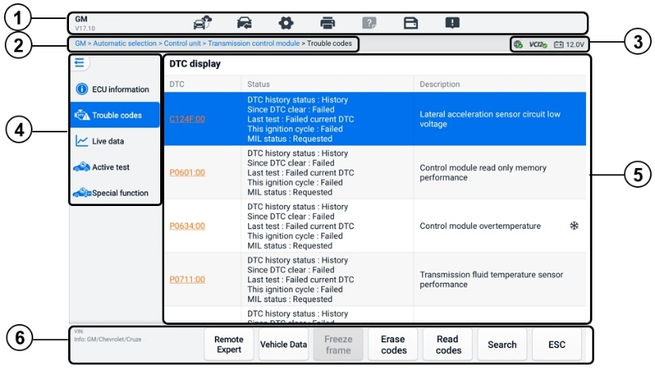
Figura 6-16 Skrin tal-Kodiċijiet tal-Problemi
- Barra tal-Għodda Dijanjostika — ara t-Tabella 6-2 Buttuni tal-Toolbar tad-Dijanjostika għal deskrizzjonijiet dettaljati tal-operazzjonijiet ta' kull buttuna.
- Mogħdija tad-Direttorju Attwali
- Bar tal-Informazzjoni tal-Istatus
- Bar tan-Navigazzjoni
- Taqsima Prinċipali
- Kolonna 1 — turi l-kodiċijiet irkuprati mill-vettura
- Kolonna 2 — tindika l-istatus tal-kodiċijiet irkuprati
- Kolonna 3 — turi deskrizzjonijiet dettaljati għall-kodiċijiet irkuprati
- Ikona tal-Flokk tas-Silġ — tidher biss meta d-dejta tal-freeze frame tkun disponibbli għall-wiri. Tektek l-ikona biex tara l-iskrin tad-dejta. L-iskrin tal-freeze frame huwa simili għal dak tal-iskrin tal-Qari tal-kodiċijiet u aqsam operazzjonijiet simili
- Buttuni tal-Funzjoni
- Espert mill-Bogħod — tektek biex taċċessa l-funzjoni tal-espert remot.
- Qafas Iffriżat — ikona ta' snowflake tidher meta d-dejta tal-qafas iffriżat tkun disponibbli għall-wiri.
- Ħassar il-Kodiċijiet — tektek biex tħassar il-kodiċijiet mill-ECU. Huwa rakkomandat li taqra d-DTCs u tagħmel it-tiswijiet meħtieġa qabel ma tħassar il-kodiċijiet.
Wara li taqra l-kodiċijiet irkuprati mill-vettura u wara li tkun għamilt ċerti tiswijiet, tista' tħassar il-kodiċijiet mill-vettura billi tuża din il-funzjoni. Qabel ma twettaq din il-funzjoni, kun żgur li ċ-ċavetta tal-ignition tal-vettura tkun fil-pożizzjoni ON (RUN) bil-magna mitfija.
- Biex tħassar il-kodiċijiet
- Tektek Ħassar il-Kodiċijiet mill-buttuni tal-funzjoni.
- Jintwera messaġġ ta' twissija biex jinfurmak dwar telf ta' dejta meta tiġi applikata din il-funzjoni.
- Tektek OK biex tkompli. Jintwera skrin ta' konferma meta l-operazzjoni tkun lesta b'suċċess.
- Tektek Ikkanċella biex toħroġ.
- Tektek ESC fuq l-iskrin ta' konferma biex toħroġ mill-iskrin Erase Codes.
- Iċċekkja l-funzjoni Aqra l-Kodiċijiet mill-ġdid biex tiżgura li l-operazzjoni tkun suċċess.
- Aqra l-Kodiċijiet — jirkupra u juri d-DTCs mis-sistema ta' kontroll tal-vettura. L-iskrin tal-Aqra l-Kodiċijiet ivarja għal kull vettura li qed tiġi ttestjata.
- Fittex — tektek biex tfittex id-DTC magħżul għal aktar informazzjoni fuq l-Internet.
- ESC — tektekha biex terġa' lura għall-iskrin preċedenti jew toħroġ mill-funzjoni.

Dejta Live
Wara li tagħfas l-għażla Live Data mill-bar tan-navigazzjoni tax-xellug, l-iskrin juri l-gruppi ta' parametri awtomatikament. Tektek grupp biex tidħol fl-iskrin tad-dejta live għad-dettalji. Tista' wkoll toħloq grupp ta' dejta ġdid billi tagħfas l-ikona Żid ().
L-iskrin tad-dejta diretta juri l-lista tad-dejta għas-sistema magħżula. Il-parametri murija jvarjaw skont il-vettura. L-iscrolljar bil-ġesti jippermettilek tiċċaqlaq malajr fil-lista tad-dejta. Tmiss l-iskrin u ġib subgħajk 'il fuq jew 'l isfel biex tibdel il-pożizzjoni tal-parametri li qed jintwerew jekk id-dejta tokkupa aktar minn skrin wieħed.

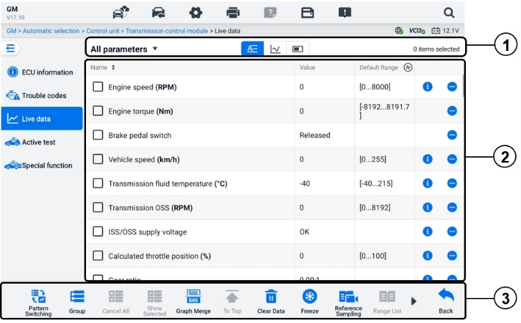
Figura 6-17 Skrin tad-Data Live
- Toolbar ta' Fuq
- Għażla tal-Grupp tad-Data — tektek il-buttuna dropdown biex tagħżel il-grupp tad-data meħtieġ.
- Modalità tal-Wiri — tliet modi ta' wiri huma disponibbli għal grupp ta' dejta magħżul.
- Modalità tat-Test — il-modalità awtomatika li turi l-parametri bħala lista ta' test.
- Modalità tal-Grafika tal-Forma tal-Mewġa — juri l-parametri f'graffs tal-forma tal-mewġa.
- Modalità tal-Gauge Diġitali — turi l-parametri fil-forma ta' graff tal-gauge diġitali.
- Taqsima Prinċipali
- Kolonna tal-Isem — turi l-ismijiet tal-parametri.
- Kaxxa tal-Kontroll — agħfas il-kaxxa tal-kontroll fuq ix-xellug ta' parametru biex tagħżel l-oġġett. Erġa' agħfas il-kaxxa tal-kontroll biex tneħħi l-għażla tiegħu.
- Kolonna tal-Valur — turi l-valuri tal-parametri.
- Kolonna tal-Firxa Predefinita — turi l-firxiet predefiniti tal-parametri.

NOTA
Tektek l-ikona fuq il-lemin tal-kolonna Firxa biex taqleb il-wiri bejn il-valuri massimi u minimi fil-funzjoni ta' reġistrazzjoni u l-valur ta' referenza.
- Buttuna tal-Menù żejjed — tektek l-ikona biex tiftaħ sottomenù li jipprovdi erba' modi ta' wiri u għażliet oħra.
- Buttuna tal-informazzjoni tal-għajnuna — tektek l-ikona biex tiftaħ l-iskrin tal-Għajnuna tad-Dejta Live li jipprovdi informazzjoni ta' għajnuna tad-dejta live magħżula, bħat-tifsira, il-prinċipju u l-partijiet relatati.

Modalità tal-Wiri
Hemm erba' tipi ta' modi ta' wiri disponibbli għall-wiri tad-dejta, li jippermettulek tara diversi tipi ta' parametri fil-modalità l-aktar adattata biex tirrappreżenta d-dejta.
Ikona | Modalità tal-Wiri
 | Modalità tat-Test
 | Modalità tal-Grafika tal-Forma tal-Mewġa. Il-parametri tat-tip diġitali u l-parametri tal-istatus huma appoġġjati.
 | Modalità tal-Gauge Diġitali. Parametri tat-tip diġitali biss huma appoġġjati.
 | Modalità tal-Gauge Analogu. Parametri tat-tip diġitali biss huma appoġġjati.
- Biex tagħżel il-modalità tal-wiri
- Agħżel il-grupp tad-dejta li għandek bżonn fil-kantuniera tax-xellug tat-toolbar ta' fuq.
- Tektek modalità tal-wiri fost il-modalità tat-test, il-modalità tal-grafika tal-forma tal-mewġa, u l-modalità tal-kejl diġitali għall-grupp tad-dejta magħżul.
- Jew tektek il-buttuna tal-menù żejjed biex tagħżel modalità ta' wiri għal parametru speċifiku. Kull element tal-parametru juri l-modalità magħżula b'mod indipendenti.
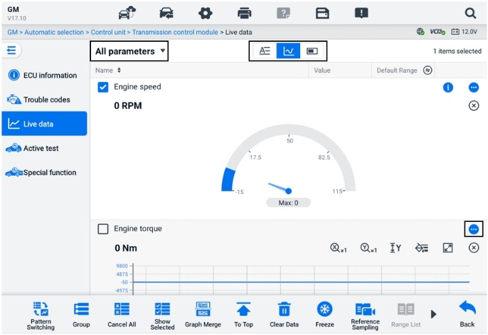
Figura 6-18 Modalità tal-Wiri Skrin

Buttuna tal-Kontroll
Se jintwerew total ta' 4 buttuni ta' kontroll: Tibdil tal-Unità, Issettjar tat-Trigger u Żid mal-Grupp.
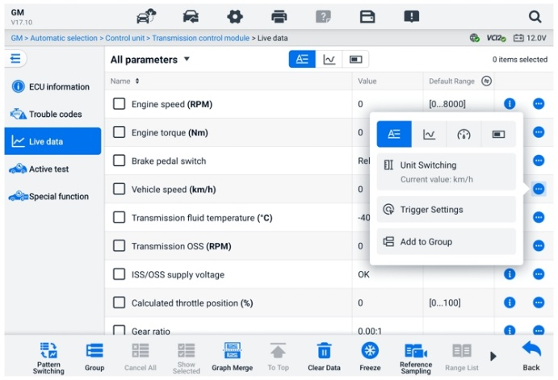
Figura 6-19 Skrin tal-Buttuna tal-Kontroll
- Tibdil tal-Unità — tektek biex tibdel l-unità għall-valur tal-parametru.
- Issettjar tat-Trigger — tektek biex turi t-tieqa tat-Trigger Settings.
Fuq l-iskrin tas-settings tat-trigger, tista' tissettja firxa standard billi timla valur minimu u valur massimu. Meta taqbeż din il-firxa, il-funzjoni tat-trigger tiġi eżegwita, u l-apparat awtomatikament jirreġistra u jsalva d-dejta ġġenerata. Tista' tiċċekkja d-dejta diretta ssejvjata billi tagħfas il-buttuna Reviżjoni fil-qiegħ tal-iskrin.
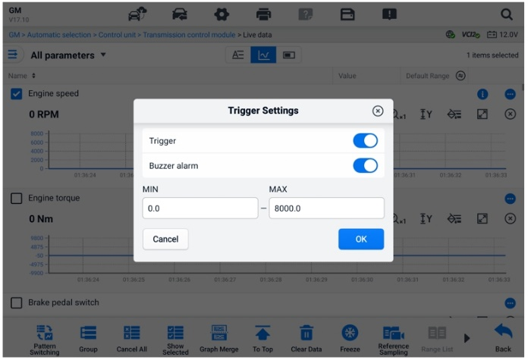
Figura 6-20 Skrin tas-Settings tat-Trigger
Żewġ buttuni u żewġ kaxxi tal-input huma disponibbli fit-tieqa tat-Trigger Settings.
- Trigger — jixgħel u jitfi t-trigger. It-trigger huwa ON awtomatikament.
- Allarm tal-Buzzer — jixgħel u jitfi l-allarm. Il-funzjoni tal-allarm tagħmel ħoss ta' bip bħala twissija meta l-qari tad-dejta jilħaq il-punt minimu jew massimu stabbilit minn qabel. L-allarm tal-buzzer jinstema’ biss mal-ewwel attivazzjoni.
- MIN — tektek din il-kaxxa tal-input biex turi tastiera virtwali biex iddaħħal il-valur tal-limitu aktar baxx meħtieġ.
- MAX — tektek din il-kaxxa tal-input biex Uri tastiera virtwali biex iddaħħal il-valur tal-limitu massimu meħtieġ.
  - Biex tissettja trigger
- Tektek il-buttuna tal-overflow fuq in-naħa tal-lemin tal-parametru biex tiftaħ sottomenù.
- Tektek il-buttuna Trigger Settings taħt il-Modalità Test fis-submenu biex tiftaħ it-tieqa tat-Trigger Settings.
- Tektek il-MIN kaxxa tal-input u daħħal il-valur minimu meħtieġ.
- Tektek il-MAX kaxxa tal-input u daħħal il-valur massimu meħtieġ.
- Tektek OK biex issalva s-setting u terġa' lura għall-iskrin tad-Data Live; jew tektek Ikkanċella biex toħroġ mingħajr ma ssalva.
Meta l-Meta t-trigger jiġi ssettjat b'suċċess, marka tat-trigger tidher quddiem l-isem tal-parametru. Il-marka tkun griża meta ma tiġix attivata u tidher oranġjo meta tiġi attivata. Barra minn hekk, żewġ linji orizzontali jintwerew fuq kull wieħed mill-graffs tad-dejta (meta tiġi applikata l-Modalità Waveform Graph) biex jindikaw il-punt tal-allarm. Il-linji tal-limitu jintwerew b'kuluri differenti biex jiddistingwuhom mill-waveforms tal-parametri.
- Żid mal-Grupp — Tektek biex iżżid il-parametri magħżula mal-grupp tad-dwana.
- Modalità tat-Test — il-modalità awtomatika li turi l-parametri bħala lista ta' test.
- Modalità tal-Grafika tal-Forma tal-Mewġa
F'din il-modalità, sitt buttuni ta' kontroll se jintwerew fuq in-naħa tal-lemin tal-oġġett tal-parametru, li jippermettulek timmanipula l-istatus tal-wiri.
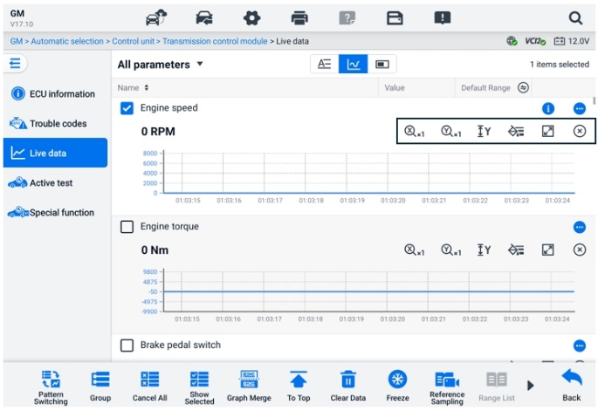
Figura 6-21 Skrin tal-Modalità tal-Grafika tal-Forma tal-Mewġa
- Buttuna tal-Iskala għall-assi X: Hemm erba' skali disponibbli għall-assi X: x1, x2, x4, u x8.
- Buttuna tal-Iskala għall-assi Y: Hemm tliet skali disponibbli għall-assi Y: x1, x2, u x4.
- Buttuna tas-Settings (SetY) — jistabbilixxi l-valur minimu u massimu tal-assi Y.
- Buttuna tal-Editjar — jeditja l-kulur tal-forma tal-mewġa u l-ħxuna tal-linja.
- Buttuna taż-Żum 'il ġewwa — tektek darba biex turi l-graff tad-dejta magħżul fuq skrin sħiħ.
- Buttuna tal-Ħruġ — tektek biex toħroġ mill-modalità tal-graff tal-forma tal-mewġa.
Wiri fuq Skrin Sħiħ — Hemm ħames buttuni ta' kontroll disponibbli fin-naħa ta' fuq tal-lemin tal-iskrin.
- Buttuna tal-Iskala għall-assi X: Hemm erba' skali disponibbli għall-assi X: x1, x2, x4, u x8.
- Buttuna tal-Iskala għall-assi Y: Hemm tliet skali disponibbli għall-assi Y: x1, x2, u x4.
- Buttuna tal-Editjar — tektek biex tiftaħ tieqa tal-editjar, fejn tista' tissettja l-kulur tal-forma tal-mewġa u l-ħxuna tal-linja murija għall-oġġett tal-parametru magħżul.
- Buttuna taż-żum 'il barra — tektek biex toħroġ mill-wiri fuq skrin sħiħ.
- Buttuna tal-Ħruġ — tektek biex toħroġ mill-modalità tal-grafika tal-forma tal-mewġa.
- Biex teditja l-kulur tal-forma tal-mewġa u l-ħxuna tal-linja
- Agħżel oġġett ta' parametru biex turih fil-modalità Waveform Graph.
- Tektek il-buttuna Editja, u tintwera tieqa tal-editjar.
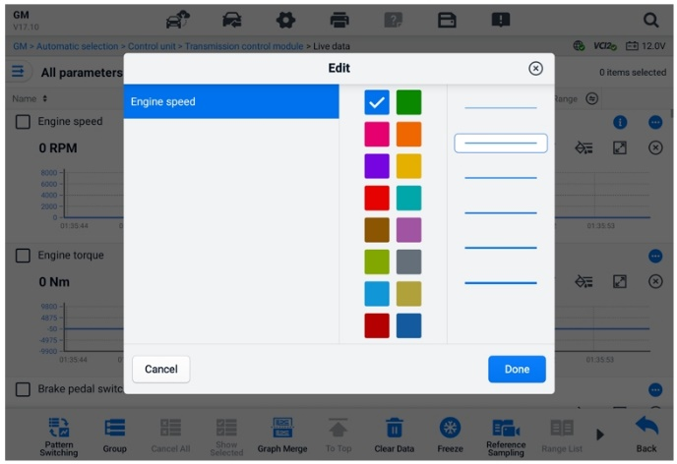
Figura 6-22 Skrin tal-Editjar tal-Forma tal-Mewġa
- L-oġġett tal-parametru jintgħażel awtomatikament fl-ewwel kolonna.
- Agħżel kulur mit-tieni kolonna.
- Agħżel ħxuna tal-linja mit-tielet kolonna.
- Tektek Lest biex issalva s-setting u toħroġ, jew tektek x biex toħroġ mingħajr ma ssalva.
NOTA
Fil-wiri fuq skrin sħiħ, editja l-kulur tal-forma tal-mewġa u l-ħxuna tal-linja billi tagħfas il-buttuna Editja buttuna fin-naħa ta' fuq tal-lemin tal-iskrin.
- Modalità tal-Gauge Analogu — turi l-parametri fiċ-ċarts tal-gauge.
- Modalità tal-Gauge Diġitali — juri l-parametri fil-forma ta’ graff ta’ gauge diġitali.
- Buttuni tal-Funzjoni
L-operazzjonijiet tal-buttuni funzjonali disponibbli fuq l-iskrin tad-Data Live huma deskritti hawn taħt:
- Tibdil tal-Mudell — tektek biex taqleb bejn il-modalità tal-lista vertikali u l-modalità tal-lista tal-grilja. Agħfas il-buttuna fit-tul biex tara tieqa pop-up li turi l-mudelli kollha tal-modalità tal-grilja, bħal 12-grilja, 9-grilja, 6-grilja, eċċ. Agħżel mudell biex turi l-parametri.
- Grupp​ — tektek biex toħloq grupp ġdid jew tagħżel grupp personalizzat eżistenti. Il-Il-buttuni Editja l-Grupp u Ħassar il-Grupp huma disponibbli fil-qiegħ tal-iskrin ladarba tintgħażel il-buttuna Grupp.
- Ikkanċella Kollox — Tektek biex tikkanċella l-oġġetti kollha tal-parametri magħżula. Jistgħu jintgħażlu sa 50 parametru f'daqqa.
- Uri l-Magħżula/Uri Kollox — tektek din il-buttuna biex taqleb bejn iż-żewġ għażliet: waħda turi l-oġġetti tal-parametri magħżula, u l-oħra turi l-oġġetti kollha disponibbli.
- Għaqqad il-Graffi — tektek din il-buttuna biex tgħaqqad il-grafiċi tad-dejta magħżula (għall-Modalità tal-Graff tal-Forma tal-Mewġa biss). Din il-funzjoni hija utli ħafna meta tqabbel parametri differenti.
NOTA
Din il-modalità tappoġġja 2 gruppi ta' fużjoni ta' kurvi konkorrenti sa 8 parametri għal kull grupp li jistgħu jiġu rappreżentati diġitalment. Parametri mhux diġitali mhumiex appoġġjati.
  - Biex tgħaqqad graffs tad-dejta magħżula
- Agħżel il-parametri li għandhom jingħaqdu.
- Tektek il-buttuna Graph Merge fil-qiegħ tal-iskrin Live Data.
- Il-parametri magħżula jintwerew fuq l-iskrin. Tektek il-kaxxa tal-kontroll li tista' tintgħażel fuq il-lemin biex tagħżel il-parametru u l-grupp. Il-kaxxa tal-kontroll griża mhix disponibbli biex tintgħażel.
- Tektek Ibda Fużjoni biex ibda.
- Tektek id-Dahar buttuna biex toħroġ.
- Fil-Quċċata — tektek biex iċċaqlaq oġġett tad-dejta magħżul fil-quċċata tal-lista.
- Ħassar id-Dejta — tektek biex tħassar id-dejta diretta kollha fil-cache.
- Iffriża — tektek biex turi d-dejta rkuprata fil-modalità ffriżar.
- Kompli — tektek biex toħroġ mill-modalità tal-iffriżar tad-dejta u terġa' lura għall-wiri normali tad-dejta.
- Qafas Preċedenti — tektek biex timxi għall-qafas preċedenti ta' dejta ffriżata.
- Daqq / Pawża — Tektek biex tilgħab/twaqqaf id-dejta ffriżata.
- Qafas li Jmiss — tektek biex timxi għall-qafas li jmiss ta' dejta ffriżata.
- Kampjunar ta' Referenza — tektek biex twettaq teħid ta' kampjuni ċikliku tad-dejta kollha diretta fis-sistema attwali u tipprovdi l-valuri massimi, minimi u medji tad-dejta kampjunata. It-tekniċi jistgħu jippersonalizzaw il-kundizzjonijiet tal-kampjunar. Din il-funzjoni tista' tintuża għall-analiżi komparattiva tad-dejta diretta, u tgħin lit-tekniċi jidentifikaw malajr id-dejta anormali.
- Lista tal-Medda — tektek biex turi l-valuri ta' referenza kampjunati inklużi l-valuri massimi, minimi u medji.
- Irrekordja — tektek biex tibda tirrekordja d-dejta diretta tal-oġġetti tad-dejta magħżula. Tektek il-buttuna Irrekordja fil-qiegħ tal-iskrin tad-Dejta Diretta. Se jintwera messaġġ, li jħeġġeġ lill-utent jagħżel il-parametri li għandhom jiġu rreġistrati. Tektek il-buttuna Fehimt biex tikkonferma. Skrolla 'l isfel u agħżel l-oġġetti tad-dejta li għandhom jiġu rreġistrati. Tektek il-buttuna Irrekordja biex tibda tirrekordja. Tektek il-buttuna Komplet biex twaqqaf ir-reġistrazzjoni. Id-dejta diretta rreġistrata tista' tidher fit-taqsima Reviżjoni fil-qiegħ tal-iskrin tad-Dejta Diretta. Id-dejta rreġistrata tista' tiġi riveduta wkoll fl-applikazzjoni tal-Maniġer tad-Dejta.
- Komplet — Tektek biex twaqqaf ir-reġistrazzjoni tad-dejta u erġa' lura għall-wiri normali tad-dejta.
- Bandiera — tidher meta tiġi applikata l-funzjoni Reġistrazzjoni. Tektek din il-buttuna biex tissettja bnadar biex tinnota punti ta' interess meta tirreġistra d-dejta. Noti jistgħu jiżdiedu waqt daqq fir-Reviżjoni jew fil-Maniġer tad-Data. Agħżel il-bandiera preset biex tiftaħ tieqa popup u turi tastiera virtwali biex iddaħħal noti.
- Reviżjoni — tektek biex tirrevedi d-dejta rreġistrata. Tektek il-buttuna Reviżjoni biex turi lista ta' reġistrazzjonijiet u agħżel oġġett wieħed biex tirrevedih.
NOTA
Id-dejta rreġistrata biss matul l-operazzjoni kurrenti tista' tiġi riveduta fuq l-iskrin tad-Dejta Live. Id-dejta storika rreġistrata kollha tista' tiġi riveduta f'"Review Data" fl-applikazzjoni Data Manager.
- Tibdil tal-Mudell — jibdel il-mudell tal-wiri.
- Għaqqad il-Grafika — għaqqad il-graffs tad-dejta magħżula.
- Uri l-Magħżula — juri l-parametri magħżula.
- Qafas Preċedenti — jaqleb għall-frejm preċedenti ta' dejta rreġistrata.
- Daqq / Pawża — tektek biex tilgħab/twaqqaf ir-reġistrazzjoni dejta.
- Qafas li Jmiss — jaqleb għall-frejm li jmiss ta' dejta rreġistrata.
- Lura — joħroġ mill-iskrin tar-Reviżjoni u jerġa' lura għall-iskrin tad-Dejta Live.
- Lura — jirritorna għall-iskrin preċedenti jew joħroġ mill-funzjoni.

Test Attiv
Il-funzjoni tat-Test Attiv tintuża biex jiġu aċċessati testijiet tas-sottosistema u tal-komponenti speċifiċi għall-vettura. It-testijiet disponibbli jvarjaw skont il-vettura.
Waqt test attiv, it-tablet jibgħat kmandi lill-ECU biex jattiva l-attwaturi. Dan it-test jiddetermina l-integrità tas-sistema jew parti billi jaqra d-dejta tal-ECU, jew billi jimmonitorja l-operazzjoni tal-attwaturi. Tali testijiet jistgħu jinkludu l-bdil ta' solenoid, relay, jew swiċċ, bejn żewġ stati operattivi.
Meta tagħżel Test Attiv tintwera menu ta' għażliet ta' test. It-testijiet disponibbli jvarjaw skont il-vettura.
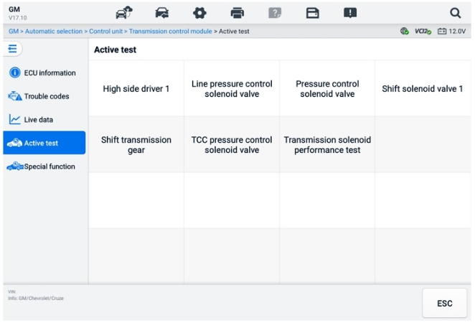
Figura 6-23 Skrin tat-Test Attiv
Agħżel test mill-għażliet tal-menù. Segwi l-istruzzjonijiet murija fuq l-iskrin biex tlesti t-test. Il-proċeduri u l-istruzzjonijiet ivarjaw skont il-vettura.
Il-buttuni tal-funzjoni fir-rokna t'isfel tal-lemin tal-iskrin tat-Test Attiv jimmanipulaw is-sinjali tat-test. L-istruzzjonijiet operattivi jintwerew fit-taqsima prinċipali tal-iskrin tat-test. Segwi l-istruzzjonijiet fuq l-iskrin u agħmel l-għażliet xierqa biex tlesti t-testijiet. Tektek il-buttuna ESC biex toħroġ mit-test meta tkun lest.

Funzjonijiet Speċjali
Skont il-vettura tat-test, din l-għażla xi kultant tista' tidher bħala Proċess ta' Tagħlim, Programmazzjoni ta' Korrezzjoni, Spezzjoni tal-Emissjonijiet (Mhux valida għall-Istati Uniti), Kontroll tal-OBD I/M (Mhux valida għall-Istati Uniti), jew xi ħaġa simili. Tista' tagħżel waħda biex tipproċedi skont it-talbiet tiegħek.
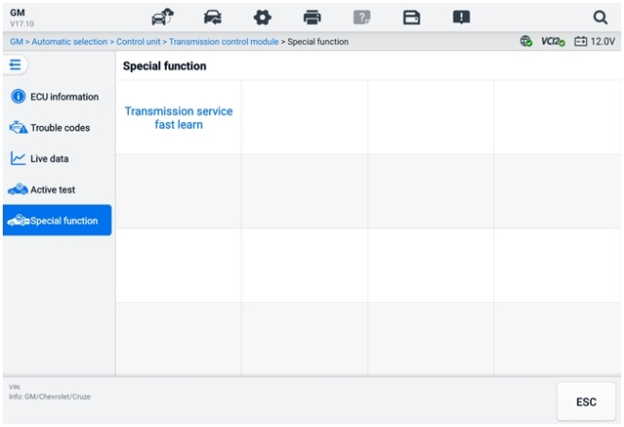
Figura 6-24 Skrin tal-Funzjonijiet Speċjali

Dijanjostika Grafika
Din il-funzjoni turi s-sistema tal-vettura f'format grafiku. Tista' turi b'mod intuwittiv il-pożizzjoni relattiva tas-sensuri fis-sistema u d-dejta korrispondenti f'ħin reali. Il-funzjonijiet dijanjostiċi ġenerali, inkluż il-qari tal-kodiċi, it-tħassir tal-kodiċi, u l-iskennjar tal-ħsarat, huma wkoll appoġġjati f'din it-taqsima. Ara l-Funzjonijiet Dijanjostiċi għal aktar dettalji.
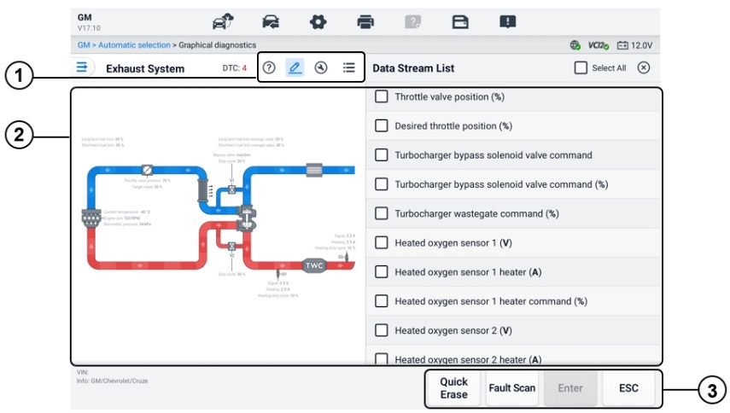
Figura 6-25 Skrin tad-Dijanjostika Grafika
      - Ikoni ta' Fuq — il-kontenut korrispondenti se jintwera fuq il-lemin tat-taqsima prinċipali wara li tagħfas fuq ikona ta' fuq.
Informazzjoni ta' Għajnuna — tektek biex turi d-deskrizzjoni tal-kodiċi u d-deskrizzjoni tal-ikona tas-sistema tal-vettura.
Għażla ta' Dejta Live — tektek biex tagħżel id-dejta diretta li teħtieġ mil-lista. Id-dejta diretta magħżula se tkun enfasizzata fil-graffs fuq ix-xellug tat-taqsima prinċipali. Id-dejta u l-valuri diretti mhux magħżula se jidhru griżi fil-graffs.
Test Attiv — tektek biex turi l-iskrin tat-Test Attiv. Segwi l-istruzzjonijiet fuq l-iskrin u ssettja l-valuri għal test. Din il-funzjoni tgħin lit-tekniċi jsolvu l-problemi b'mod aktar intuwittiv u effiċjenti.
Tibdil tal-Lista tas-Sistema — tektek biex turi s-sistema tal-vettura f'format ta' lista.
      - Taqsima Prinċipali — ix-xellug juri s-sistema magħżula f'grafi intuwittivi. Il-lemin juri l-kontenut korrispondenti wara li ttektek ikona ta' fuq.
      - Buttuni tal-Funzjoni — il-buttuni jvarjaw skont il-vettura tat-test. Il-buttuni tal-funzjoni fl-istampa ta' hawn fuq huma kif ġej:
Tħassir Rapidu: Iħassar l-informazzjoni kollha dwar il-ħsarat wara l-iskennjar.
Skennjar ta' Ħsarat: Jiskennja l-moduli tas-sistema tal-vettura.
Daħħal: Jidħol fis-sistema.
ESC: Joħroġ mill-funzjoni.

Fużjoni ta' Dejta Live
Għal sistemi multipli, din il-funzjoni tipprovdi mod rapidu biex jinħoloq grupp ġdid, billi twettaq il-prestazzjoni tal-fużjoni bbażata fuq l-oġġetti tal-grupp tad-dwana.
NOTA
Din il-funzjoni hija appoġġjata għal ċerti vetturi.
- Biex twettaq il-funzjoni ta' fużjoni ta' dejta diretta
- Tektek l-għażla Live Data Fusion fuq il-bar tan-navigazzjoni mill-Iskrin tal-Menù Prinċipali tad-Dijanjostika.
- Tektek Żid jew il-buttuna Oħloq biex iżżid grupp ġdid. Tista' wkoll tagħżel il-grupp temporanju, li jiġi ġġenerat awtomatikament.
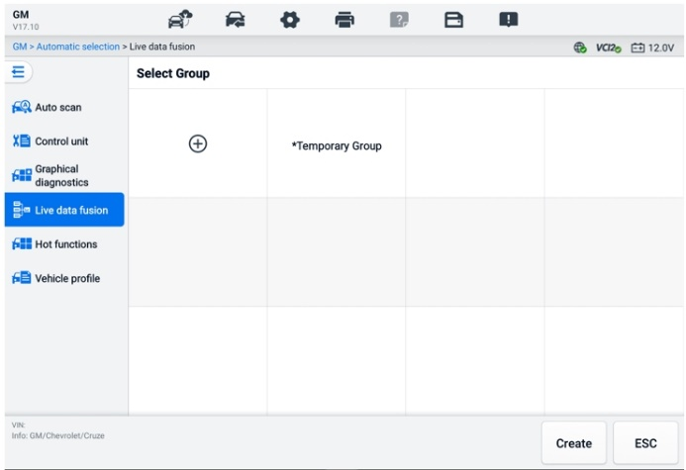
Figura 6-26 Skrin tal-Fużjoni tad-Dejta Live 1
- Tektek il-buttuna dropdown fir-rokna ta' fuq tax-xellug tat-taqsima prinċipali biex tagħżel il-modulu speċifiku li għandek bżonn. Tektek l-ikona Żid fuq il-lemin tal-parametri biex iżżid.
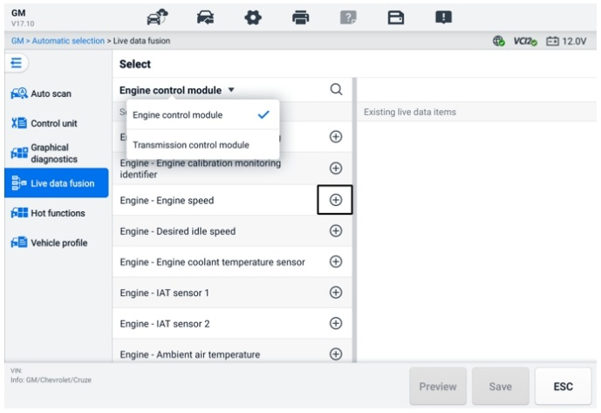
Figura 6-27 Skrin tal-Fużjoni tad-Dejta Live 2
- Tektek Save fil-qiegħ biex iżżid grupp ġdid jew tagħżel grupp personalizzat eżistenti. Tektek OK. L-iskrin juri l-parametri ssejvjati.
- Segwi l-operazzjonijiet fil-funzjoni Live Data biex tipproċedi. Ara Dejta Live għad-dettalji.

Programmazzjoni u Kodifikazzjoni
Mill-introduzzjoni tal-OBDII u qabel l-ibridi u l-EVs moderni, it-teknoloġiji tal-ħardwer u s-softwer fil-karozzi ilhom javvanzaw b'rata esponenzjali. L-aġġornament tas-softwer jista' jkun l-uniku mod biex jiġu solvuti l-kwistjonijiet li ġejjin:
- Sewqan
- Effiċjenza tal-Fjuwil
- Telf ta' Qawwa
- Kodiċijiet ta' Ħsarat
- Durabilità tal-Partijiet Mekkaniċi
Il-funzjoni tal-Ipprogrammar u l-Kodifikazzjoni tintuża biex terġa' tifflaxxja l-moduli tal-kontroll tal-vettura, li jippermettilek taġġorna s-softwer tal-kompjuter tal-vettura għall-aħħar verżjoni, kif ukoll biex tipprogramma mill-ġdid id-dejta adattiva ta' ċerti komponenti wara li tagħmel tiswijiet jew sostituzzjonijiet.
NOTA
Il-funzjoni ta' programmar tapplika biss meta l-vettura tkun konnessa ma' VCI2, li sservi bħala interfaċċja PassThru biex tistabbilixxi komunikazzjoni mal-ECU tal-vettura u tittrasferixxi d-dejta lejha.
L-operazzjonijiet ta' programmar jew kodifikazzjoni disponibbli jvarjaw skont il-vettura tat-test. L-operazzjonijiet disponibbli biss jintwerew fil-menu tat-tablet.
Hemm żewġ tipi ġenerali ta' operazzjonijiet ta' programmar:
- Kodifikazzjoni — magħruf ukoll bħala l-Programm Teach-in, jew L-Adattament tal-Komponenti jintuża biex tiġi pprogrammata mill-ġdid id-dejta adattiva għall-moduli tal-kontroll tal-vettura wara tiswijiet jew sostituzzjonijiet ta' partijiet tal-vettura.
- Programmazzjoni mill-ġdid — iniżżel l-aħħar verżjoni tas-softwer mid-database tas-server online permezz ta' aċċess għall-Internet (din il-proċedura ssir awtomatikament meta t-tablet ikun imqabbad mal-Internet, għalhekk m'hemmx bżonn li tiċċekkja għal aġġornamenti tas-softwer int stess), u jipprogramma mill-ġdid l-aktar verżjoni ġdida fl-ECU tal-vettura.
NOTA
Kun żgur li t-tablet huwa konness ma' aċċess stabbli tal-internet qabel ma tapplika l-funzjoni ta' programmar tal-ECU, sabiex it-tablet ikun jista' jikseb aċċess għas-server tal-manifattur tal-vettura għas-servizz ta' aġġornament.
L-għażla tal-Programmazzjoni tiftaħ menu ta' għażliet ta' operazzjoni li jvarjaw skont il-marka u l-mudell tal-vettura. L-għażla ta' għażla tal-menu jew turi skrin ta' programmazzjoni jew tiftaħ menu ieħor ta' għażliet addizzjonali. Segwi l-istruzzjonijiet fuq l-iskrin biex topera. Kif u liema informazzjoni hija ppreżentata fuq l-iskrin ivarjaw skont it-tip ta' operazzjoni li qed titwettaq.

Kodifikazzjoni
It-taqsima prinċipali tal-iskrin tal-Kodifikazzjoni turi lista tal-komponenti tal-vettura u l-informazzjoni tal-kodifikazzjoni li tikkonsisti prinċipalment f'żewġ partijiet:
- Is-sistemi kollha disponibbli għall-kodifikazzjoni huma murija fuq in-naħa tax-xellug, u d-dejta jew il-valur tal-kodifikazzjoni fuq in-naħa tal-lemin.
- Il-qiegħ tat-taqsima prinċipali juri l-buttuni funzjonali li jippermettulek timmanipula l-operazzjoni.
Iċċekkja l-kundizzjoni tal-vettura u l-informazzjoni tal-kodifikazzjoni bir-reqqa. Uża l-buttuna funzjonali biex teditja l-Kodiċijiet għall-komponenti korrispondenti. Tektek Ibgħat meta tispiċċa teditja l-oġġetti kollha. Meta l-operazzjoni titlesta, jista' jidher messaġġ dwar l-istatus tal-eżekuzzjoni bħal Kompluta, Lesta jew B'Suċċess.
Tektek il-buttuna ESC biex toħroġ mill-funzjoni.

Riprogrammazzjoni
Qabel ma tibda r-riprogrammazzjoni:
- Huwa obbligatorju li t-tablet ikun imqabbad ma' netwerk Wi-Fi stabbli.
- It-tablet irid ikun imqabbad mal-VCI2 permezz ta' kejbil USB.
- Il-batterija tat-tablet trid tkun iċċarġjata kompletament waqt l-ipprogrammar tal-modulu. Qabbad it-tablet ma' ċarġer jekk meħtieġ.
- Waħħal il-manutenatur tal-batterija mal-batterija tal-vettura biex tiżgura li jinżamm vultaġġ kostanti matul il-programmazzjoni. Ir-rekwiżiti tal-vultaġġ ivarjaw skont il-manifattur tal-vettura. Ikkonsulta r-rakkomandazzjonijiet tal-manifattur tal-vettura qabel ma tipprogramma modulu.
- Tieqafx mill-applikazzjoni waqt programmar mill-ġdid ta' modulu għax il-proċess jista' jfalli u jista' jirriżulta wkoll fi ħsara permanenti lill-modulu.
Operazzjonijiet tipiċi ta' programmar mill-ġdid jeħtieġu li l-ewwel iddaħħal u tivvalida n-numru VIN. Tektek il-kaxxa tal-input u daħħal in-numru korrett. Imbagħad tintwera l-interfaċċja tal-programmar.
It-taqsima ewlenija tal-interfaċċja tar-riprogrammar toffri informazzjoni dwar il-ħardwer, il-verżjoni attwali tas-softwer, u l-aktar verżjonijiet ġodda tas-softwer li għandhom jiġu pprogrammati fl-unitajiet ta' kontroll.
Serje ta' struzzjonijiet operattivi fuq l-iskrin se jintwerew biex jiggwidawk fil-proċedura tal-ipprogrammar.
Aqra bir-reqqa l-informazzjoni fuq l-iskrin u segwi l-istruzzjonijiet biex tesegwixxi l-proċedura ta' programmazzjoni.

Żbalji fil-flash mill-ġdid
IMPORTANTI
Meta tipprogramma mill-ġdid abbord, dejjem kun żgur li l-batterija tal-vettura tkun iċċarġjata kompletament u f'kundizzjoni tajba ta' ħidma. Waqt il-programmazzjoni mill-ġdid, l-operazzjoni tista' tfalli jekk il-vultaġġ jaqa' taħt il-vultaġġ xieraq tat-tħaddim. Kultant operazzjoni li ma rnexxietx tista' tiġi rkuprata, iżda l-programmazzjoni mill-ġdid li ma rnexxietx tista' wkoll tħassar il-modulu tal-kontroll. Nirrakkomandaw li tqabbad manutentur tal-batterija estern mal-vettura biex tiżgura li jinżamm vultaġġ kostanti matul il-programmazzjoni. Il-vultaġġ meħtieġ ivarja skont il-manifattur tal-vettura. Ikkonsulta lill-manifattur tal-vettura għall-vultaġġ korrett li għandu jinżamm.
Kultant proċedura ta' aġġornament tal-flash tista' ma titlestax sew. Kawżi komuni ta' żbalji tal-flash jinkludu konnessjonijiet tal-kejbil ħżiena bejn it-tablet, il-VCI, u l-vettura, l-ignition tal-vettura li tintefa qabel ma titlesta l-proċedura tal-flash, jew vultaġġ baxx tal-batterija tal-vettura.
Jekk il-proċess jieqaf, erġa' iċċekkja l-konnessjonijiet tal-kejbil kollha biex tiżgura komunikazzjoni tajba u inizjalizza l-proċedura tal-flash. Il-proċedura tal-ipprogrammar tirrepeti ruħha awtomatikament jekk l-operazzjoni preċedenti ma tirnexxix.

Operazzjonijiet Ġeneriċi tal-OBDII
L-għażla ta' dijanjosi tal-vettura OBDII/EOBD toffri mod rapidu biex tiċċekkja għal DTCs, tiżola l-kawża ta' lampa indikatur ta' malfunzjonament mixgħula (MIL), tiċċekkja l-istatus tal-monitor qabel l-ittestjar taċ-ċertifikazzjoni tal-emissjonijiet, u twettaq servizzi oħra relatati mal-emissjonijiet. L-għażla ta' aċċess dirett OBDII tintuża wkoll għall-ittestjar ta' vetturi konformi mal-OBDII/EOBD li mhumiex inklużi fid-database. Il-Buttuni tal-Għodda Dijanjostika fil-parti ta' fuq tal-iskrin huma disponibbli għal dijanjostika speċifika tal-vettura. Ara t-Tabella 6-2 Buttuni tal-Toolbar tad-Dijanjostika għad-dettalji.

Proċedura Ġenerali
- Biex taċċessa l-funzjonijiet dijanjostiċi tal-OBDII/EOBD
- Tektek il-buttuna tad-Dijanjostika mill-Menu tax-Xogħol tal-MaxiSys. Jintwera l-Menu tal-Vettura.
- Tektek il-buttuna EOBD. Hemm żewġ għażliet biex tistabbilixxi komunikazzjoni mal-vettura.
- Skennjar Awtomatiku — agħżilha biex tistabbilixxi komunikazzjoni bl-użu ta' kull protokoll sabiex tiddetermina liema wieħed qed tuża l-vettura.
- Protokoll — agħżlu biex tiftaħ sottomenù ta’ diversi protokolli. Protokoll ta’ komunikazzjoni huwa mod standardizzat ta’ komunikazzjoni tad-dejta bejn ECM u għodda dijanjostika. L-OBD Globali jista’ juża diversi protokolli ta’ komunikazzjoni differenti.
- Agħżel protokoll speċifiku jekk l-għażla tal-Protokoll tkun magħżula. Stenna li jidher il-Menù Dijanjostiku tal-OBDII/EOBD.
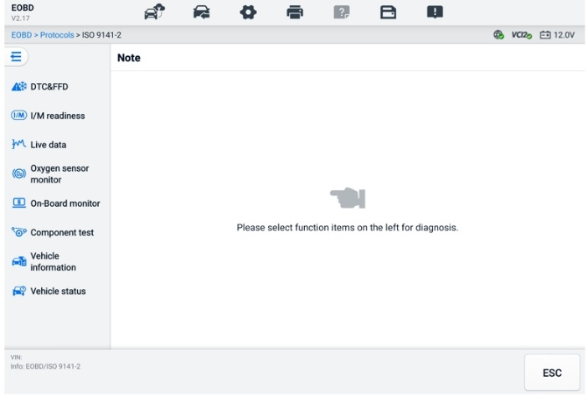
Figura 6-28 Menù Dijanjostiku tal-OBDII
- Agħżel għażla ta' funzjoni biex tkompli.
- DTC u FFD
- Prontezza I/M
- Dejta Live
- Monitor tas-Sensor tal-Ossiġnu
- Monitor Abbord
- Test tal-Komponent
- Informazzjoni dwar il-Vettura
- Status tal-Vettura

NOTA
Il-funzjonijiet appoġġjati jistgħu jvarjaw skont il-vettura.

Deskrizzjonijiet tal-Funzjonijiet
Din it-taqsima tiddeskrivi d-diversi funzjonijiet ta’ kull għażla dijanjostika:

DTC u FFD
Meta tintgħażel din il-funzjoni, l-iskrin juri lista ta' Kodiċijiet Maħżuna u Kodiċijiet Pendenti. Meta d-dejta tal-Freeze Frame ta' ċerti DTCs tkun disponibbli għall-wiri, tintwera buttuna tas-silġ fuq in-naħa tal-lemin tal-oġġett DTC. Il-funzjonijiet Erase Codes u Read codes jistgħu jiġu applikati billi tagħfas il-Buttuni tal-Funzjoni fil-qiegħ tal-iskrin.

- Kodiċijiet Attwali
Il-kodiċijiet attwali huma DTCs relatati mal-emissjonijiet mill-ECM tal-vettura. Il-Kodiċijiet OBD II/EOBD għandhom prijorità skont is-severità tal-emissjonijiet tagħhom, bil-kodiċijiet ta’ prijorità ogħla jissostitwixxu dawk ta’ prijorità aktar baxxa. Il-prijorità tal-kodiċi tiddetermina t-tidwil tal-Bozza Indikatriċi ta’ Ħsara (MIL) u l-proċedura tat-tħassir tal-kodiċijiet. Il-manifatturi jikklassifikaw il-kodiċijiet b’mod differenti, għalhekk id-DTCs jistgħu jvarjaw skont il-vettura.
- Kodiċijiet Pendenti
Dawn huma kodiċijiet li l-kundizzjonijiet tal-ħażna tagħhom ġew sodisfatti matul l-aħħar ċiklu tas-sewqan, iżda jeħtieġ li jiġu sodisfatti f'żewġ ċikli tas-sewqan konsekuttivi jew aktar qabel ma jinħażen id-DTC. L-iskop li jintwerew il-kodiċijiet pendenti huwa li jgħin lit-tekniku tas-servizz wara tiswija ta' vettura meta l-informazzjoni dijanjostika titneħħa, billi jiġu rrappurtati r-riżultati tat-test wara ċiklu wieħed tas-sewqan.
- Jekk test ifalli matul iċ-ċiklu tas-sewqan, jiġi rrappurtat id-DTC assoċjat. Jekk il-ħsara pendenti ma terġax isseħħ fi żmien 40 sa 80 ċiklu ta' tisħin, il-ħsara titħassar awtomatikament mill-memorja.
- Ir-riżultati tat-test irrappurtati mhux neċessarjament jindikaw komponent jew sistema difettuża. Jekk ir-riżultati tat-test jindikaw ħsara oħra wara sewqan addizzjonali, jinħażen DTC biex jindika komponent jew sistema difettuża.
- Qafas Iffriżat
Fil-biċċa l-kbira tal-każijiet, il-frejm maħżun huwa l-aħħar DTC irrappurtat. Ċerti DTCs, dawk li għandhom impatt akbar fuq l-emissjonijiet tal-vettura, għandhom prijorità ogħla. F'dawn il-każijiet, id-DTC tal-ogħla prijorità huwa dak li għalih jinżammu r-rekords tal-frejm iffriżat. Id-dejta tal-frejm iffriżat tinkludi "snapshot" tal-valuri tal-parametri kritiċi fil-ħin li d-DTC jiġi maħżun.
- Ħassar il-Kodiċijiet
Din l-għażla tintuża biex tħassar id-dejta dijanjostika kollha relatata mal-emissjonijiet inklużi DTCs, dejta tal-freeze frame u dejta speċifika mtejba mill-manifattur mill-ECM tal-vettura. Din l-għażla tirrisettja l-Istatus tal-Monitor tal-Prontezza tal-I/M għall-moniters kollha tal-vettura għall-istatus Mhux Lest jew Mhux Komplet.
Jintwera skrin ta' konferma meta tintgħażel l-għażla li tneħħi l-kodiċijiet biex tevita t-telf aċċidentali tad-dejta. Agħżel Iva fuq l-iskrin ta' konferma biex tkompli, jew agħżel Le biex toħroġ.

Prontezza I/M
Din il-funzjoni tintuża biex tiċċekkja l-prontezza tas-sistema ta' monitoraġġ. Hija funzjoni eċċellenti biex tintuża qabel ma vettura tiġi spezzjonata għall-konformità mal-emissjonijiet tal-istat. L-għażla ta' I/M Readiness tiftaħ sottomenu b'żewġ għażliet:
- Minn meta tħassru d-DTCs — juri l-istatus tal-moniters mill-aħħar darba li tħassru d-DTCs.
- Dan iċ-Ċiklu tas-Sewqan — juri l-istatus tal-moniters mill-bidu taċ-ċiklu tas-sewqan attwali.

Dejta Live
Din il-funzjoni tippermetti l-wiri ta' dejta PID f'ħin reali mill-ECU. Id-dejta murija tinkludi input u output analogu u diġitali, u informazzjoni dwar l-istatus tas-sistema mxandra fil-fluss tad-dejta tal-vettura.
Id-dejta diretta tista' tintwera f'diversi modi, ara Dejta Live għal informazzjoni dettaljata.

Monitor tas-Sensor tal-Ossiġnu
Din il-funzjoni tippermetti l-irkupru u r-reviżjoni tar-riżultati reċenti tat-test tal-monitor tas-sensor tal-ossiġnu maħżuna fuq il-kompjuter abbord tal-vettura.
Il-funzjoni tat-test tal-Monitor tas-Sensor tal-Ossiġnu mhijiex appoġġjata minn vetturi li jikkomunikaw permezz ta' netwerk taż-żona tal-kontrollur (CAN). Għar-riżultati tat-test tal-Monitor tas-Sensor tal-Ossiġnu ta' vetturi mgħammra b'CAN, irreferi għal Monitor Abbord.

Monitor Abbord
Din il-funzjoni tippermettilek tara r-riżultati tat-testijiet tal-Monitor On-Board. It-testijiet huma utli wara s-servizz meta l-memorja tal-modulu tal-kontroll tal-vettura tkun diġà mħassra.

Test tal-Komponent
Din il-funzjoni tippermetti kontroll f'żewġ direzzjonijiet tal-ECM sabiex l-għodda dijanjostika tkun tista' tittrażmetti kmandi ta' kontroll biex tħaddem is-sistemi tal-vettura. Din il-funzjoni hija utli biex tiddetermina kemm l-ECM tirrispondi tajjeb għal kmand.

Informazzjoni dwar il-Vettura
Din il-funzjoni tippermetti l-wiri tan-numru ta' identifikazzjoni tal-vettura (VIN), in-numru ta' identifikazzjoni tal-kalibrazzjoni, in-numru ta' verifika tal-kalibrazzjoni (CVN), u informazzjoni oħra tal-vettura tat-test.

Status tal-Vettura
Din il-funzjoni tiċċekkja l-kundizzjoni attwali tal-vettura, bħall-protokolli ta' komunikazzjoni tal-moduli OBDII, in-numru ta' kodiċijiet ta' ħsara, u l-istatus tad-Dawl Indikatur ta' Ħsara (MIL).

Rapport Dijanjostiku

Funzjonijiet ta' Qabel l-Iskennjar u Wara l-Iskennjar
Wara li twettaq il-funzjonijiet ta' qabel l-iskennjar u wara l-iskennjar billi ddaħħal l-istess numru tal-ordni ta' manutenzjoni, tektek il-Maniġer tad-Data > Storja tal-Vettura Agħżel ir-rekord storiku tat-test imsemmi bin-numru tal-ordni tal-manutenzjoni. Kemm ir-riżultati ta' qabel l-iskannjar kif ukoll ir-riżultati ta' wara l-iskannjar se jintwerew fl-istess rekord storiku tat-test, li jista' jiġi ġġenerat bħala rapport PDF biex jitqabblu faċilment il-bidliet bejn qabel l-iskannjar u wara l-iskannjar.
- Funzjoni ta' Skennjar mill-ġdid minn qabel
Agħżel u tektek buttuna ta' vettura mill-iskrin tal-Menù tal-Vettura. Daħħal in-numru tal-ordni tal-manutenzjoni fil-kaxxa pop-up biex tiskennja u tiskopri l-vettura kollha. Tista' wkoll iżżid stampi biex tirrekordja l-kundizzjoni attwali tal-vettura. Ladarba l-pre-scan ikun tlesta, ma tkunx tista' terġa' twettaq il-pre-scan, u r-riżultat tal-iskan ma jistax jiġi modifikat.
- Funzjoni ta' wara l-iskennjar
Wara li jitlesta l-pre-scan, oħroġ mill-vettura tat-test attwali u tektek il-buttuna tal-vettura mill-iskrin tal-Menu tal-Vettura biex terġa' tikkonnettja. Daħħal l-istess numru tal-ordni ta' manutenzjoni fil-kaxxa pop-up. L-iskrin għall-post-scan se jintwera. Ir-rekord tal-post-scan se jiġi ġġenerat meta jitlesta l-iscan. Ir-riżultati tal-pre-scan u r-riżultati tal-post-scan se jintwerew fl-istess rekord storiku tat-test.
NOTA
Il-funzjoni ta' wara l-iskennjar tista' titwettaq ripetutament. Wara li toħroġ mill-vettura, għandek bżonn biss tagħfas il-buttuna tal-vettura mill-iskrin tal-Menù tal-Vettura biex terġa' tikkonnettja, u mbagħad daħħal l-istess numru tal-ordni ta' manutenzjoni fil-kaxxa pop-up u segwi l-passi biex terġa' tiskennja. L-aħħar wieħed huwa r-riżultat finali ta' wara l-iskennjar.

Salvatjar, Wiri u Kondiviżjoni ta' Rapporti Dijanjostiċi
Ir-rapport dijanjostiku jista' jiġi rivedut, salvat, u kondiviż ma' oħrajn b'ħafna modi.

Issejvjar tar-Rapport Dijanjostiku
- Permezz tal-funzjoni tal-Istorja
- Tektek Djagnostiċi fil-Menu tax-Xogħol ta' MaxiSys, u agħżel Storja fuq it-toolbar ta' fuq.
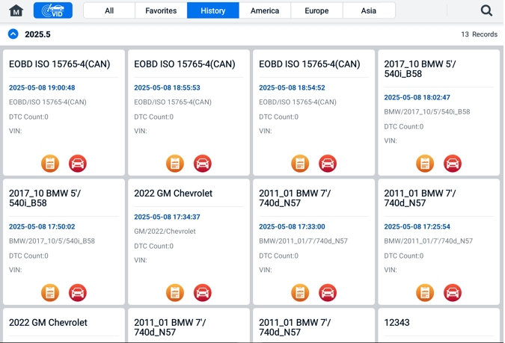
Figura 6-29 Skrin tal-Istorja
- Agħżel rekord tal-istorja, u tektek il-buttuna fir-rokna ta' fuq tal-lemin.
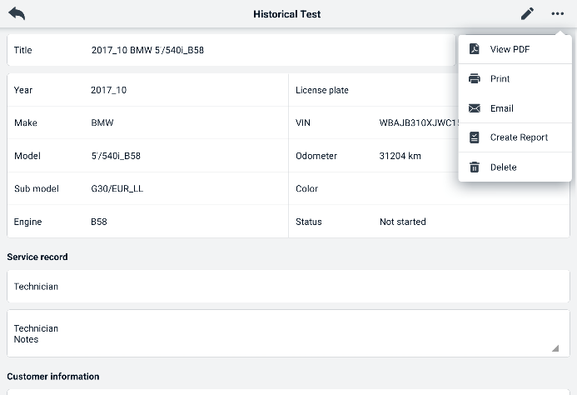
Figura 6-30 Folja tar-Reġistrazzjoni tat-Test Storiku
- Tektek Oħloq Rapport. Daħħal il-pjanċa tal-liċenzja u l-miliġġ attwali. Tektek Ħlief.
- Permezz tal-funzjoni Auto Scan
- Idħol fl-iskrin tal-Auto Scan u tektek Skennjar tal-Ħsarat mill-buttuni tal-funzjoni fil-qiegħ tal-iskrin.
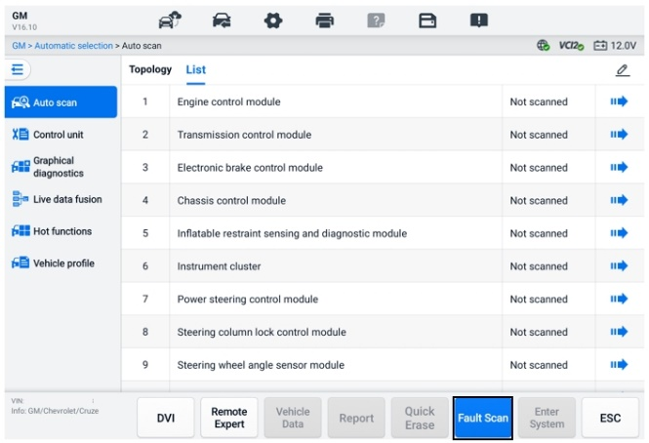
Figura 6-31 Skrin tal-Iskennjar Awtomatiku 1
- Meta l-iskennjar tas-sistema jkun lest, tektek Rapport mill-buttuni tal-funzjoni fil-qiegħ tal-iskrin. Daħħal il-qari tal-odometru u tektek OK.
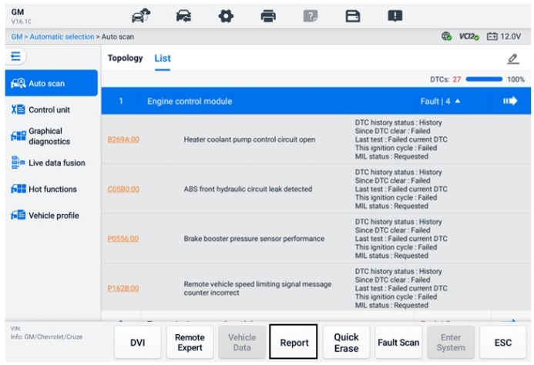
Figura 6-32 Skrin tal-Iskennjar Awtomatiku 2
- Permezz tal-funzjonijiet fuq il-toolbar tad-dijanjostika
Ir-rapport dijanjostiku jista' jidher ukoll mill-iskrin tal-funzjonijiet dijanjostiċi inkluż l-iskennjar awtomatiku u l-kodiċijiet tal-problemi. Hemm żewġ modi kif tara r-rapporti ssejvjati:
- Tektek il-buttuna fit-toolbar tad-dijanjostika u agħżel Save as PDF. Daħħal il-qari tal-odometru u mbagħad tektek Save. Tektek il-buttuna File fir-rokna ta' fuq tal-lemin tal-iskrin u agħżel rapport salvat biex tarah.
- Tektek il-buttuna fit-toolbar tad-dijanjostika u agħżel Irrapporta lill-Cloud. Daħħal il-qari tal-odometru. Tektek Ħlief > Ara r-Rapport biex tara r-rapport salvat.
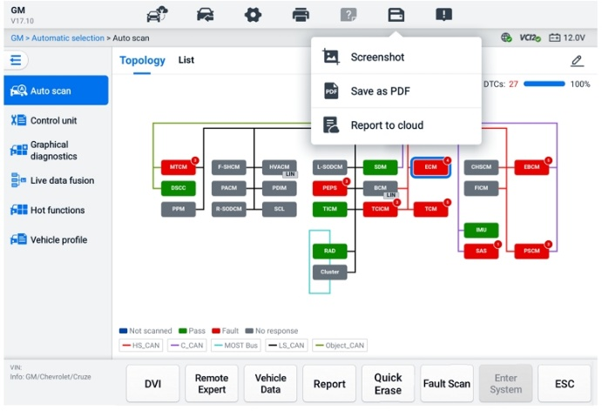
Figura 6-33 Skrin tal-Iskennjar Awtomatiku 3

Wirja tar-Rapport Dijanjostiku
Ir-rapporti kollha ssejvjati jistgħu jidhru fl-applikazzjoni Data Manger.
- Tektek Data Manager > Vehicle History. Agħżel rekord speċifiku tal-istorja tal-vettura u mbagħad tektek  > View PDF fir-rokna ta' fuq tal-lemin biex tara r-rapport.
- Ladarba ssalva r-rapporti billi tagħfas il-buttuna Save as PDF, agħfas Data Manager > PDF biex tara dawn ir-rapporti.
- Ladarba ssalva r-rapporti billi tagħfas il-buttuna Oħloq Rapport jew Rapport fuq il-Cloud, agħfas Data Manager > Cloud Report biex tara dawn ir-rapporti.

Kondiviżjoni tas-Sħab tar-Rapport Dijanjostiku
- Tektek Maniġer tad-dejta > Rapport tal-Cloud biex tidħol fl-iskrin tal-Lista tar-Rapporti.
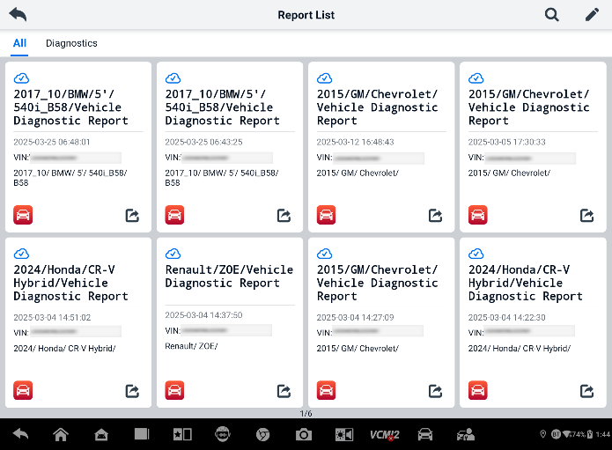
Figura 6-34 Lista tar-Rapporti
NOTA
Innota li jekk ir-rapport juri , ifisser li r-rapport ġie mtella' fuq il-cloud b'suċċess, u tista' taqsam ir-rapport ma' oħrajn; jekk ir-rapport juri , ifisser li r-rapport ma rnexxilux jittella' fuq il-cloud, iżda se jipprova jtella' awtomatikament fuq il-cloud meta terġa' tidħol fir-Rapport.
- Tektek l- fir-rokna t'isfel tal-lemin tar-rapport.
- Hemm tliet modi kif tista' taqsam ir-rapporti fuq il-cloud: tiskennja l-kodiċi QR, tibgħathom bl-email, tibgħathom bl-SMS (permezz tan-numru tat-telefon).

Dijanjostika tal-Ħruġ
L-applikazzjoni tad-Dijanjostika topera waqt li l-komunikazzjoni mal-vettura tkun għadha attiva. Huwa importanti li toħroġ kif suppost mill-iskrin tal-operazzjoni tad-dijanjostika biex twaqqaf il-komunikazzjonijiet kollha mal-vettura qabel ma tagħlaq l-applikazzjoni tad-Dijanjostika.
NOTA
Jista' jkun hemm ħsara lill-modulu tal-kontroll elettroniku tal-vettura (ECM) jekk il-komunikazzjoni tiġi interrotta. Kun żgur li l-forom kollha ta' konnessjoni tal-komunikazzjoni bħal kejbil tad-dejta, kejbil USB, u netwerk mingħajr fili jew bil-fili, huma konnessi sew matul it-test. Oħroġ mill-iskrins kollha qabel ma tiskonnettja l-kejbil tat-test u l-provvista tal-enerġija.

- Biex toħroġ mill-applikazzjoni tad-Dijanjostika
- Fuq skrin ta' dijanjostika attiva:
- Tektek il-buttuna Lura jew ESC biex toħroġ minn sessjoni dijanjostika pass pass.
- Jew tektek il-buttuna Vehicle Swap fl-Għodda tad-Dijanjostika biex terġa' lura għall-iskrin tal-Menu tal-Vehicle.
- Fuq l-iskrin tal-menù tal-vettura:
- Tektek il-buttuna Home fuq it-Toolbar ta' Fuq.
- Jew agħfas il-buttuna Lura fuq il-Bar tan-Navigazzjoni fil-qiegħ tal-iskrin.
- Jew agħfas il-buttuna Home fuq il-Diagnostics Toolbar biex toħroġ mill-applikazzjoni direttament u terġa' lura għall-MaxiSys Job Menu.
NOTA
Wara li toħroġ mill-applikazzjoni tad-Dijanjostika, it-tablet ma jibqax jikkomunika mal-vettura u jkun sikur li tiftaħ applikazzjonijiet oħra tal-MaxiSys.

Servizz
It-taqsima tas-Servizz hija ddisinjata apposta biex tipprovdi aċċess rapidu għas-sistemi tal-vettura għal diversi kompiti skedati ta’ servizz u manutenzjoni. L-iskrin tipiku tal-operazzjoni tas-servizz huwa serje ta’ kmandi eżekuttivi mmexxija mill-menu. Segwi l-istruzzjonijiet fuq l-iskrin biex tagħżel l-għażliet ta’ eżekuzzjoni xierqa, daħħal valuri jew dejta korretti, u wettaq l-azzjonijiet meħtieġa. L-applikazzjoni se turi struzzjonijiet dettaljati biex tlesti l-operazzjonijiet tas-servizz magħżula.
Wara li ddaħħal kull funzjoni speċjali, l-iskrin se juri żewġ għażliet ta' applikazzjoni: Dijanjosi u Funzjonijiet Hot. Id-Dijanjosi tippermetti l-qari u t-tneħħija tal-kodiċijiet li xi kultant ikun meħtieġ wara li jitlestew ċerti funzjonijiet speċjali. Il-Funzjonijiet Hot jikkonsistu f'sottofunzjonijiet tal-funzjoni speċjali magħżula.
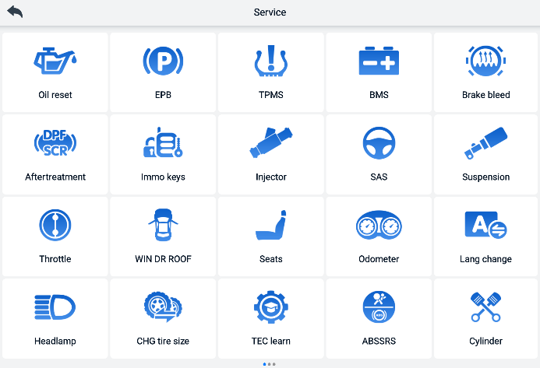
Figura 7-1 Menù tas-Servizz
Diversi servizzi li l-aktar jintużaw huma deskritti f'dan il-kapitlu.

Servizz ta' Reset taż-Żejt
Agħmel reset għas-sistema tal-Ħajja taż-Żejt tal-Magna, li tikkalkula intervall ottimali għall-bidla tal-ħajja taż-żejt skont il-kundizzjonijiet tas-sewqan tal-vettura u l-klima. It-Tfakkira tal-Ħajja taż-Żejt trid tiġi resetjata kull darba li jinbidel iż-żejt, sabiex is-sistema tkun tista' tikkalkula meta jkun meħtieġ il-bidla li jmiss taż-żejt.


NOTA
- Dejjem irrisettja l-ħajja taż-żejt tal-magna għal 100% wara kull bidla taż-żejt.
- Ix-xogħol kollu meħtieġ irid isir qabel ma jiġu rrisettjati l-indikaturi tas-servizz. Jekk dan ma jsirx, il-valuri tas-servizz jistgħu jiġu żbaljati u l-modulu ta' kontroll rilevanti jista' jaħżen DTCs.
- Għal xi vetturi, l-għodda tal-iskannjar tista' tirrisettja dwal addizzjonali tas-servizz bħaċ-ċiklu tal-manutenzjoni u l-intervall tas-servizz. Fuq vetturi BMW pereżempju, ir-risettjar tas-servizz jinkludi żejt tal-magna, spark plugs, brejkijiet ta' quddiem/wara, likwidu li jkessaħ, filtru tal-partikuli, fluwidu tal-brejkijiet, mikrofiltru, spezzjoni tal-vettura, spezzjoni tal-emissjonijiet tal-egżost u kontrolli tal-vettura.

Servizz tal-Brejk tal-Ipparkjar Elettriku (EPB)
Din il-funzjoni għandha għadd kbir ta' użi biex iżżomm is-sistema elettronika tal-ibbrejkjar b'mod sikur u effettiv. L-applikazzjonijiet jinkludu d-diżattivazzjoni u l-attivazzjoni tas-sistema ta' kontroll tal-brejkijiet, l-għajnuna fil-kontroll tal-fluwidu tal-brejkijiet, il-ftuħ u l-għeluq tal-pads tal-brejkijiet, u l-issettjar tal-brejkijiet wara s-sostituzzjoni tad-diska jew tal-pads.
Sigurtà tal-EPB
Jista' jkun perikoluż li twettaq manutenzjoni tas-sistema tal-Brejk tal-Ipparkjar Elettriku (EPB), għalhekk qabel ma tibda x-xogħol ta' manutenzjoni, jekk jogħġbok żomm dawn ir-regoli f'moħħok.
- Kun żgur li int familjari għalkollox mas-sistema tal-brejkijiet u l-operat tagħha qabel tibda kwalunkwe xogħol.
- Jista' jkun meħtieġ li s-sistema ta' kontroll tal-EPB tiġi diżattivata qabel ma titwettaq kwalunkwe manutenzjoni/xogħol dijanjostiku fuq is-sistema tal-brejkijiet. Dan jista' jsir mill-menu tal-għodda.
- Wettaq xogħol ta' manutenzjoni biss meta l-vettura tkun wieqfa u fuq art livellata.
- Kun żgur li s-sistema ta' kontroll tal-EPB tiġi attivata mill-ġdid wara li jkun tlesta x-xogħol ta' manutenzjoni.
NOTA
Autel ma jaċċetta l-ebda responsabbiltà għal kwalunkwe aċċident jew korriment li jirriżulta mill-manutenzjoni tas-sistema tal-Brejk tal-Ipparkjar Elettriku.

Servizz tas-Sistema ta' Monitoraġġ tal-Pressjoni tat-Tajers (TPMS)
Din il-funzjoni tippermettilek tfittex malajr l-IDs tas-sensuri tat-tajers mill-ECU tal-vettura, kif ukoll twettaq proċeduri ta' sostituzzjoni u reset tat-TPMS wara li s-sensuri tat-tajers jiġu sostitwiti.

Servizz tas-Sistema ta' Ġestjoni tal-Batterija (BMS)
Is-Sistema ta' Ġestjoni tal-Batterija (BMS) tippermetti lill-għodda tevalwa l-istat tal-iċċarġjar tal-batterija, timmonitorja l-kurrent taċ-ċirkwit magħluq, tirreġistra s-sostituzzjoni tal-batterija, tattiva l-istat ta' mistrieħ tal-vettura, u tiċċarġja l-batterija permezz tas-sokit dijanjostiku.
NOTA
- Din il-funzjoni mhix appoġġjata mill-vetturi kollha.
- Is-subfunzjonijiet u l-iskrins tat-test attwali tal-BMS jistgħu jvarjaw skont il-vettura, jekk jogħġbok segwi l-istruzzjonijiet fuq l-iskrin biex tagħmel l-għażla korretta.
Il-vettura tista’ tuża jew batterija ssiġillata taċ-ċomb-aċidu jew batterija Absorbed Glass Mat (AGM). Il-batterija taċ-ċomb-aċidu fiha aċidu sulfuriku likwidu u tista’ tinxtered meta tinqaleb. Il-batterija AGM (magħrufa bħala batterija VRLA, valve regulated lead acid) fiha wkoll aċidu sulfuriku, iżda l-aċidu jinsab f’tapiti tal-ħġieġ bejn il-pjanċi tat-terminals.
Huwa rakkomandat li l-batterija ta' sostituzzjoni aftermarket ikollha l-istess speċifikazzjonijiet, bħall-kapaċità u t-tip, bħall-batterija eżistenti. Jekk il-batterija oriġinali tiġi sostitwita b'batterija ta' tip differenti (eż. batterija taċ-ċomb-aċidu tiġi sostitwita b'batterija AGM) jew batterija b'kapaċità differenti (mAh), il-vettura tista' teħtieġ programmazzjoni mill-ġdid tat-tip il-ġdid ta' batterija, flimkien ma', it-twettiq tar-reset tal-batterija. Ikkonsulta l-manwal tal-vettura għal aktar informazzjoni speċifika għall-vettura.

Servizz tal-Filtru tal-Partikuli tad-Diżil (DPF)
Il-funzjoni tal-Filtru tal-Partikuli tad-Diżil (DPF) timmaniġġja r-riġenerazzjoni tad-DPF, it-tagħlim tas-sostituzzjoni tal-komponent tad-DPF u t-tagħlim tad-DPF wara li tinbidel l-unità ta' kontroll tal-magna.
L-ECM jimmonitorja l-istil tas-sewqan u jagħżel ħin adattat biex tintuża r-riġenerazzjoni. Vetturi misjuqa ħafna b'veloċità wieqfa u tagħbija baxxa jippruvaw jirriġeneraw aktar kmieni minn dawk misjuqa b'veloċità u tagħbija ogħla. Biex isseħħ ir-riġenerazzjoni, trid tinkiseb temperatura għolja tal-egżost għal żmien twil.
Fil-każ li l-karozza tkun qed tinstaq b'tali mod li r-riġenerazzjoni ma tkunx possibbli, jiġifieri, vjaġġi qosra frekwenti, eventwalment jiġi rreġistrat kodiċi ta' ħsara dijanjostika flimkien mad-dawl tad-DPF u l-indikaturi "Check Engine". Riġenerazzjoni tas-servizz tista' tintalab fil-garaxx bl-użu tal-għodda dijanjostika.
Qabel ma twettaq riġenerazzjoni furzata tad-DPF bl-użu tal-għodda, iċċekkja l-punti li ġejjin:
- Id-dawl tal-fjuwil mhux mixgħul.
- L-ebda ħsara rilevanti għad-DPF ma hija maħżuna fis-sistema.
- Il-vettura għandha ż-żejt tal-magna speċifikat.
- Iż-żejt għad-diżil mhux ikkontaminat.
IMPORTANTI
Qabel ma tiddijanjostika l-vettura problematika u tipprova twettaq riġenerazzjoni ta' emerġenza, huwa importanti li tikseb reġistru dijanjostiku sħiħ u taqra l-blokki tal-valuri mkejla rilevanti.

NOTA
- Id-DPF mhux se jirriġenera jekk id-dawl tal-ġestjoni tal-magna jkun mixgħul, jew jekk ikun hemm valv tal-EGR difettuż.
- L-ECU trid tiġi adattata mill-ġdid meta jinbidel id-DPF u meta timla l-addittiv tal-fjuwil Eolys.
- Jekk il-vettura teħtieġ li tinstaq sabiex titwettaq servizz tad-DPF, ikun hemm bżonn ta’ persuna oħra għall-funzjoni. Persuna waħda għandha ssuq il-vettura waqt li l-persuna l-oħra tosserva l-iskrin fuq l-Għodda. Tippruvax issuq u tosserva l-għodda tal-iskannjar fl-istess ħin. Dan huwa perikoluż u jpoġġi ħajtek u l-ħajjiet ta’ mutur u persuni mexjin oħra f’riskju.

Servizz tas-Sensor tal-Angolu tal-Istering (SAS)
Il-Kalibrazzjoni SAS taħżen b'mod permanenti l-pożizzjoni attwali tal-istering bħala l-pożizzjoni dritta 'l quddiem fl-EEPROM SAS. Għalhekk, ir-roti ta' quddiem u l-istering iridu jkunu ssettjati eżattament għall-pożizzjoni dritta 'l quddiem qabel il-kalibrazzjoni. Barra minn hekk, il-VIN jinqara wkoll mill-grupp tal-istrumenti u jinħażen b'mod permanenti fl-EEPROM SAS. Malli l-kalibrazzjoni titlesta b'suċċess, il-memorja tal-ħsarat SAS titħassar awtomatikament.
Il-kalibrazzjoni għandha dejjem titwettaq wara l-operazzjonijiet li ġejjin:
- Sostituzzjoni tal-istering
- Sostituzzjoni tal-SAS
- Kwalunkwe manutenzjoni li tinvolvi l-ftuħ tal-hub tal-konnettur mill-SAS għall-kolonna
- Kwalunkwe xogħol ta' manutenzjoni jew tiswija fuq il-konnessjoni tal-istering, l-apparat tal-istering jew mekkaniżmu ieħor relatat
- Allinjament tar-roti jew aġġustament tal-binarji tar-roti
- Tiswijiet ta' aċċidenti fejn setgħet seħħet ħsara lis-SAS jew lill-assemblaġġ, jew lil kwalunkwe parti mis-sistema tal-istering.
NOTA
- Autel ma jaċċetta l-ebda responsabbiltà għal kwalunkwe aċċident jew korriment li jirriżulta mis-servizz tas-sistema SAS. Meta tinterpreta d-DTCs irkuprati mill-vettura, dejjem segwi r-rakkomandazzjoni tal-manifattur għat-tiswija.
- L-iskrins kollha tas-softwer murija f'dan il-manwal huma eżempji, u l-iskrins tat-test attwali jistgħu jvarjaw skont il-vettura tat-test. Oqgħod attent għat-titoli tal-menu u l-istruzzjonijiet fuq l-iskrin biex tagħmel l-għażliet korretti.
- Qabel tibda l-proċedura, kun żgur li l-vettura għandha buttuna ESC. Fittex il-buttuna fuq id-dashboard.

ADAS
Sistemi Avvanzati ta' Assistenza lis-Sewwieq (ADAS) huma firxa ta' sistemi tal-vetturi li jgħinu lis-sewwieq jew permezz ta' allarmi passivi jew permezz ta' kontroll attiv tal-vettura biex isuq b'mod aktar sikur u b'aktar għarfien u preċiżjoni.
Kameras, sensuri, ultrasound, radar u LIDAR huma wħud mis-sistemi użati biex jaqbdu d-dejta tal-ambjent tas-sewqan, inkluż il-pożizzjoni tal-vetturi li jkunu qed jivvjaġġaw jew statiċi, il-post tal-persuni mexjin, is-sinjali tat-triq, id-detezzjoni tal-karreġġjata tas-sewqan u l-intersezzjonijiet, it-triq (kurvi) u l-kundizzjonijiet tas-sewqan (viżibilità ħażina jew sewqan filgħaxija). Din l-informazzjoni tintuża biex tagħti struzzjonijiet lill-vettura biex tieħu l-azzjoni predeterminata tagħha. Kameras, sensuri, u sistemi ta' sensing tipikament jinsabu fil-bampers ta' quddiem u ta' wara, fil-windskrin, fil-grill ta' quddiem, u fil-mirja tal-ġenb u ta' wara.
L-Għodda ta' Kalibrazzjoni ADAS ta' Autel tipprovdi kalibrazzjoni ADAS komprensiva u preċiża.
- Tkopri ħafna manifatturi tal-vetturi, inklużi Benz, BMW, Audi, Volkswagen, Porsche, Infiniti, Lexus, GM, Ford, Volvo, Toyota, Nissan, Honda, Hyundai, Kia, eċċ.
- Jappoġġja l-kalibrazzjoni ta' diversi sistemi ta' assistenza għas-sewwieq, inklużi Adaptive. Cruise Control (ACC), Night Vision System (NVS), Lane Departure Warning (LDW), Blind Spot Detection (BSD), Madwar il-View Monitoring (AVM), Rear Collision Warning (RCW), Heads-up Displays (HUD), eċċ.
- Jipprovdi illustrazzjonijiet grafiċi u struzzjonijiet pass pass.
- Jipprovdi demos biex jiggwida lit-tekniku matul il-kalibrazzjoni.
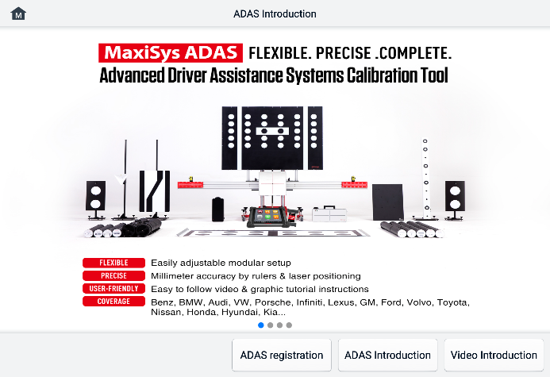
Figura 8-1 Skrin ta' Introduzzjoni għall-ADAS

Maniġer tad-Data
L-applikazzjoni Data Manager tippermettilek taħżen , tipprintja, u tirrevedi fajls salvati, timmaniġġja l-informazzjoni tal-garaxx, u r-rekords tal-informazzjoni tal-klijenti, u taħżen l-istorji tal-vetturi tat-test. Barra minn hekk, tista' tagħmel backup tad-dejta fuq Autel Cloud u taraha fuq l-applikazzjoni Data Manager.
L-għażla tal-applikazzjoni Data Manager tiftaħ il-menù tas-sistema tal-fajls. Hemm ħdax-il funzjoni ewlenija disponibbli.
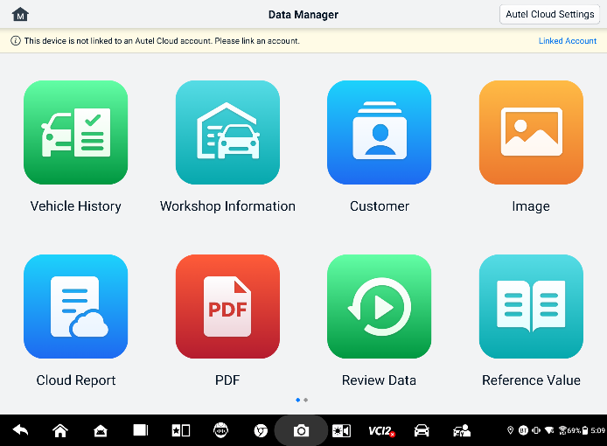
Figura 9-1 L-Iskrin Prinċipali tal-Maniġer tad-Data
Fl-applikazzjoni Data Manager, id-dejta tista' tiġi backupjata fuq Autel Cloud awtomatikament jew manwalment. Qabel ma tagħmel backup tad-dejta, l-ewwel trid tgħaqqad l-apparat ma' Autel Cloud.
- Biex tgħaqqad l-apparat ma' Autel Cloud
- Fuq l-iskrin prinċipali tad-Data Manager, tektek Link Account biex taċċessa Autel Cloud.
- Tektek Żid it-tagħmir tiegħek, daħħal in-numru tas-serje tat-tagħmir u l-password tar-reġistrazzjoni tat-tagħmir, u tektek Ħlief. It-tagħmir marbut se jidher fuq l-iskrin tal-Lista tat-Tagħmir. (Biex issib in-numru tas-serje tat-tagħmir u l-password tar-reġistrazzjoni tat-tagħmir, mur Settings > Dwar.)
- Biex tibdel kont marbut
Fuq l-iskrin prinċipali tad-Data Manager , tektek Ibdel il-Kont Illinkjat u idħol bil-kont Autel tiegħek.
- Biex tagħmel backup tad-dejta fuq Autel Cloud awtomatikament
- Fuq l-iskrin prinċipali tad-Data Manager, tektek Autel Cloud Settings u aqleb il-buttuni Tlugħ awtomatiku għal On.
- Id-dejta inklużi rapporti, immaġni, fajls PDF, dejta ta' reviżjoni, u valuri ta' referenza jiġu backupjati awtomatikament fuq Autel Cloud.
It-tabella t'hawn taħt tiddeskrivi fil-qosor kull buttuni tal-funzjoni fl-applikazzjoni tal-Maniġer tad-Data.
Tabella 9-1 Buttuni fid-Data Manager
Buttuna | Isem | Deskrizzjoni
 | Storja tal-Vettura | Tektek biex tirrevedi r-rekord tal-istorja tad-dijanjostika.
 | Informazzjoni dwar il-Workshop | Tektek biex teditja l-informazzjoni tal-workshops.
 | Klijent | Tektek biex toħloq informazzjoni ġdida dwar klijent.
 | Immaġni | Tektek biex tirrevedi l-iskrinshots.
 | Rapport tas-Sħab | Tektek biex tirrevedi r-rapporti ssejvjati u taqsam rapporti fuq il-cloud.
 | PDF | Tektek biex tirrevedi r-rapporti maħżuna bħala fajls PDF.
 | Reviżjoni tad-Data | Tektek biex tirrevedi d-dejta rreġistrata.
 | Valur ta' Referenza | Tektek biex tara, teditja, u taqsam id-dejta relatata mal-valuri ta' referenza tal-funzjoni tad-dejta diretta. Kemm il-valuri ta' referenza lokali kif ukoll il-backups tal-cloud huma inklużi.
 | Reġistrazzjoni tad-Data | Tektek biex tirrevedi d-dejta tal-komunikazzjoni u l-informazzjoni tal-ECU tal-vettura. Id-dejta ssejvjata tista' tiġi rrappurtata u mibgħuta liċ-ċentru tekniku permezz tal-Internet.
 | Iddiżinstalla l-Apps | Tektek biex tneħħi l-applikazzjonijiet.
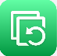 | Backup u Restawr | Tektek biex tidħol fl-iskrin tal-Backup u r-Restawr biex tagħmel backup tad-dejta fuq Autel Cloud jew tirrestawra d-dejta fuq l-apparat.

Storja tal-Vettura
Din il-funzjoni taħżen rekords tal-istorja tal-vettura tat-test, inkluża informazzjoni dwar il-vettura u d-DTCs irkuprati minn sessjonijiet dijanjostiċi preċedenti. L-informazzjoni tat-test hija miġbura fil-qosor u murija f'tabella faċli biex tinqara. L-Istorja tal-Vettura tipprovdi wkoll aċċess dirett għall-vettura ttestjata qabel u tippermettilek terġa' tibda sessjoni dijanjostika direttament mingħajr ma jkollok bżonn twettaq għażla awtomatika jew manwali tal-vettura.
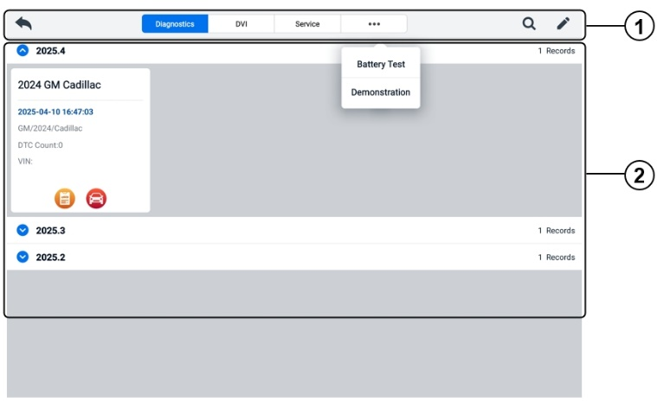
Figura 9-2 Skrin tal-Istorja tal-Vettura
- Buttuni tal-Għodda ta' Fuq — kontrolli tan-navigazzjoni u tal-applikazzjoni.
- Taqsima Prinċipali — turi r-rekords kollha tal-istorja tal-vettura.
- Biex tattiva sessjoni ta' test għall-vettura rreġistrata
- Tektek Data Manager fil-Menu tax-Xogħol ta' MaxiSys.
- Agħżel Storja tal-Vettura biex tiftaħ l-iskrin. Tektek it-tab tal-applikazzjoni rilevanti biex tagħżel ir-rekord tat-test. Pereżempju, tektek Dijanjostika biex tagħżel rekords tat-test dijanjostiku.
- Tektek l-ikona tad-Dijanjostika jew tad-DVI fil-qiegħ tat-thumbnail ta' oġġett tar-rekord tal-vettura.
- Jintwera l-iskrin tad-Dijanjostika tal-vettura u tiġi attivata sessjoni dijanjostika ġdida wara li tiġi mbuttata l-ikona tad-Dijanjostika. Ara Dijanjostika biex tkompli d-dijanjostika. L-applikazzjoni DVI tinfetaħ wara li l-ikona DVI tiġi mbuttata. Ara Spezzjoni Diġitali tal-Vettura biex tkompli l-ispezzjonijiet.
- Jew agħżel thumbnail ta' vettura biex tiftaħ rekord. Tintwera folja ta' rekord tat-Test Storiku. Irrevedi l-informazzjoni rreġistrata tal-vettura tat-test. Tektek il-buttuna Dijanjostika jew il-buttuna DVI fir-rokna ta' fuq tal-lemin.
NOTA
It-tablet MaxiSys irid jistabbilixxi konnessjoni stabbli mal-VCI2 biex jerġa' jibda s-sessjonijiet tat-test fuq il-vetturi ttestjati qabel.
Rekord Storiku tat-Test
Ir-Rekord tat-Test Storiku huwa formola ta' dejta dettaljata tal-vettura, li tinkludi informazzjoni ġenerali dwar il-vettura, rekord tas-servizz, informazzjoni dwar il-klijent, u l-kodiċijiet dijanjostiċi tal-problemi miksuba mis-sessjonijiet tat-test preċedenti. In-Noti tat-Tekniku jidhru wkoll jekk ikunu preżenti.
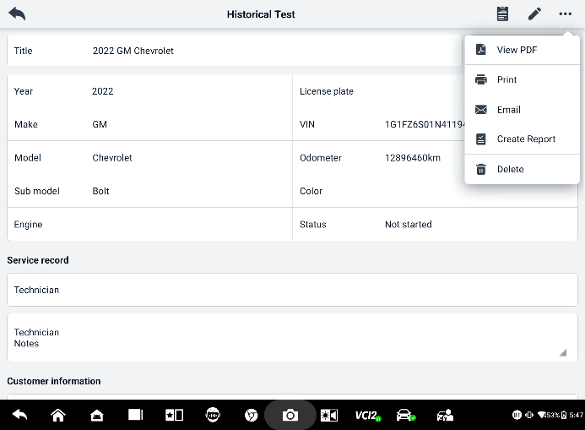
Figura 9-3 Folja tar-Reġistrazzjoni tat-Test Storiku
  - Biex teditja r-rekord tat-Test Storiku
- Tektek Data Manager fil-Menu tax-Xogħol ta' MaxiSys.
- Agħżel l-Istorja tal-Vettura.
- Agħżel it-thumbnail tar-rekord tal-istorja tal-vettura speċifika mit-taqsima prinċipali. Ir-rekord tat-Test Storiku se jintwera.
- Tektek Editja (ikona ta' pinna) biex tibda l-editjar.
- Tektek kull oġġett biex iddaħħal l-informazzjoni.
NOTA
Il-VIN tal-vettura, in-numru tal-liċenzja, u l-informazzjoni tal-kont tal-klijent huma korrelati awtomatikament. Ir-rekords tal-vetturi se jiġu korrelati awtomatikament bl-użu ta' din l-identifikazzjoni tal-vettura u tal-klijent.
- Tektek Żid mal-Klijent biex tikkorrelata l-folja tar-rekord tat-Test Storiku ma' kont ta' klijent eżistenti, jew żid kont assoċjat ġdid biex jiġi kkorrelatat mar-rekord tal-vettura tat-test. Ara Klijent għal aktar informazzjoni.
- Tektek Magħmul biex issalva r-rekord aġġornat, jew tektek Ikkanċella biex toħroġ mingħajr ma ssalva.

Informazzjoni dwar il-Workshop
Il-formola tal-Informazzjoni tal-Workshop tippermettilek teditja, iddaħħal, u ssalva l-informazzjoni dettaljata tal-workshop, bħall-isem tal-ħanut, l-indirizz, in-numru tat-telefon, u kummenti oħra, li, meta tipprintja rapporti dijanjostiċi tal-vettura u fajls oħra tat-test assoċjati, se jintwerew bħala l-intestatura tad-dokumenti stampati.
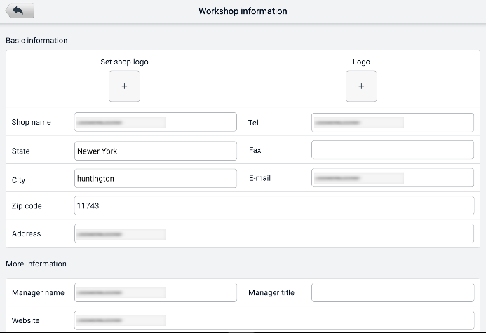
Figura 9-4 Folja ta' Informazzjoni dwar il-Workshop
  - Biex teditja l-folja tal-Informazzjoni tal-Workshop
- Tektek l-applikazzjoni Data Manager fil-Menu tax-Xogħol ta' MaxiSys.
- Agħżel Informazzjoni dwar il-Workshop.
- Tektek fuq kull qasam biex iddaħħal l-informazzjoni xierqa.
- L-informazzjoni tiġi ssejvjata awtomatikament wara li ddaħħalha.

Klijent
Il-funzjoni tal-Klijent tippermettilek toħloq u teditja l-kontijiet tal-klijenti. Din tgħinek issalva u torganizza l-kontijiet kollha tal-informazzjoni tal-klijenti li huma korrelati mar-rekords tal-istorja tal-vettura tat-test assoċjati.
  - Biex toħloq kont ta' klijent
- Tektek l-applikazzjoni Data Manager fil-Menu tax-Xogħol ta' MaxiSys.
- Agħżel Klijent.
- Tektek il-buttuna Żid Klijent. Tintwera formola ta' informazzjoni vojta; tektek kull qasam biex iddaħħal l-informazzjoni xierqa.
NOTA
L-oqsma mmarkati b'asterisk (*) huma obbligatorji.
- Xi klijenti jista’ jkollhom aktar minn vettura waħda għas-servizz; dejjem tista’ żżid informazzjoni ġdida dwar vettura mal-kont. Tektek Żid Informazzjoni Ġdida dwar Vettura, u mbagħad imla l-informazzjoni tal-vettura. Tektek il-buttuna biex tikkanċella.
- Tektek Imla biex issalva l-kont, jew tektek Ikkanċella biex toħroġ mingħajr ma ssalva.
  - Biex teditja kont ta' klijent
- Tektek Data Manager fil-Menu tax-Xogħol ta' MaxiSys.
- Agħżel Klijent.
- Agħżel kont ta' klijent billi tagħfas il-kard tal-isem korrispondenti. Jintwera rekord ta' Informazzjoni dwar il-Klijent.
- Tektek l-ikona Editja fuq il-toolbar ta' fuq biex tibda l-editjar.
- Tektek fuq il-qasam tal-input biex teditja jew temenda l-informazzjoni, u daħħal l-informazzjoni aġġornata.
- Tektek Komplet biex issalva l-informazzjoni aġġornata, jew tektek Ikkanċella biex toħroġ mingħajr ma ssalva.
  - Biex tħassar kont ta' klijent
- Tektek Data Manager fil-Menu tax-Xogħol ta' MaxiSys.
- Agħżel Klijent.
- Tektek l-ikona Ħassar fuq il-lemin ta' kont tal-klijent. Jintwera messaġġ.
- Tektek OK biex tikkonferma l-kmand, u l-kont jitħassar, jew tektek Ikkanċella biex tikkanċella l-kmand.

Immaġni
It-taqsima tal-Immaġni hija database PNG li fiha l-iskrinshots kollha maqbuda.
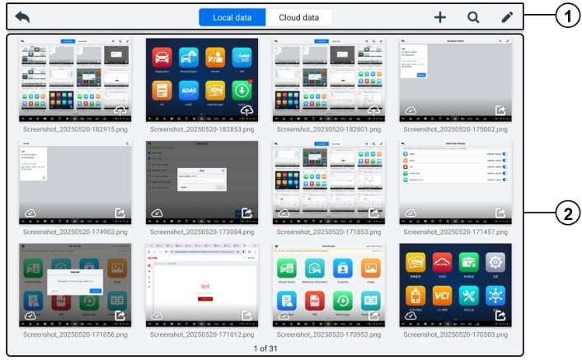
Figura 9-5 Skrin tad-Database tal-Immaġni
- Buttuni tal-Toolbar — użati biex jeditjaw, jistampaw, jew iħassru l-fajls tal-immaġni. Ara t-tabella li ġejja għal informazzjoni dettaljata.
- Taqsima Prinċipali — turi l-immaġini maħżuna.
Tabella 9-2 Buttuni tal-Toolbar fid-Database tal-PNG
Buttuna | Isem | Deskrizzjoni
 | Lura | Jirritorna għall-iskrin preċedenti.
 | Fittex | Tektek biex tfittex l-immaġni billi ddaħħal il-ħin maħżun tagħha.
 | Editja | Tektek biex turi l-toolbar tal-editjar biex tagħżel, tħassar, tipprintja, jew tibgħat l-immaġni(jiet) bl-email.
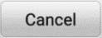 | Ikkanċella | Tektek biex tagħlaq il-toolbar tal-editjar jew tikkanċella t-tfittxija tal-fajl.
 | Stampa | Tektek biex tipprintja l-immaġni magħżula.
 | Ħassar | Tektek biex tħassar l-immaġni magħżula.
 | Email | Tektek biex tibgħat l-immaġni magħżula f'email.
- Biex teditja/tħassar immaġni(jiet)
- Tektek il-buttuna tal-applikazzjoni tal-Maniġer tad-Data fuq il-menu tax-xogħol MaxiSys.
- Agħżel Immaġni biex taċċessa d-database tal-PNG.
- Tektek Editja fir-rokna ta' fuq tal-lemin tat-tieqa. Tintwera l-iskrin tal-editjar.
- Agħżel l-immaġni(jiet) li trid teditja billi tagħfas il-kaxxa tal-kontroll fir-rokna t'isfel tal-lemin tal-immaġni.
- Tektek l-ikona Ħassar biex tħassar l-immaġnijiet magħżula jew tħassar l-immaġnijiet kollha. Tektek l-ikona Ipprintja biex tipprintja l-immaġni(jiet) magħżula. Tektek l-ikona Email biex tibgħat l-immaġni(jiet) magħżula f'email.
- Biex taqsam immaġnijiet
- Tektek il-buttuna tal-applikazzjoni tal-Maniġer tad-Data fuq il-menu tax-xogħol MaxiSys.
- Agħżel Immaġni biex taċċessa d-database tal-PNG.
- Tektek il-ikona biex taqsam l-immaġni permezz ta' kodiċi QR.
- Biex ittella' immaġnijiet fuq Autel Cloud
- Tektek il-buttuna tal-applikazzjoni tal-Maniġer tad-Data fuq il-menu tax-xogħol MaxiSys.
- Agħżel Immaġni biex taċċessa d-database tal-PNG.
- Tektek l-ikona biex ittella' l-immaġni fuq Autel Cloud.

Rapport tas-Sħab
Din it-taqsima turi r-rapporti ssejvjati, li jistgħu jiġu trasferiti għall-pjattaforma tas-sħab Autel ladarba tiġi stabbilita konnessjoni stabbli man-netwerk. Dawn ir-rapporti mbagħad jistgħu jitqiesu jew jinqasmu ma' oħrajn. Ara Issettjar tar-Rapport u Salvatjar, Wiri u Kondiviżjoni ta' Rapporti Dijanjostiċi għal aktar dettalji.

Fajls PDF
Il-fajls PDF iddisinjati għall-wiri lokali jintwerew f'din it-taqsima. Daħħal id-database tal-PDF u agħżel fajl biex taċċessa l-informazzjoni ssejvjata.
Din it-taqsima tuża l-applikazzjoni standard ta' Adobe Reader għall-wiri u l-editjar ta' fajls. Jekk jogħġbok irreferi għall-manwal assoċjat ta' Adobe Reader għal aktar struzzjonijiet dettaljati.

Reviżjoni tad-Data
It-taqsima tar-Reviżjoni tad-Dejta tippermettilek li tilgħab lura jew taqsam il-frejms tad-dejta rreġistrati ta' flussi ta' dejta ħajjin.
Fl-iskrin prinċipali tar-Reviżjoni tad-Data, agħżel fajl tar-rekord biex iddoqq lura.
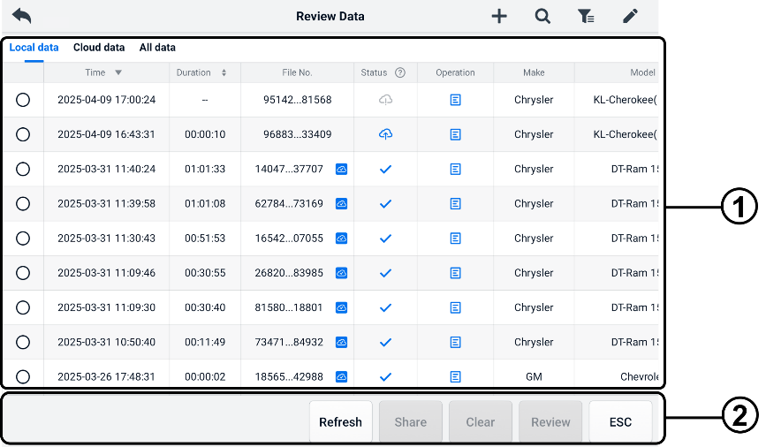
Figura 9-6 Skrin tad-Daqq tad-Dejta
- Taqsima Prinċipali — turi l-frejms tad-dejta rreġistrati.
- Għodda tan-Navigazzjoni — jippermettilek timmanipula d-daqq tad-dejta.
Uża l-buttuni tal-Bar tal-Għodda tan-Navigazzjoni biex iddoqq id-dejta rreġistrata frejm b'frejm.

Valur ta' Referenza
It-taqsima tal-Valur ta' Referenza tippermettilek tara, tfittex, teditja, u taqsam id-dejta relatata mal-valuri ta' referenza tal-funzjoni tad-dejta diretta. Kemm il-valuri ta' referenza lokali kif ukoll il-backups tal-cloud huma inklużi.
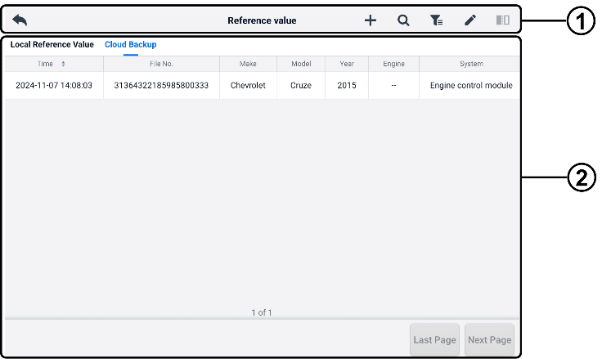
Figura 9-7 Valur ta' Referenza Skrin
- Buttuni tal-Toolbar — ara t-tabella li ġejja għal informazzjoni dettaljata.
- Taqsima Prinċipali — turi l-informazzjoni inkluż il-ħin, in-numru tal-fajl, il-marka tal-vettura, is-sena, il-magna, u s-sistema.
Tabella 9-3 Buttuni tal-Toolbar fil-Valur ta' Referenza Skrin
Buttuna | Isem | Deskrizzjoni
 | Lura | Jirritorna għall-iskrin preċedenti.
 | A dd | Żidiet fajl ta' valur ta' referenza meta tiskennja l-kodiċi QR korrispondenti wara li tagħfas il-buttuna Aqsam fil-lista tal-Valur ta' Referenza jew sempliċement iddaħħal manwalment in-numru tal-fajl.
 | Fittex | Ifittex il-fajl tal-valur ta' referenza ladarba jiddaħħal in-numru tal-fajl jew MMY (Marka, Mudell, Sena).
 | Iffiltra | Agħżel l-informazzjoni bħall-Marka, il-Mudell, is-Sena, il-Magna, u s-Sistema biex issib il-fajls tal-valur ta' referenza speċifikati.
 | Editja | Iħassar il-fajls tal-valur ta' referenza.
 | Paragun | Agħżel żewġ fajls ta' valuri ta' referenza u agħmel paragun tal-valuri massimi, minimi u medji kampjunati. Il-fajls tal-valuri ta' referenza lokali biss huma appoġġjati.

Reġistrazzjoni tad-Data
It-taqsima tar-Reġistrazzjoni tad-Data tippermettilek tniedi l-pjattaforma ta' Appoġġ direttament biex tara r-rekords kollha tar-reġistrazzjonijiet tad-data ta' feedback jew mingħajr feedback fuq is-sistema dijanjostika. Għal aktar dettalji, ara Reġistrazzjoni tad-Data.

Iddiżinstalla l-Apps
Din it-taqsima tippermettilek timmaniġġja l-applikazzjonijiet tas-softwer installati fuq is-sistema MaxiSys. Meta tagħżel din it-taqsima tinfetaħ skrin ta' ġestjoni, fejn tista' tiċċekkja l-applikazzjonijiet dijanjostiċi tal-vettura kollha disponibbli.
Agħżel is-softwer tal-vettura li trid tħassar billi tagħfas fuq l-ikona tal-manifattur tal-vettura. L-oġġett magħżul se juri marka blu fir-rokna ta' fuq tal-lemin. Tektek l-ikona Ħassar fuq il-toolbar ta' fuq biex tħassar is-softwer mid-database tas-sistema.

Backup u Restawr
Din it-taqsima tippermettilek li tagħmel backup tad-dejta fuq Autel Cloud u tirrestawra d-dejta fuq l-apparat.
- Biex tagħmel backup tad-dejta fuq Autel Cloud
- Tektek il-buttuna tal-applikazzjoni tal-Maniġer tad-Data fuq il-menu tax-xogħol MaxiSys.
- Agħżel Backup & Restore biex tidħol fl-iskrin Backup & Restore.
- Tektek Żid Backup biex tidħol fl-iskrin Żid Backup.
- Immarka l-kaxxa biex tagħżel id-dejta mixtieqa u agħfas Backup. Is-sistema se turi kaxxa ta' djalogu.
- Daħħal isem fil-kaxxa tal-input u tektek OK biex tagħmel backup tad-dejta fuq Autel Cloud. Ir-rekord tad-dejta tal-backup jidher fuq l-iskrin tal-Backup u r-Restawr.
Jekk teħtieġ li tagħmel backup ta' aktar dejta, tektek l-ikona biex tidħol fl-iskrin Żid Backup u erġa' wettaq il-pass 4 sa 5 biex tagħmel backup tad-dejta fuq Autel Cloud.
- Biex tirrestawra d-dejta fuq l-apparat
- Tektek il-buttuna tal-applikazzjoni tal-Maniġer tad-Data fuq il-menu tax-xogħol MaxiSys.
- Agħżel Backup & Restore biex tidħol fl-iskrin Backup & Restore.
- Tektek Restore > OK biex tirrestawra d-dejta fuq l-apparat.
Jekk meħtieġ, agħfas Pause biex twaqqaf il-proċess ta' restawr.
- Biex tħassar id-dejta tal-backup maħżuna
- Tektek il-buttuna tal-applikazzjoni tal-Maniġer tad-Data fuq il-menu tax-xogħol MaxiSys.
- Agħżel Backup & Restore biex tidħol fl-iskrin Backup & Restore.
- Tektek l-ikona , immarka l-kaxxa biex tagħżel id-dejta tal-backup, u tektek l-ikona . Tektek OK biex tħassar id-dejta magħżula.

Autel Cloud
Autel Cloud hija pjattaforma għall-ġestjoni ta' apparati u dejta li biha tista' faċilment ittella', timmaniġġja u taqsam rapporti (li jappoġġjaw id-dijanjostika, l-allinjament tar-roti, l-ittestjar tal-batterija, eċċ.), dejta diretta, immaġni u fajls PDF.
Tista' taċċessa Autel Cloud permezz tat-tablet MaxiSys jew billi żżur il-websajt ta' Autel.
- Permezz tat-tablet MaxiSys
- Tektek il-buttuna tal-applikazzjoni Autel Cloud fuq Il-Menu tax-Xogħol ta' MaxiSys biex tidħol fl-iskrin tal-Introduzzjoni tal-Autel Cloud.
- Tektek Daħħal Autel Cloud biex tidħol fl-iskrin tal-Login ta' Autel Cloud.
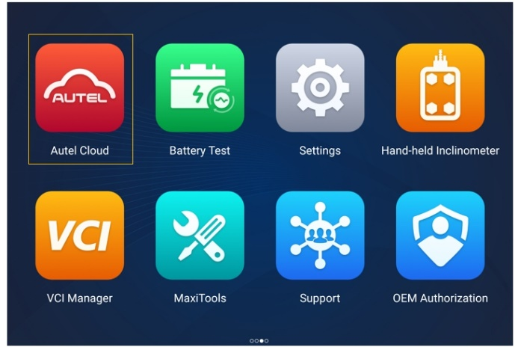
Figura 10-1 Applikazzjoni Autel Cloud
- Permezz tal-websajt tal-Autel
Żur il-websajt li ġejja skont ir-reġjun tiegħek.
Amerika ta' Fuq: https://cloud-us.autel.com
Ewropa: https://cloud-eu.autel.com
NOTA
Il-funzjonalità ta' Autel Cloud hija l-istess kemm jekk taċċessaha permezz ta' tablet MaxiSys jew il-websajt ta' Autel. L-illustrazzjonijiet f'dan il-manwal huma bbażati fuq l-aċċess għal Autel Cloud permezz tat-tablet MaxiSys.

Reġistrazzjoni u Login
Biex tuża Autel Cloud, trid tirreġistra kont Autel u tidħol fil-kont tiegħek.
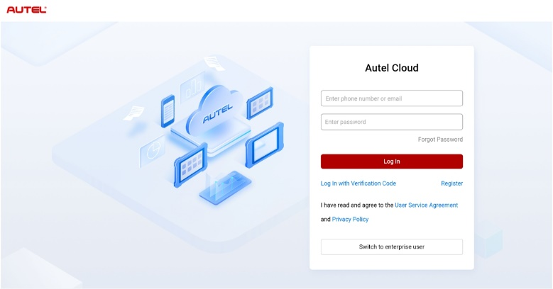
Figura 10-2 Skrin tal-Login tal-Autel Cloud
- Biex tirreġistra kont
Jekk għad m'għandekx kont Autel, agħfas Reġistra biex toħloq kont.
- Biex tidħol f'Autel Cloud
Tista' tidħol f'Autel Cloud b'password jew b'kodiċi ta' verifika. Jew tista' tidħol bħala utent ta' intrapriża jekk għandek kont ta' intrapriża.
- Biex tidħol b'password: tektek Log Idħol bil-Password, daħħal in-numru tat-telefon jew l-indirizz elettroniku u l-password tiegħek, u tektek Idħol.
- Biex tidħol b'kodiċi ta' verifika: tektek Idħol b'Kodiċi ta' Verifika, daħħal in-numru tat-telefon tiegħek, u tektek Talba biex tikseb kodiċi ta' verifika. Daħħal il-kodiċi ta' verifika li rċevejt u agħfas Idħol.
- Biex tidħol bħala utent tal-intrapriża: tektek Aqleb għal Utent tal-Intrapriża biex tidħol fl-iskrin tal-Login tas-Sistema ta' Ġestjoni tal-Apparati u r-Rapporti. Daħħal in-numru tat-telefon jew l-indirizz elettroniku u l-password tiegħek, u tektek Idħol.

Ġestjoni tal-Apparat
Il-Ġestjoni tal-Apparat tippermettilek li tgħaqqad l-apparati tiegħek, tesporta lista ta' apparati, tassenja ħwienet tat-tiswija, u tiċċekkja d-distribuzzjoni tal-post tal-apparati permezz tal-mappa.

Lista ta' Apparati
Wara l-login, is-sistema awtomatikament jidħol fl-iskrin tal-Lista tal-Apparati.
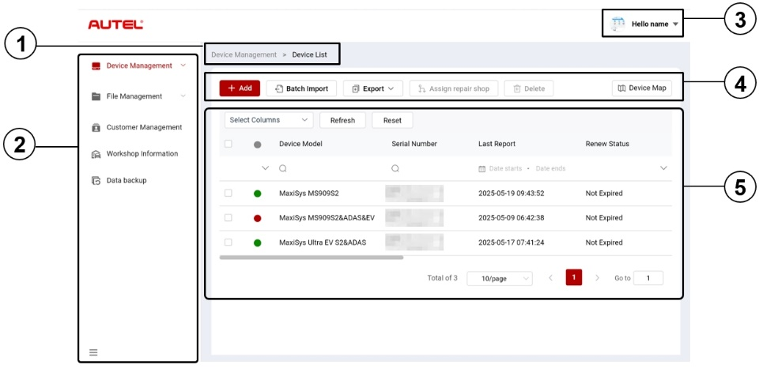
Figura 10-3 Skrin tal-Lista tal-Apparati
- Mogħdija tad-Direttorju Attwali
Il-mogħdija tad-direttorju attwali turi l-ismijiet tad-direttorji kollha biex taċċessa l-paġna attwali.
- Bar tan-Navigazzjoni
Il-bar tan-navigazzjoni fuq in-naħa tax-xellug tal-iskrin juri l-menu prinċipali tal-funzjonijiet tal-Autel Cloud. Il-menu prinċipali jinkludi l-Ġestjoni tal-Apparat, il-Ġestjoni tal-Fajls, il-Ġestjoni tal-Klijenti, l-Informazzjoni tal-Workshop, u l-Backup tad-Data. Tektek il-buttuna  ikona fir-rokna t'isfel tax-xellug tal-bar tan-navigazzjoni biex taħbi l-menu prinċipali, u agħżilha mill-ġdid biex turiha.
- Ċentru tal-Utent
Fiċ-Ċentru tal-Utent, tista' teditja l-profil personali tiegħek, tissottometti lmenti u feedback, u timmaniġġja l-kontijiet tiegħek.
- Buttuni tal-Funzjoni
Il-buttuni tal-funzjoni jinkludu Żid, Importazzjoni f'lott, Esportazzjoni, Assenja Negozju ta' Tiswija, Ħassar, u Mappa tal-Apparat. Il-funzjonijiet ta' dawn il-buttuni huma deskritti kif ġej.
Isem | Deskrizzjoni
Żid | Iżżid apparat ġdid.
Importazzjoni f'lott | Jimporta informazzjoni dwar l-apparat f'lottijiet.
Esportazzjoni | Tesporta informazzjoni dwar l-apparat.
Assenja Xogħol tat-Tiswija | Jassenja l-apparat magħżul lil ħanut tat-tiswija affiljat.
Ħassar | Iħassar l-informazzjoni tal-apparat magħżul.
Mappa tal-Apparat | Jiftaħ il-mappa tal-apparat.
- Taqsima Prinċipali
It-taqsima prinċipali tinkludi toolbar, lista ta' informazzjoni, u kontrolli biex iddawwar il-paġni.
Barra tal-għodda:
- Agħżel Kolonna — tektek biex tagħżel l-informazzjoni mixtieqa tal-kolonna.
- Aġġorna — tektek biex tirrifreska l-lista tal-informazzjoni.
- Irrisettja — Tektek biex tirrisettja l-kriterji tat-tiftix.
Lista ta' informazzjoni:
- Kaxxa tal-kontroll: tektek biex tagħżel oġġett.
- Ikoni tat-tiftix: tektek l-ikona biex tiftaħ il-kriterji tat-tiftix tal-kolonna rilevanti; tektek l-ikona biex tidħol fit-tfittxija kriterji; tektek l-ikona biex tagħżel data.
Kontrolli li jdawru l-paġni:
- Barra tal-iskrolljar: skrollja lejn ix-xellug jew il-lemin biex tara l-kolonni moħbija jew terġa' lura għall-kolonni ta' qabel.
- Lista dropdown ta' Oġġetti Għal Kull Paġna: tektek biex tagħżel in-numru ta' oġġetti murija għal kull paġna.
- Buttuna Preċedenti/Li Jmiss: tektek biex tmur fil-paġna ta' qabel jew li jmiss.
- Kaxxa tan-navigazzjoni tal-paġna: tektek biex iddaħħal in-numru tal-paġna biex taqbeż għal paġna speċifika.
- Biex tgħaqqad l-apparat(i)
- Biex tgħaqqad l-apparat individwalment
- Tektek​ Ġestjoni tal-Apparat > Lista tal-Apparati biex tidħol fl-iskrin tal-Lista tal-Apparati.
- Tektek​ Żid biex tidħol fl-iskrin tal-Apparat Ġdid.
- Daħħal in-numru tas-serje tal-apparat u l-password tar-reġistrazzjoni tal-apparat fil-kaxxa tal-input u agħżel ħanut tat-tiswija affiljat. (Biex issib in-numru tas-serje tal-apparat u l-password tar-reġistrazzjoni tal-apparat, mur fuq Settings > Dwar.)
NOTA
L-oqsma mmarkati b'asterisk (*) huma obbligatorji.

- Tektek Issejvja biex issalva l-informazzjoni.
Jekk meħtieġ, tektek Ikkanċella jew il-Agħfas l-ikona “X” biex toħroġ mill-iskrin.
- Wara li ssalva, l-apparat konness se jidher fuq l-iskrin tal-Lista tal-Apparati.
- Biex tgħaqqad diversi apparati simultanjament
- Tektek Ġestjoni tal-Apparat > Lista tal-Apparati biex tidħol fl-iskrin tal-Lista tal-Apparati.
- Tektek Importazzjoni fil-lott biex tidħol fl-iskrin tal-Importazzjoni fil-lott.
- Tektek Niżżel il-Mudell biex tniżżel il-mudell tal-apparat għall-importazzjoni f'lott.
- timtela l-mudell, tektek Importazzjoni f'lott biex tidħol fl-iskrin tal-Importazzjoni tal-Lottijiet. Agħżel ħanut tat-tiswija, ikklikkja jew iddreggja l-fajl lejn iż-żona tat-tlugħ, u tektek Ikkonferma li timporta l-informazzjoni tal-apparat f'lottijiet.
- Wara l-importazzjoni, l-apparati konnessi se jidhru fuq l-iskrin tal-Lista tal-Apparati.
- Biex tesporta l-lista tal-apparati
- Tektek il-Ġestjoni tal-Apparat > Lista tal-Apparati biex tidħol fl-iskrin tal-Lista tal-Apparati.
- Agħżel l-informazzjoni tal-kolonna mixtieqa minn Agħżel Kolonna u immarka l-kaxxa biex tagħżel l-informazzjoni mixtieqa tal-apparat. Tektek Esportazzjoni u agħżel format ta' esportazzjoni biex tesporta l-lista tal-apparati.
- Biex tassenja ħanut tat-tiswija
- Tektek il-Ġestjoni tal-Apparat > Lista tal-Apparati biex tidħol fl-iskrin tal-Lista tal-Apparati.
- Immarka l-kaxxa biex agħżel l-informazzjoni mixtieqa tal-apparat u tektek Assenja Ħanut tat-Tiswija biex tidħol fl-iskrin Assenja Ħanut tat-Tiswija.
- Agħżel ħanut tat-tiswija affiljat mil-lista dropdown u tektek Ikkonferma biex tassenja l-apparat magħżul lill-ħanut tat-tiswija mixtieq.
- Biex tara​ dettalji tal-apparat
Tista' tara d-dettalji tal-apparat tiegħek, inkluż il-mudell tal-apparat, l-istatus tat-tiġdid, in-numru tas-serje, eċċ., u tiċċekkja r-rapporti u żżid tikketti fuq l-iskrin tad-Dettalji tal-Apparat.
Biex tara d-dettalji tat-tagħmir tiegħek, tektek biċċa informazzjoni tat-tagħmir biex tidħol fl-iskrin tad-Dettalji tat-Tagħmir.
- Biex tfittex apparat
- Tektek il-Ġestjoni tal-Apparat > Lista tal-Apparati biex tidħol fl-iskrin tal-Lista tal-Apparati.
- Daħħal jew agħżel il-kriterji tat-tiftix. Tektek l-ikona biex tiftaħ il-kriterji tat-tiftix tal-kolonna rilevanti; tektek l-ikona biex iddaħħal il-kriterji tat-tiftix; tektek l-ikona biex tagħżel data.
Jekk ikun meħtieġ, agħfas Irrisettja biex tirrisettja l-kriterji tat-tiftix.
- L-iskrin juri r-riżultati skont il-kriterji tat-tiftix.

Mappa tal-Apparat
Biex tiċċekkja d-distribuzzjoni tal-post tal-apparati, wettaq il-passi li ġejjin
- Tektek il-Mappa tal-Apparat biex tidħol fl-iskrin tal-Mappa tal-Apparat u tiċċekkja d-distribuzzjoni tal-post tal-apparati.
- Tektek il-Lista tal-Apparati biex toħroġ mill-iskrin.
NOTA
Din il-funzjonalità bħalissa mhijiex disponibbli fl-Ewropa.

Ġestjoni tal-Fajls
Il-Ġestjoni tal-Fajls tippermettilek timmaniġġja r-rapporti, id-dejta diretta, l-immaġnijiet, u l-fajls PDF.

Ġestjoni tar-Rapporti
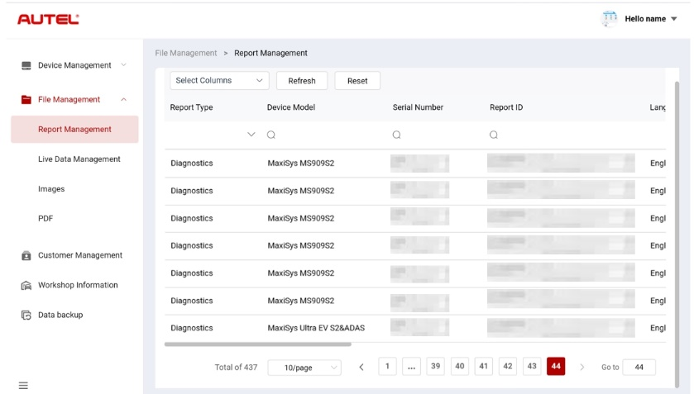
Figura 10-4 Skrin tal-Ġestjoni tar-Rapporti
- Biex tfittex rapport
- Tektek il-Ġestjoni tal-Fajls > Ġestjoni tar-Rapporti biex tidħol fl-iskrin tal-Ġestjoni tar-Rapporti.
- Daħħal jew agħżel il-kriterji tat-tiftix. Tektek l-ikona biex tiftaħ il-kriterji tat-tiftix tal-kolonna rilevanti; tektek l-ikona biex iddaħħal il-kriterji tat-tiftix; tektek ikona biex tagħżel data.
Jekk ikun meħtieġ, agħfas Irrisettja biex tirrisettja l-kriterji tat-tiftix.
- L-iskrin juri r-riżultati skont il-kriterji tat-tiftix.
- Biex tniżżel u aqsam rapport
- Tektek linja tad-dejta tar-rapport biex tidħol fir-rapport.
- Skennja l-kodiċi QR jew tektek l-ikona  fuq il-lemin biex tniżżel ir-rapport.
- Tektek l-ikona  biex tidħol fl-iskrin tal-Kondiviżjoni. Agħżel Email jew Messaġġ Testwali u tektek Ibgħat biex taqsam ir-rapport ma' oħrajn.

Ġestjoni tad-Data Live
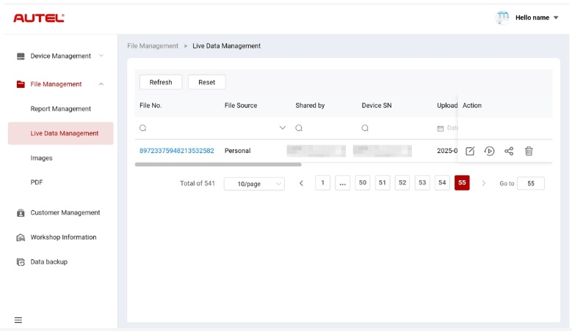
Figura 10-5 Skrin tal-Ġestjoni tad-Dejta Live
- Biex tfittex dejta diretta
- Tektek il-Ġestjoni tal-Fajls > Ġestjoni tad-Dejta Live biex tidħol fl-iskrin tal-Ġestjoni tad-Dejta Live.
- Daħħal jew agħżel il-kriterji tat-tiftix. Tektek l-ikona biex tiftaħ il-kriterji tat-tiftix tal-kolonna rilevanti; tektek ikona biex iddaħħal il-kriterji tat-tiftix; tektek l-ikona biex tagħżel data.
Jekk ikun meħtieġ, agħfas Irrisettja biex tirrisettja l-kriterji tat-tiftix.
- L-iskrin juri r-riżultati skont il-kriterji tat-tiftix.
- Biex iżżid noti mad-dejta diretta
- Tektek il-Ġestjoni tal-Fajls > Ġestjoni tad-Dejta Live biex tidħol fl-iskrin tal-Ġestjoni tad-Dejta Live.
- Tektek l-ikona biex tiftaħ kaxxa tat-test, daħħal in-noti tiegħek, u tektek OK biex issalvaha.
- Biex tilgħab id-dejta diretta
- Tektek il-Ġestjoni tal-Fajls > Ġestjoni tad-Dejta Live biex tidħol fl-iskrin tal-Ġestjoni tad-Dejta Live.
- Tektek l-ikona jew tektek in-numru tal-fajl biex tidħol fl-iskrin tad-Dettalji tad-Dejta Live. Il-funzjoni tad-dejta live hawnhekk hija simili għal dik tat-taqsima tad-dijanjostika. Ara d-Dejta Live għall-istruzzjonijiet dwar l-operazzjoni.
- Biex taqsam dejta diretta
- Tektek il-Ġestjoni tal-Fajls > Ġestjoni tad-Dejta Live biex tidħol fl-iskrin tal-Ġestjoni tad-Dejta Live.
- Tektek l-ikona biex tidħol fl-iskrin tal-Kondiviżjoni.
- Agħżel metodu ta' kondiviżjoni biex tqassam l-informazzjoni tad-dejta diretta lil oħrajn.
- Biex tħassar dejta diretta
- Tektek il-Ġestjoni tal-Fajls > Ġestjoni tad-Dejta Live biex tidħol fl-iskrin tal-Ġestjoni tad-Dejta Live.
- Tektek l-ikona u tektek Ikkonferma biex tħassar id-dejta diretta.

Stampi
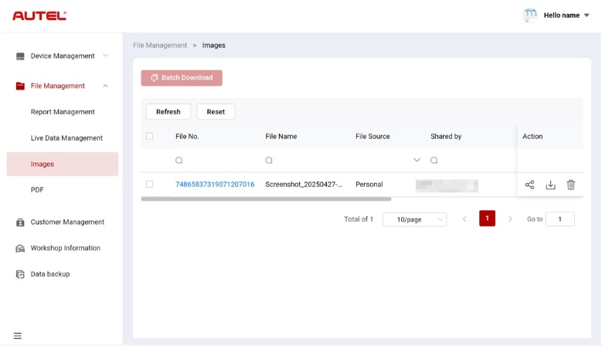
Figura 10-6 Skrin tal-Ġestjoni tal-Immaġni
- Biex tfittex immaġni
- Tektek il-Ġestjoni tal-Fajls > Stampi biex tidħol fl-iskrin tal-Immaġni.
- Daħħal jew agħżel il-kriterji tat-tiftix. Tektek l-ikona biex tiftaħ il-kriterji tat-tiftix tal-kolonna rilevanti; tektek l-ikona biex iddaħħal il-kriterji tat-tiftix; tektek l-ikona biex tagħżel data.
Jekk ikun meħtieġ, agħfas Irrisettja biex tirrisettja l-kriterji tat-tiftix.
- L-iskrin juri r-riżultati skont il-kriterji tat-tiftix.
- Biex tara immaġni
- Tektek in-numru tal-fajl biex tara l-immaġni.
- Agħmel zoom in, zoom out, u aqleb l-immaġni kif meħtieġ.
- Biex taqsam immaġni
- Tektek il-Ġestjoni tal-Fajls > Stampi biex tidħol fl-iskrin tal-Immaġni.
- Tektek l-ikona biex tidħol fl-iskrin tal-Kondiviżjoni.
- Agħżel mod ta' kondiviżjoni biex taqsam l-immaġni ma' oħrajn.
- Biex tniżżel l-immaġini
- Tektek il-Ġestjoni tal-Fajls > Stampi biex tidħol fl-iskrin tal-Immaġni.
- Immarka l-kaxxa biex tagħżel l-immaġini mixtieqa u tektek Batch Download biex tniżżel l-immaġini magħżula.
Jew tista' tagħfas l-ikona biex tniżżel immaġni.
- Biex tħassar immaġni
- Tektek il-Ġestjoni tal-Fajls > Stampi biex tidħol fl-iskrin tal-Ġestjoni tad-Data Live.
- Tektek l-ikona u tektek Ikkonferma biex tħassar l-immaġni.

PDF
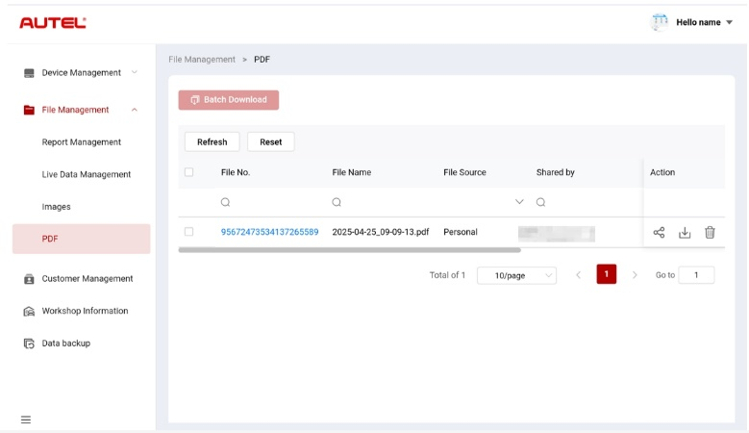
Figura 10-7 Skrin tal-Ġestjoni tal-Fajls PDF
Fuq l-iskrin tal-PDF, tista' tfittex, taqsam, tniżżel, u tħassar fajls PDF. L-operazzjoni funzjonali ta' dan l-iskrin hija simili għal dik tal-iskrin tal-Immaġnijiet. Ara Stampi.

Ġestjoni tal-Klijenti
Il-Ġestjoni tal-Klijenti tippermettilek timmaniġġja l-informazzjoni tal-klijenti u taqsamha bejn Autel Cloud u l-apparati konnessi.
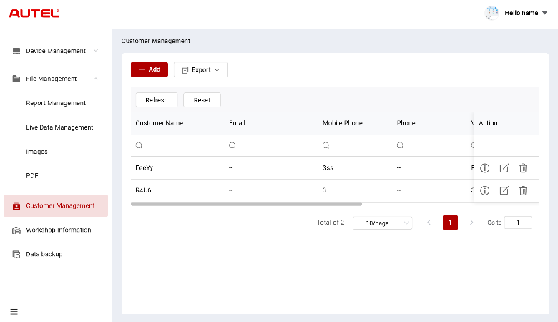
Figura 10-8 Skrin tal-Ġestjoni tal-Klijenti
- Biex iżżid klijent
- Tektek Ġestjoni tal-Klijenti biex tidħol fl-iskrin tal-Ġestjoni tal-Klijenti.
- Tektek Żid biex tidħol fl-iskrin Żid Klijent. Daħħal l-informazzjoni tal-utent u tal-vettura, u tektek Ikkonferma biex issalvaha.
NOTA
L-oqsma mmarkati b'asterisk (*) huma obbligatorji.
Jekk teħtieġ li żżid aktar informazzjoni dwar il-vettura, tektek Żid.
- Il-klijent miżjud jintwera fuq l-iskrin tal-Ġestjoni tal-Klijenti.
- Biex tesporta l-informazzjoni tal-klijent
- Tektek Ġestjoni tal-Klijenti biex tidħol fl-iskrin tal-Ġestjoni tal-Klijenti.
- Tektek l-Esportazzjoni u agħżel format ta' esportazzjoni biex tesporta l-informazzjoni tal-klijent.
- Biex tfittex informazzjoni dwar il-klijent
- Tektek Ġestjoni tal-Klijenti biex tidħol fl-iskrin tal-Ġestjoni tal-Klijenti.
- Daħħal jew agħżel il-kriterji tat-tiftix. Tektek l-ikona biex tiftaħ il-kriterji tat-tiftix tal-kolonna rilevanti; tektek l-ikona biex iddaħħal il-kriterji tat-tiftix; tektek l-ikona biex tagħżel data.
Jekk ikun meħtieġ, agħfas Irrisettja biex tirrisettja l-kriterji tat-tiftix.
- L-iskrin juri r-riżultati skont il-kriterji tat-tiftix.
- Biex tara u teditja d-dettalji tal-klijent
- Tektek Ġestjoni tal-Klijenti biex tidħol fl-iskrin tal-Ġestjoni tal-Klijenti.
- Tektek l-ikona biex tara d-dettalji tal-klijent, inkluża informazzjoni dwar l-utent u l-vettura.
- Tektek Editja biex teditja d-dettalji tal-klijent. Jew tektek l-ikona fuq l-iskrin tal-Ġestjoni tal-Klijent biex teditja d-dettalji tal-klijent.
Jekk teħtieġ li żżid aktar informazzjoni dwar il-vettura, tektek Żid.
- Tektek Save biex issalva l-informazzjoni.
- Biex tħassar l-informazzjoni tal-klijent
- Tektek Ġestjoni tal-Klijenti biex tidħol fl-iskrin tal-Ġestjoni tal-Klijenti.
- Tektek l-ikona u tektek Ikkonferma biex tħassar l-informazzjoni tal-klijent.

Informazzjoni dwar il-Workshop
Informazzjoni dwar il-Workshop tippermettilek timmaniġġja l-informazzjoni tal-ħanut tat-tiswija u tissinkronizza l-informazzjoni tal-ħanut tat-tiswija mat-tagħmir kollu assoċjat ma' dak il-ħanut tat-tiswija.
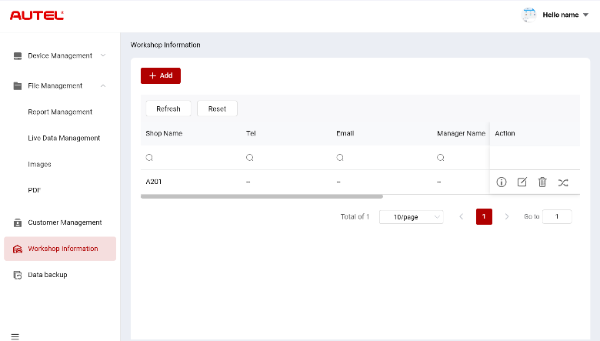
Figura 10-9 Skrin tal-Informazzjoni tal-Workshop
- Biex iżżid ħanut tat-tiswija
- Tektek Informazzjoni dwar il-Workshop biex tidħol fl-iskrin tal-Informazzjoni dwar il-Workshop.
- Tektek Żid biex tidħol fl-iskrin Oħloq Garaxx tat-Tiswija.
- Daħħal l-informazzjoni bażika u l-informazzjoni dwar l-apparat, u tektek Save. Il-ħanut tat-tiswija miżjud se jidher fuq l-iskrin tal-Informazzjoni tal-Workshop.
NOTA
L-oqsma mmarkati b'asterisk (*) huma obbligatorji.
- Biex tfittex ħanut tat-tiswija
- Tektek Informazzjoni dwar il-Workshop biex tidħol fl-iskrin tal-Informazzjoni dwar il-Workshop.
- Daħħal jew agħżel il-kriterji tat-tiftix. Tektek l-ikona biex tiftaħ il-kriterji tat-tiftix tal-kolonna rilevanti; tektek l-ikona biex iddaħħal il-kriterji tat-tiftix; tektek l-ikona biex tagħżel data.
Jekk ikun meħtieġ, agħfas Irrisettja biex tirrisettja l-kriterji tat-tiftix.
- L-iskrin juri r-riżultati skont il-kriterji tat-tiftix.
- tara u teditja l-dettalji tal-ħanut tat-tiswija
- Tektek Informazzjoni dwar il-Workshop biex tidħol fl-iskrin tal-Informazzjoni dwar il-Workshop.
- Tektek l-ikona biex tara d-dettalji tal-ħanut tat-tiswija inkluż informazzjoni bażika u informazzjoni dwar l-apparat.
- Tektek Editja biex teditja d-dettalji tal-ħanut tat-tiswija. Jew tektek l-ikona fuq l-iskrin tal-Informazzjoni tal-Workshop.
Jekk teħtieġ li żżid aktar informazzjoni dwar l-apparat, tektek Żid.
- Tektek Save biex issalva l-informazzjoni.
- Biex tħassar l-informazzjoni tal-ħanut tat-tiswija
- Tektek Informazzjoni dwar il-Workshop biex tidħol fl-iskrin tal-Informazzjoni dwar il-Workshop.
- Tektek l-ikona u tektek Ikkonferma biex tħassar l-informazzjoni tal-ħanut tat-tiswija.
- Biex tissinkronizza l-informazzjoni tal-ħanut tat-tiswija
- Tektek Informazzjoni dwar il-Workshop biex tidħol fl-iskrin tal-Informazzjoni dwar il-Workshop.
- Tektek l-ikona u tektek Ikkonferma biex tissinkronizza l-informazzjoni tal-ħanut tat-tiswija mat-tagħmir kollu assoċjat ma' dak il-ħanut tat-tiswija.

Backup tad-Data
Il-Backup tad-Data jippermettilek li tagħmel backup tad-data tat-tablet MaxiSys tiegħek fuq Autel Cloud. Fil-każ li t-tagħmir tiegħek jintilef jew jiġrilu l-ħsara, jew jeħtieġ li jiġi mibdul, tista' faċilment tniżżel id-data maħżuna li tkun ġiet backupjata fuq Autel Cloud permezz tat-tablet biex tevita t-telf tad-data.
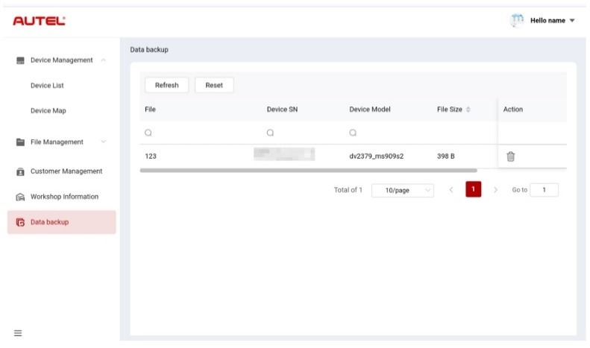
Figura 10-10 Skrin tal-Backup tad-Data
- Biex tfittex dejta ta' backup
- Tektek Backup tad-Data biex tidħol fl-iskrin Backup tad-Data.
- Daħħal jew agħżel il-kriterji tat-tiftix. Tektek l-ikona biex tiftaħ il-kriterji tat-tiftix tal-kolonna rilevanti; tektek l-ikona biex iddaħħal il-kriterji tat-tiftix; tektek l-ikona biex tagħżel data.
Jekk ikun meħtieġ, agħfas Irrisettja biex tirrisettja l-kriterji tat-tiftix.
- L-iskrin juri r-riżultati skont il-kriterji tat-tiftix.
- Biex tħassar id-dejta tal-backup
- Tektek Backup tad-Data biex tidħol fl-iskrin Backup tad-Data.
- Tektek l-ikona u tektek Ikkonferma biex tħassar id-dejta tal-backup.

Test tal-Batterija
L-applikazzjoni tat-Test tal-Batterija tippermetti lill-utent iwettaq test tal-batterija fil-vettura u funzjonijiet ta' test tal-batterija barra mill-vettura meta t-tester tal-batterija BT506 ikun imqabbad mat-tablet MaxiSys u ma' batterija. It-tester tal-batterija BT506 jippermetti lit-tekniċi jaraw l-istat tas-saħħa tal-batterija u s-sistema elettrika tal-vettura.
NOTA
It-tester tal-batterija BT506 jeħtieġ li jinxtara separatament.
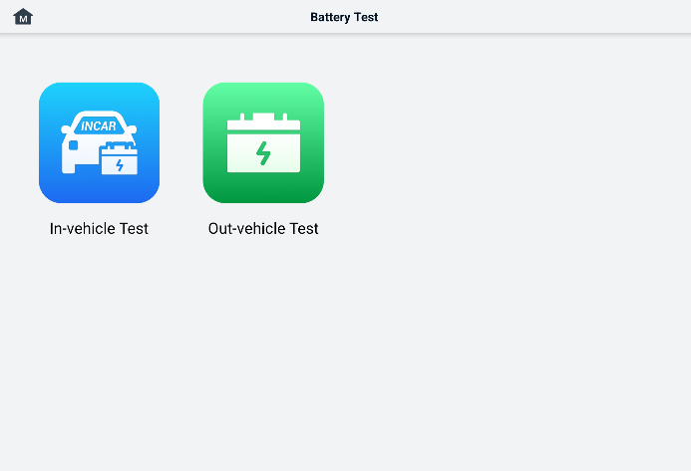
Figura 11-1 Skrin tat-Test tal-Batterija

Tester tal-Batterija MaxiBAS BT506

Deskrizzjoni tal-Funzjoni
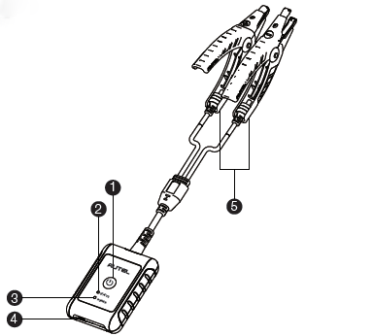
Figura 11-2 It-Tester MaxiBAS BT506
      - Buttuna tal-Enerġija
      - LED tal-Istatus
      - LED tal-Enerġija
      - Port tal-USB
      - Kejbil tal-Morsa tal-Batterija
Tabella 11-1 Deskrizzjoni tal-LED
LED | Kulur | Deskrizzjoni
LED tal-Istatus | Aħdar li Jteptep | It-tester qed jikkomunika permezz ta' kejbil USB.
LED tal-Istatus | Blu li Jteptep | It-tester qed jikkomunika permezz tal-Bluetooth.
LED tal-Istatus | Aħmar li Jteptep | Il-klampi tal-batterija huma konnessi mat-terminals żbaljati tal-batterija.
LED tal-Enerġija | Aħdar Solidu | It-tester huwa mixgħul u l-batterija hija ċċarġjata biżżejjed.
LED tal-Enerġija | Aħdar li Jteptep | It-tester qed jiċċarġja. (Jiddawwal aħdar fiss meta l-batterija tkun iċċarġjata kompletament.)
LED tal-Enerġija | Aħmar Solidu | L-apparat jinsab fil-modalità tal-ibbutjar.
LED tal-Enerġija | Aħmar li Jteptep | Il-livell tal-batterija huwa baxx. Jekk jogħġbok iċċarġjaha.

Sorsi tal-Enerġija
Il-MaxiBAS It-tester BT506 jista' jirċievi l-enerġija mis-sorsi li ġejjin:
- Pakkett tal-Batterija Interna
- Provvista tal-Enerġija AC/DC
IMPORTANTI
Tiċċarġjax it-tester meta t-temperatura tkun taħt 0°C (32°F) jew 'il fuq minn 45°C (113°F).

Pakkett tal-Batterija Interna
It-tester tal-batteriji MaxiBAS BT506 jista' jitħaddem bil-batterija interna rikarikabbli.

Provvista tal-Enerġija AC/DC — Bl-użu tal-Adapter tal-Enerġija
It-tester tal-batteriji MaxiBAS BT506 jista' jitħaddem minn sokit elettriku bl-użu tal-adapter tal-enerġija AC/DC. Il-provvista tal-enerġija AC/DC tiċċarġja wkoll il-pakkett tal-batteriji intern.

Speċifikazzjonijiet Tekniċi
Tabella 11-2 Speċifikazzjonijiet tekniċi
Oġġett | Deskrizzjoni
Konnettività | - USB 2.0, Tip Ċ  - Bluetooth 4.2
Vultaġġ tad-Dħul | 5 V DC
Kurrent tax-Xogħol | < 150 mA f'12 V DC
Batterija Interna | Batterija tal-polimeru tal-jone tal-litju 3.7 V/800 mAh
Firxa tas-CCA | 100 sa 2000 A
Firxa tal-Vultaġġ | 1.5 sa 16 V
Temperatura tax-Xogħol. | -10°C sa 50°C (14°F sa 122°F)
Temperatura tal-Ħażna. | -20°C sa 60°C (-4°F sa 140°F)
Dimensjoni (T x W x G) | 107 mm (4.21”) x 75 mm (2.95”) x 26 mm (1.02”) (kejbil tal-morsa mhux inkluż)
Piż | 320 g (0.7 liri)

Tħejjija għat-Test

Spezzjona l-Batterija
Qabel tibda test, spezzjona l-batterija għal:
- Xquq, tgħawwiġ jew tnixxija. Jekk tara xi wieħed minn dawn id-difetti, ibdel il-batterija.
- Kejbils u konnessjonijiet imsaddin, maħlula jew bil-ħsara. Irranġa jew ibdel kif meħtieġ.
- Korrużjoni fuq it-terminali tal-batterija, u ħmieġ jew aċidu fuq il-parti ta' fuq tal-kaxxa. Naddaf il-kaxxa u t-terminali billi tuża xkupilja tal-wajer u taħlita ta' ilma u baking soda.

Qabbad it-Tester tal-Batterija
- Biex tqabbad mat-tablet MaxiSys
- Ixgħel kemm it-tablet MaxiSys kif ukoll it-tester tal-batterija BT506. Kun żgur li l-unitajiet huma ċċarġjati biżżejjed qabel tibda.
- Ippermetti l-Bluetooth fuq it-tablet billi tagħfas VCI Manager > BAS BT. Tektek Scan fir-rokna ta' fuq tal-lemin. L-apparat jibda jfittex unitajiet ta' tqabbil disponibbli.
- Skont it-tip ta' tester tal-batterija, l-isem tal-apparat jista' jidher bħala "Maxi" b'suffiss ta' numru tas-serje. Agħżel l-apparat xieraq għall-akkoppjar.
- Meta jkun imqabbad b'suċċess, l-istatus tal-konnessjoni se jkun "Konness."

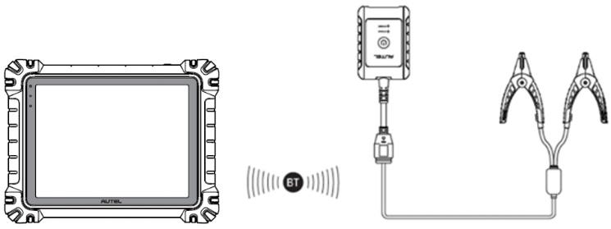
Figura 11-3 Eżempju ta' Konnessjoni tat-Tester tal-Batterija 1
- Biex tikkonnettja ma' batterija
  - Qabbad il-morsa l-ħamra mat-terminal pożittiv (+) tal-batterija.
  - Qabbad il-morsa sewda mat-terminal negattiv (−) tal-batterija.
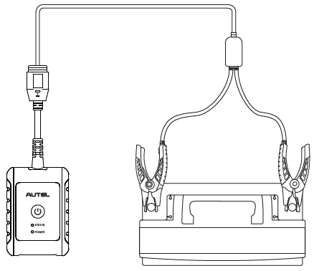
Figura 11-4 Eżempju ta' Konnessjoni tat-Tester tal-Batterija 2

Test fil-Vettura
It-Test fil-Vettura jintuża għall-ittestjar ta' batteriji li huma installati f'vettura. Test fil-vettura jinkludi t-Test tal-Batterija, it-Test tal-Starter, u t-Test tal-Ġeneratur. Dawn it-testijiet jgħinu biex jiddeterminaw is-saħħa tal-batterija, tal-istarter, u tal-ġeneratur.
IMPORTANTI
Tidher dikjarazzjoni ta' ċaħda ta' responsabbiltà meta taċċessa għall-ewwel darba kwalunkwe funzjoni fuq l-iskrin Home. Jekk jogħġbok aqra l-ftehim tal-utent aħħari u tektek Aċċetta biex tkompli. Jekk tektek Irrifjuta, ma tkunx tista' tuża l-karatteristiċi kif suppost.
Qabel ma tittestja kwalunkwe batterija, kun żgur li t-tester tal-batterija jkun imqabbad mat-tablet permezz tal-Bluetooth u konness sew ma' batterija.
- Biex tibda t-test fil-vettura
- Tektek Test tal-Batterija fil-Menu tax-Xogħol tal-MaxiSys. Agħżel Test fil-Vettura.
- Ikkonferma l-informazzjoni tal-vettura fuq in-naħa tax-xellug tal-iskrin. Kun żgur li l-VIN huwa mdaħħal.
- Ikkonferma l-informazzjoni tal-batterija tiegħek, inkluż il-vultaġġ, it-tip, l-istandard, u l-kapaċità. Tektek Li jmiss biex tkompli l-funzjonijiet tat-test fil-vettura.
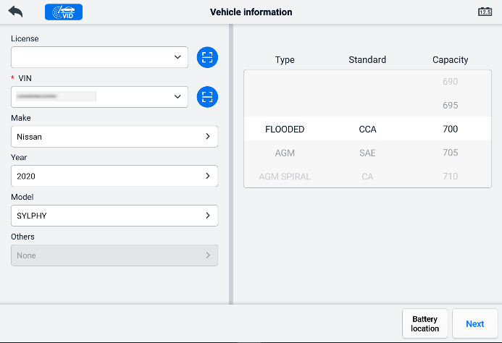
Figura 11-5 Skrin tal-Informazzjoni dwar il-Batterija
NOTA
Fl-applikazzjoni Settings, l-għażla Battery Test tippermettilek tibdel ir-rekwiżit għad-dħul tal-informazzjoni VIN. Jekk is-setting ikun attivat, il-provvista tal-VIN ma tibqax obbligatorja.
Irreferi għat-tabella t'hawn taħt għal lista ta' buttuni li jistgħu jidhru meta taċċessa l-funzjonijiet:
Tabella 11-3 Buttuni tal-Għodda ta' Fuq
Buttuna | Isem | Deskrizzjoni
 | Konnessjoni tal-Batterija | Il-valur fuq l-ikona jindika l-vultaġġ f'ħin reali tal-batterija ttestjata. Fit-test tal-batterija, il-buttuna ssir ħadra jekk il-batterija tkun tajba; inkella, issir ħamra.
 | Ħruġ | Jirritorna għall-Menù tax-Xogħol.
 | Lura | Jirritorna għall-iskrin preċedenti.
 | Li jmiss | Tektek biex tipproċedi.

Test tal-Batterija
- Segwi l-istruzzjonijiet fuq l-iskrin. Immarka l-kaxxi ladarba l-kompiti kollha meħtieġa jkunu tlestew, u tektek Ibda l-Ittestjar.
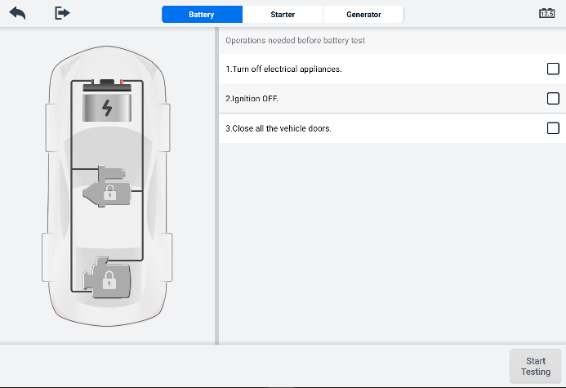
Figura 11-6 Skrin tal-Batterija
- Stenna sakemm jitlesta t-test. Ir-riżultati tat-test se jintwerew fuq l-għodda.
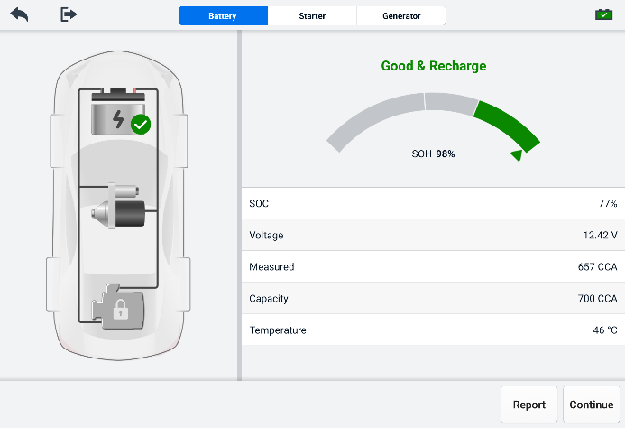
Figura 11-7 Skrin tar-Riżultati tat-Test tal-Batterija
Tabella 11-4 Riżultati tat-Test
Riżultat | Deskrizzjoni​
Batterija Tajba | Il-batterija hija tajba.
Tajjeb u Iċċarġjar mill-ġdid | Il-batterija hija tajba iżda mhux iċċarġjata biżżejjed. Erġa' ċċarġja l-batterija.
Iċċarġja u Erġa' Ittestja | Il-batterija teħtieġ iċċarġjar biex tiġi ddeterminata l-kundizzjoni tagħha.
Ċellula Ħażina | Ibdel il-batterija.
Ibdel il-Batterija | Ibdel il-batterija.

NOTA
Jekk jogħġbok dejjem kompli t-test tal-batterija qabel ma tipproċedi għat-testijiet tal-istarter u tal-ġeneratur.

Test tal-Bidu
Segwi l-istruzzjonijiet fuq l-iskrin biex tlesti t-test. Ibda l-magna u ħalliha taħdem bil-mod. Ir-riżultati tat-test se jidhru kif ġej:
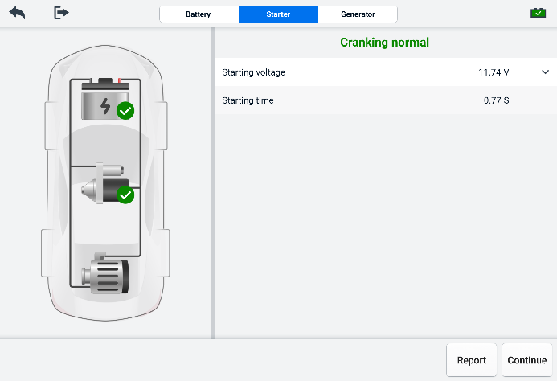
Figura 11-8 Skrin tar-Riżultati tat-Test tal-Bidu
Tabella 11-5 Riżultati tat-Test tal-Bidu
Riżultat | Deskrizzjoni
Cranking Normali | L-istarter huwa tajjeb.
Kurrent Baxx Wisq | Kapaċità baxxa ta' skarika momentarja.
Vultaġġ Baxx Wisq | Kapaċità baxxa ta' ħażna tal-batterija.
Mhux Mibdi | L-istarter mhux skopert għall-istartjar.

Test tal-Ġeneratur
Segwi l-istruzzjonijiet fuq l-iskrin biex tlesti t-test. Ir-riżultati tat-test se jidhru kif ġej:
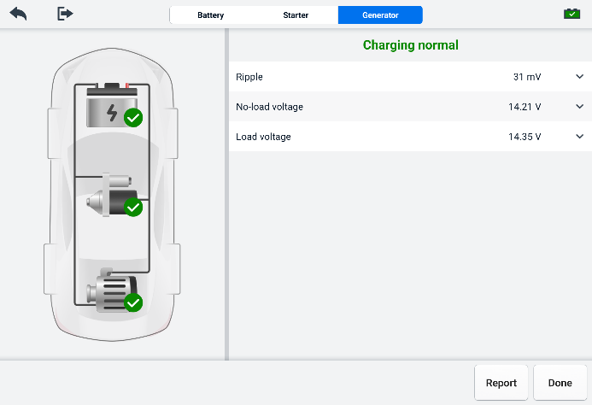
Figura 11-9 Skrin tar-Riżultati tat-Test tal-Ġeneratur
Tabella 11-6 Riżultati tat-Test tal-Ġeneratur
Riżultat | Deskrizzjoni
Iċċarġjar Normali | Il-ġeneratur qed jaħdem normalment.
Output Baxx Wisq | - Iċ-ċinturin li jgħaqqad l-istarter u l-ġeneratur huwa maħlul.  - Il-kejbil li jgħaqqad l-istarter u l-batterija huwa maħlul jew imsaddad.
Output Għoli Wisq | - Il-ġeneratur mhux imqabbad sew mal-art.  - L-aġġustatur tal-vultaġġ huwa mkisser u jeħtieġ li jiġi mibdul.
Ripple Kbir Wisq | Id-dijodu tal-kommutazzjoni huwa miksur.
L-ebda Output | - Il-kejbil huwa maħlul.  - Xi vetturi b'sistemi ta' ġestjoni tal-enerġija ma jipprovdux mogħdija għall-iċċarġjar minħabba l-kapaċità ta' tagħbija suffiċjenti tal-batterija.  - Il-ġeneratur jew l-aġġustatur tal-vultaġġ huwa mkisser u jeħtieġ li jiġi mibdul.

Test barra l-vettura
It-Test barra mill-vettura jintuża biex jiġi ttestjat il-kundizzjoni ta' batteriji li mhumiex konnessi ma' vettura. Din il-funzjoni għandha l-għan li tivverifika l-istat tas-saħħa tal-batterija.

Proċedura tat-Test
- Biex tibda t-test barra l-vettura
- Qabbad il-klampi tat-tester mat-terminali tal-batterija.
- Tektek Test tal-Batterija fil-Menu tax-Xogħol tal-MaxiSys. Agħżel Test Barra l-Vettura.
- Agħżel it-tip ta' batterija xieraq, l-istandard tal-klassifikazzjoni, u l-valur tas-CCA. Tektek Ibda t-Testjar biex tibda t-test.
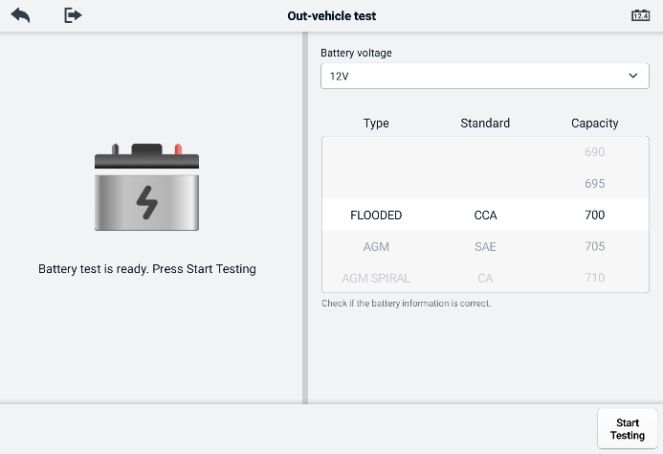
Figura 11-10 Skrin tat-Test barra l-vettura
- Ir-riżultati tat-test se jintwerew fi ftit sekondi.
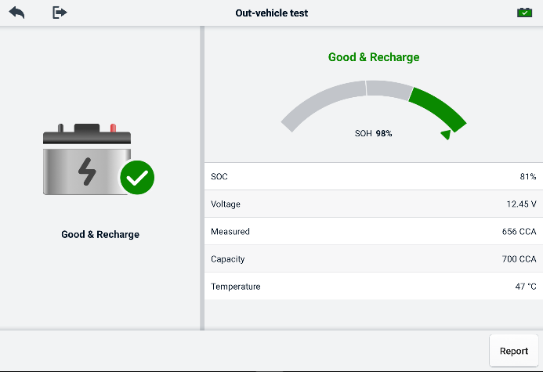
Figura 11-11 Skrin tar-Riżultati tat-Test barra l-Vettura

Riżultati tat-Test
Tabella 11-7 Riżultati tat-Test Barra l-Vettura
Riżultat | Deskrizzjoni
Batterija Tajba | Il-batterija tissodisfa l-istandards meħtieġa.
Tajjeb u Iċċarġjar mill-ġdid | Il-batterija hija tajba, iżda l-iċċarġjar tagħha huwa baxx. Iċċarġja l-batterija kompletament. Iċċekkja għal kawżi ta' iċċarġjar baxx.
Iċċarġja u Erġa' Ittestja | Il-batterija teħtieġ iċċarġjar biex tiġi ddeterminata l-kundizzjoni tagħha.
Ibdel il-Batterija | Il-batterija ma tilħaqx l-istandards aċċettati mill-industrija.
Ċellula Ħażina | Il-batterija ma tilħaqx l-istandards aċċettati mill-industrija.

Issettjar
Aċċessa l-menù Settings biex taġġusta s-settings default u tara informazzjoni dwar is-sistema MaxiSys. L-għażliet li ġejjin huma disponibbli għas-settings tas-sistema MaxiSys:
- Unità
- Lingwa
- Issettjar tal-Istampar
- Issettjar tar-Rapport
- Notifika Push
- Aġġornament Awtomatiku
- Issettjar tal-ADAS
- It-Tlugħ tal-OBFCM
- Lista tal-Vetturi
- Issortjar tal-App
- Test tal-Batterija
- Kodiċi tal-Pajjiż/Reġjun
- Liġijiet u Regolamenti
- Issettjar tas-Sistema
- Dwar

Unità
Din l-għażla tippermettilek tibdel l-unità tal-kejl għas-sistema dijanjostika.
- Biex taġġusta l-issettjar tal-unità
- Tektek l-applikazzjoni Settings fil-Menu tax-Xogħol ta' MaxiSys.
- Tektek l-għażla Unità fil-kolonna tax-xellug.
- Agħżel l-unità tal-kejl xierqa. Marka ta' kontroll tintwera fuq il-lemin tal-unità magħżula.
- Tektek il-buttuna Home fir-rokna ta' fuq tax-xellug biex terġa' lura għall-MaxiSys Job Menu, jew agħżel għażla oħra ta' settings għas-setup tas-sistema.

Lingwa
Din l-għażla tippermettilek taġġusta l-lingwa tal-wiri għas-sistema MaxiSys.
- Biex taġġusta l-issettjar tal-lingwa
- Tektek l-applikazzjoni Settings fil-Menu tax-Xogħol ta' MaxiSys.
- Tektek l-għażla Lingwa fil-kolonna tax-xellug.
- Agħżel il-lingwa xierqa. Se tintwera marka ta' kontroll fuq il-lemin tal-lingwa magħżula.
- Tektek il-buttuna Home fir-rokna ta' fuq tax-xellug biex terġa' lura għall-MaxiSys Job Menu, jew agħżel għażla oħra ta' settings għas-setup tas-sistema.

Issettjar tal-Istampar
Din l-għażla tippermettilek li tistampa mit-tablet għal printer tan-netwerk permezz ta' kompjuter.
- Biex tissettja l-konnessjoni tal-istampatur
- Tektek Settings fil-Menu tax-Xogħol ta' MaxiSys.
- Tektek is-Settings tal-Istampar fuq il-kolonna tax-xellug.
- Tektek Print via PC-link jew Print via Wi-Fi biex tattiva l-funzjoni tal-istampar, li tippermetti lill-apparat jibgħat fajls lill-istampatur permezz tal-PC permezz ta' konnessjoni Wi-Fi jew Ethernet.
- Tektek il-buttuna Home fir-rokna ta' fuq tax-xellug biex terġa' lura għall-MaxiSys Job Menu, jew agħżel għażla oħra ta' settings għas-setup tas-sistema.

Operazzjonijiet tal-Istampar
- Biex tinstalla d-drajver tal-MaxiSys Printer
- Niżżel Maxi PC Suite minn www.autel.com > Appoġġ > Downloads > Autel Update Tools, u installah fuq PC ibbażat fuq il-Windows.
- Agħmel double click fuq Setup.exe.
- Agħżel il-lingwa tal-installazzjoni u l-wizard se jitgħabba.
- Segwi l-istruzzjonijiet fuq l-iskrin u kklikkja fuq Li jmiss biex tkompli.
- Ikklikkja Installa u l-programm tas-sewwieq tal-printer se jiġi installat fuq il-kompjuter.
- Ikklikkja Temm biex tlesti l-installazzjoni.

NOTA
Il-printer MaxiSys jaħdem awtomatikament wara l-installazzjoni. Il-PC, il-printer u t-tablet iridu jkunu konnessi mal-istess netwerk.
Din it-taqsima tiddeskrivi kif tirċievi fajl mit-tablet MaxiSys u twettaq l-istampar permezz tal-PC.
NOTA
- Kun żgur li t-tablet huwa konness mal-istess netwerk mal-kompjuter tiegħek, jew permezz tal-Wi-Fi jew tal-LAN, qabel ma tipprintja.
- Kun żgur li l-kompjuter installat bil-programm Printing Services huwa konness ma' printer.
- Biex twettaq l-istampar permezz tal-kompjuter
- Kun żgur li t-tablet huwa konness man-netwerk tal-kompjuter, jew permezz tal-Wi-Fi jew tal-LAN, qabel ma tipprintja.
- Mexxi l-programm PC Link fuq il-kompjuter.
- Agħżel it-tab MaxiSys Printer.
- Tektek il-buttuna Print fit-toolbar ta' fuq tat-tablet. Dokument se jintbagħat lill-kompjuter.
    - Jekk l-Istampar Awtomatiku Jekk tintgħażel l-għażla fil-MaxiSys Printer, il-MaxiSys Printer jistampa d-dokument riċevut awtomatikament.
    - Jekk l-għażla tal-Istampar Awtomatiku ma tkunx magħżula, ikklikkja l-buttuna Iftaħ Fajl PDF biex tara l-fajls. Agħżel il-fajl(s) li trid tipprintja u kklikkja Ipprintja.
NOTA
Biex tikkonferma li l-istampatur qed jaħdem normalment, tista' tikklikkja Test Print fil-programm PC Link biex tittestja.

Issettjar tar-Rapport
Hu​ Għażliet, bħal Rapport tal-Iskennjar, Tella' Rapport lejn il-Cloud, Informazzjoni dwar l-Assigurazzjoni, u Status ta' Lestezza tal-OBD, huma disponibbli fil-funzjoni tas-Settings tar-Rapport. Agħfas il-buttuna ON/OFF biex tippermetti/tiddiżattiva l-funzjoni meħtieġa. Jekk il-buttuna turi blu, tindika li l-funzjoni magħżula hija attivata. Jekk il-buttuna turi griża, tindika li l-funzjoni magħżula hija diżattivata.
- Biex tippermetti l-funzjoni tar-Rapport Upload to Cloud
- Tektek l-applikazzjoni Settings fil-Menu tax-Xogħol ta' MaxiSys.
- Tektek l-għażla tas-Settings tar-Rapport fil-kolonna tax-xellug.
- Sib il-funzjoni Report upload to Cloud, u mbagħad aqleb il-buttuna għal ON. Agħżel Manwal jew Awtomatiku skont is-sitwazzjoni attwali.
- Tektek il-buttuna Home fir-rokna ta' fuq tax-xellug biex terġa' lura għall-MaxiSys Job Menu, jew agħżel għażla oħra ta' settings għas-setup tas-sistema.
L-Istatus ta' Lestezza tal-OBD huwa diżattivat awtomatikament. L-istatus ta' lestezza tal-OBD jinqara awtomatikament fil-funzjoni Auto Scan ladarba l-buttuna tal-Istatus ta' Lestezza tal-OBD tkun attivata.

Notifika Push
Din l-għażla tippermettilek timmaniġġja n-notifiki. Il-Preferenza tan-Notifika hija mixgħula awtomatikament u ma tistax tintefa mill-utenti sabiex ċerti notifiki tas-sistema bħal twissijiet dwar is-sigurtà tas-sistema ma jiġux imblukkati. Aċċess għall-internet huwa meħtieġ biex tirċievi messaġġi onlajn.
- Biex timmaniġġja notifiki oħra
- Tektek Settings fil-Menu tax-Xogħol ta' MaxiSys.
- Tektek Notifiki Push fuq il-kolonna tax-xellug.
- Tektek il-buttuna fuq il-lemin biex tiftaħ lista drop-down.
- Hemm erba' għażliet: Ippermetti n-notifiki kollha, Limita għal 3 notifiki jew inqas fil-ġimgħa, Limita għal notifika waħda fil-ġimgħa, u Iddiżattiva n-notifiki kollha. Agħżel liema trid.
- Tektek Home fir-rokna ta' fuq tax-xellug biex tirritorna għall-Menu tax-Xogħol ta' MaxiSys. Jew agħżel għażla oħra ta' settings għas-setup tas-sistema.
NOTA
- In-notifiki se jintwerew fuq l-iskrin. Żerżaq l-iskrin minn fuq biex tiċċekkja l-messaġġi riċevuti. Jekk il-lista tal-messaġġi tkopri aktar minn skrin wieħed, żerżaq il-lista 'l fuq jew 'l isfel biex tarahom.
- Meta tagħfas fuq messaġġ speċifiku tinfetaħ l-applikazzjoni korrispondenti. Pereżempju, jekk tagħfas fuq notifika ta' Aġġornament, l-applikazzjoni tal-Aġġornament tinfetaħ.

Aġġornament Awtomatiku
L-Aġġornament Awtomatiku jippermetti lill-għodda taġġorna awtomatikament l-OS, is-sistema MaxiSys, u s-softwer tal-kopertura tal-vettura. Kull wieħed jista' jiġi kkonfigurat biex jaġġorna awtomatikament f'ħin speċifikat. Tektek il-buttuna ON/OFF biex tattiva/tiddiżattiva l-ħin mixtieq tal-aġġornament awtomatiku.
- Biex tissettja l-aġġornament awtomatiku tas-sistema jew tal-vettura
- Tektek l-applikazzjoni Settings fil-Menu tax-Xogħol ta' MaxiSys.
- Tektek l-għażla Aġġornament Awtomatiku fuq il-kolonna tax-xellug. It-tliet oġġetti tal-aġġornament awtomatiku se jintwerew fuq il-lemin tal-iskrin.
- Agħżel it-tip ta' aġġornament li trid tiskeda. Aqleb il-buttuna għal ON.
- Tektek fuq il-ħin biex tissettja l-ħin tal-ġurnata għall-aġġornament. Jekk il-ħin tal-aġġornament ikun issettjat u l-apparat ikun imqabbad mal-Internet, is-softwer magħżul jiġi aġġornat awtomatikament fil-ħin ikkonfigurat.

Issettjar tal-ADAS
- Biex tattiva l-kalibrazzjoni tal-MaxiSys ADAS
      - MaxiSys irreġistrat għandu aġġornamenti disponibbli.
      - Agħżel Settings fil-Menu tax-Xogħol tal-MaxiSys.
      - Tektek l-għażla tas-Settings tal-ADAS fuq il-kolonna tax-xellug.
      - Skennja l-kodiċi QR fuq il-frejm tal-ADAS biex torbot, jew daħħal in-numru tas-serje tal-frejm manwalment meta l-kodiċi QR ma jkunx disponibbli.
      - Daħħal il-kodiċi ta' validazzjoni mill-Karta tal-Kalibrazzjoni tal-ADAS.
      - Is-sistema se tiġi resetjata u l-Menu tax-Xogħol se jintwera ladarba r-reġistrazzjoni tkun tlestiet.

Tella' tal-OBFCM
Din l-għażla tippermettilek ittella’ d-dejta relatata mal-emissjonijiet tad-dijossidu tal-karbonju (dejta OBFCM) ta’ vetturi tal-passiġġieri u vetturi kummerċjali ħfief fl-isfond ta’ monitoraġġ tal-pajjiż Ewropew.
Aqleb il-buttuna għal ON biex tippermetti din il-funzjoni, u mbagħad agħżel il-pajjiż korrispondenti u imla l-indirizz tas-server tal-monitoraġġ OBFCM. Meta s-setting ikun komplut, agħżel is-softwer EOBD fl-applikazzjoni tad-Dijanjostika. Wara li taqra d-dejta OBFCM fl-Informazzjoni tal-Vettura, id-dejta tista' tintbagħat lis-server tal-monitoraġġ fil-pajjiż korrispondenti.
NOTA
Tħallix din il-funzjoni attiva f'pajjiżi mhux Ewropej jew meta d-dejta ta' monitoraġġ tal-OBFCM ma tkunx meħtieġa biex tiġi sottomessa.

Lista tal-Vetturi
Din l-għażla tippermettilek li tissortja l-vetturi jew skont l-ordni alfabetika jew skont il-frekwenza tal-użu.
- Biex taġġusta s-setting tal-lista tal-vetturi
- Tektek l-applikazzjoni Settings fil-Menu tax-Xogħol ta' MaxiSys.
- Tektek il-Lista tal-Vetturi fuq il-kolonna tax-xellug.
- Agħżel it-tip ta' klassifikazzjoni meħtieġ. Marka ta' kontroll tintwera fuq il-lemin tal-oġġett magħżul.
- Tektek il-buttuna Home fir-rokna ta' fuq tax-xellug biex terġa' lura għall-MaxiSys Job Menu, jew agħżel għażla oħra ta' settings għas-setup tas-sistema.

Issortjar tal-App
Din l-għażla tippermettilek li telenka l-applikazzjonijiet skont il-bżonnijiet tiegħek fuq kull skrin. Iddreggja l-applikazzjonijiet 'il fuq u 'l isfel biex iżżomm l-applikazzjonijiet użati ta' spiss fuq l-ewwel jew it-tieni skrin tal-MaxiSys Job Menu.

Test tal-Batterija
Din il-funzjoni tippermettilek tibdel ir-rekwiżit għad-dħul tal-informazzjoni VIN. Jekk l-issettjar ikun attivat, il-provvista tal-VIN ma tibqax obbligatorja.

Kodiċi tal-Pajjiż/Reġjun
Din il-funzjoni tipprovdi għażliet ta' kanali Wi-Fi għal reġjuni differenti ta' pajjiżi biex tiżgura komunikazzjoni Wi-Fi affidabbli u stabbli. Jekk jogħġbok qabbad it-tablet mal-VCI2 qabel ma tagħmel l-aġġustament.
- Biex taġġusta l-issettjar tal-kodiċi tal-pajjiż
- Tektek l-applikazzjoni Settings fil-Menu tax-Xogħol ta' MaxiSys.
- Tektek l-għażla Kodiċi tal-Pajjiż/Reġjun fuq il-kolonna tax-xellug.
- Agħżel il-pajjiż/reġjun xieraq. Se jidher messaġġ ta' konferma.
- Tektek il-buttuna Home fir-rokna ta' fuq tax-xellug biex terġa' lura għall-MaxiSys Job Menu, jew agħżel għażla oħra ta' settings għas-setup tas-sistema.
NOTA
Jekk it-tablet ma jistax isib il-VCI2 permezz tal-konnessjoni Wi-Fi wara li tissettja l-kodiċi tal-pajjiż, jekk jogħġbok qabbad il-VCI2 mat-tablet permezz ta' kejbil USB jew konnessjoni Bluetooth biex terġa' tipprova.

Liġijiet u Regolamenti
Din il-funzjoni tipprovdi informazzjoni dwar il-liġi u r-regolamenti, inkluż il-ftehim tal-liċenzja tal-utent aħħari, id-dikjarazzjoni ta' ċaħda ta' responsabbiltà għall-prodotti, u l-politika tal-privatezza. Jekk jogħġbok aqra dawn il-liġijiet u r-regolamenti bir-reqqa qabel ma tuża dan il-prodott.

Issettjar tas-Sistema
Din il-funzjoni tagħtik aċċess dirett għall-interfaċċja tas-settings tas-sistema Android, fejn tista' taġġusta diversi settings tas-sistema għall-pjattaforma tas-sistema Android, inklużi settings mingħajr fili u tan-netwerks, diversi settings tal-apparat bħall-ħoss u l-wiri, kif ukoll settings tas-sigurtà tas-sistema, u l-iċċekkjar ta' informazzjoni relatata dwar is-sistema Android. Irreferi għad-dokumentazzjoni ta' Android għal aktar informazzjoni.

Dwar
Il-funzjoni About tipprovdi informazzjoni dwar l-apparat dijanjostiku MaxiSys inkluż l-isem tal-prodott, il-verżjoni, il-hardware, u n-numru tas-serje.
- Biex tiċċekkja l-informazzjoni tal-prodott MaxiSys f'Dwarna
- Tektek l-applikazzjoni Settings fil-Menu tax-Xogħol ta' MaxiSys.
- Tektek l-għażla Dwar fuq il-kolonna tax-xellug. L-iskrin tal-informazzjoni tal-prodott jidher fuq il-lemin.
- Tektek il-buttuna Home fir-rokna ta' fuq tax-xellug biex terġa' lura għall-MaxiSys Job Menu, jew agħżel għażla oħra ta' settings għas-setup tas-sistema.

Aġġornament
L-applikazzjoni Aġġornament fuq it-tablet tniżżel l-aħħar verżjoni tas-softwer. L-aġġornamenti jtejbu l-kapaċitajiet tal-applikazzjonijiet MaxiSys, tipikament billi jżidu testijiet ġodda, kopertura ġdida tal-mudell jew billi jżidu applikazzjonijiet ġodda jew imtejba.
It-tablet ifittex awtomatikament aġġornamenti disponibbli għas-softwer kollu tal-MaxiSys meta jkun imqabbad mal-Internet. Kwalunkwe aġġornament li jinstab jista' jitniżżel u jiġi installat fuq l-apparat.
NOTA
Kun żgur li t-tablet huwa rreġistrat qabel ma tuża l-applikazzjoni tal-Aġġornament. Ara ċ-Ċentru tal-Utent Autel għal gwida komprensiva għar-reġistrazzjoni.
- Biex taġġorna s-softwer
- Ixgħel it-tablet, u kun żgur li huwa konness ma' sors ta' enerġija u li għandu konnessjoni stabbli tal-Internet.
- Tektek il-buttuna tal-applikazzjoni Aġġorna mill-Menu tax-Xogħol ta' MaxiSys. Tintwera l-iskrin tal-applikazzjoni Aġġorna.
- Fuq l-iskrin tal-Aġġornament, agħfas il-buttuna Ikseb biex taġġorna l-oġġett(i) speċifiku/speċifiċi jew agħfas il-buttuna Aġġorna Kollox biex taġġorna l-oġġetti kollha disponibbli.
- Tektek Aktar biex tara d-dettalji tal-aġġornamenti kollha disponibbli. Tista' wkoll taptap il-buttuna Ikseb jew Aġġorna Kollox għall-aġġornament.
- Waqt l-aġġornament, agħfas l-ikona biex tissospendi l-proċess tal-aġġornament. Agħfas l-ikona biex terġa' tibda l-aġġornament u l-proċess ikompli mill-punt tal-pawża.
- Meta l-proċess ta' aġġornament jitlesta, is-softwer jiġi installat awtomatikament. Il-verżjoni l-ġdida tissostitwixxi l-verżjoni l-qadima.
NOTA
Għall-ġestjoni tal-kont, ipproċedi għat-tab taċ-Ċentru tal-Membri.

Maniġer tal-VCI
Il-VCI Manager hija applikazzjoni għall-konnessjoni tat-tablet MaxiSys mal-VCI2. Din l-applikazzjoni tippermettilek tqabbad it-tablet mal-VCI2 u tiċċekkja l-istatus tal-komunikazzjoni. Tista' tibni l-konnessjoni permezz tal-Bluetooth jew tal-Wi-Fi, li minn dawn tal-aħħar hija aktar stabbli u aktar mgħaġġla fil-veloċità għall-operazzjoni tal-modulu.
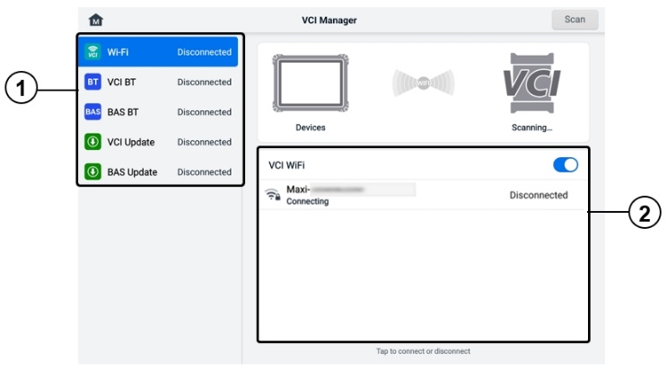
Figura 14-1 Skrin tal-Maniġer tal-VCI
- Konnessjoni Modalità: Hemm ħames modi ta' konnessjoni disponibbli. L-istatus tal-konnessjoni jintwera ħdejn kull modalità.
- Konnessjoni Wi-Fi — meta tkun konnessa ma' apparat mingħajr fili, l-istat tal-konnessjoni jintwera bħala "Konnessa." Inkella, jintwera bħala "Skonnessa."
- Tqabbil Bluetooth tal-VCI — meta l-VCI2 ikun imqabbad mat-tablet permezz tal-Bluetooth, l-istatus tal-konnessjoni jintwera bħala “Konness.” Inkella, jintwera bħala “Skonness.”
- BAS Bluetooth Pairing — meta jkun imqabbad ma' tester tal-batterija permezz tal-Bluetooth, l-istatus tal-konnessjoni jintwera bħala "Konness." Inkella, jintwera bħala "Skonnettjat."
- Aġġornament tal-VCI — jgħaqqad il-VCI2 mat-tablet dijanjostiku, imbagħad jaġġorna l-firmware tal-VCI2 permezz tat-tablet.
- Aġġornament tal-BAS — jgħaqqad it-tester tal-batterija mat-tablet dijanjostiku, imbagħad jaġġorna l-firmware tat-tester tal-batterija permezz tat-tablet.
- Settings: din it-taqsima tippermettilek timmaniġġja t-tqabbil mingħajr fili jew twaqqaf konnessjoni tan-netwerk. Aqleb il-buttuna ON/OFF għal ON. L-apparati disponibbli għat-tqabbil se jintwerew. Tektek fuq dak meħtieġ biex tibda t-tqabbil.

Konnessjoni Wi-Fi
Il-Konnessjoni Wi-Fi hija funzjoni avvanzata għal konnessjoni rapida mal-VCI2. Peress li l-konnessjoni Wi-Fi tappoġġja l-5G, it-tablet MaxiSys u l-VCI2 jaqsmu konnessjoni aktar mgħaġġla u konnessjoni aktar stabbli meta tuża dan il-metodu ta' komunikazzjoni.
- Biex tqabbad il-VCI2 mat-tablet permezz tal-Wi-Fi
- Ixgħel it-tablet.
- Qabbad it-tarf ta' 26 pin tal-kejbil prinċipali mal-konnettur tad-dejta tal-vettura tal-VCI2.
- Qabbad it-tarf ta' 16-il pin tal-kejbil prinċipali mal-konnettur tad-dejta tal-vettura (DLC).
- Tektek VCI Manager fil-MaxiSys Job Menu tat-tablet.
- Tektek il-Wi-Fi għażla fil-kolonna tax-xellug.
- Aqleb il-buttuna ON/OFF għal ON. Tektek Scan fir-rokna ta' fuq tal-lemin. L-apparat jibda jfittex l-unitajiet disponibbli.
- Skont it-tip ta' VCI2 li tuża, l-isem tal-apparat jista' jidher bħala "Maxi" b'suffiss ta' numru tas-serje. Agħżel l-apparat xieraq għall-konnessjoni.
- Meta l-konnessjoni tkun stabbilita, l-istatus tal-konnessjoni jintwera bħala “Konnessa”.
- Il-buttuna VCI2 fuq il-bar tan-navigazzjoni tas-sistema fil-qiegħ tal-iskrin turi ikona ħadra tal-Wi-Fi, li tindika li t-tablet huwa konness mal-VCI2.
- Tektek l-apparat konness mill-ġdid biex tiskonnettjah.
NOTA
Biex tiżgura konnessjoni rapida, jekk jogħġbok qabbad f'ambjent ta' netwerk stabbli.

Tqabbil tal-Bluetooth VCI
It-tqabbil bil-Bluetooth huwa l-mod bażiku għall-konnessjoni mingħajr fili. Il-VCI2 jeħtieġ li jkun imqabbad jew ma' vettura jew ma' sors ta' enerġija disponibbli, sabiex ikun imħaddem waqt il-proċedura ta' sinkronizzazzjoni. Kun żgur li t-tablet għandu batterija ċċarġjata jew huwa konness ma' provvista ta' enerġija AC/DC.
- Biex tqabbad il-VCI2 mat-tablet
- Ixgħel it-tablet.
- Qabbad it-tarf ta' 26 pin tal-kejbil prinċipali mal-konnettur tad-dejta tal-vettura tal-VCI 2.
- Qabbad it-tarf ta' 16-il pin tal-kejbil prinċipali mal-konnettur tad-dejta tal-vettura (DLC).
- Tektek VCI Manager fil-MaxiSys Job Menu tat-tablet.
- Tektek l-għażla VCI BT fuq il-kolonna tax-xellug.
- Aqleb il-buttuna ON/OFF għal ON. Tektek Scan fir-rokna ta' fuq tal-lemin. L-apparat jibda jfittex unitajiet ta' tqabbil disponibbli.
- Skont it-tip ta' VCI2 li tuża, l-isem tal-apparat jista' jidher bħala "Maxi" b'suffiss ta' numru tas-serje. Agħżel l-apparat xieraq għall-akkoppjar.
- Meta jkun imqabbad b'suċċess, l-istatus tal-konnessjoni jintwera bħala "Konness."
- Stenna ftit sekondi, u l-buttuna VCI2 fuq il-bar tan-navigazzjoni tas-sistema fil-qiegħ tal-iskrin se turi ikona BT ħadra, li tindika li t-tablet huwa konness mal-VCI2.
- Tektek l-apparat konness mill-ġdid biex tiskonnettjah.
NOTA
Apparat VCI2 jista' jiġi mqabbad ma' tablet wieħed biss kull darba, u ladarba jkun ġie mqabbad, l-apparat ma jkunx jista' jinstab minn xi unità oħra.

Tqabbil tal-Bluetooth tal-BAS
L-apparat tat-tester tal-batterija BT506 jista' jiġi konness mat-tablet permezz tal-Bluetooth. Kun żgur li t-tester tal-batterija BT506 ikun iċċarġjat biżżejjed jew ikun konness mal-provvista tal-enerġija esterna qabel l-użu.
- Biex tqabbad il-Battery Tester mat-tablet
- Ixgħel it-tablet u t-tester tal-batterija.
- Tektek VCI Manager fil-MaxiSys Job Menu tat-tablet.
- Tektek il-BAS BT għażla fil-kolonna tax-xellug.
- Aqleb il-buttuna ON/OFF għal ON. Tektek Scan fir-rokna ta' fuq tal-lemin tal-iskrin. L-apparat jibda jfittex unitajiet disponibbli biex jingħaqad magħhom.
- Skont it-tip ta' tester tal-batterija, l-isem tal-apparat jista' jidher bħala "Maxi" b'suffiss bin-numru tas-serje tat-test tal-batterija. Agħżel l-apparat xieraq għall-akkoppjar.
- Meta jkun imqabbad b'suċċess, l-istatus tal-konnessjoni jgħid "Konness."

Aġġornament tal-VCI
L-Aġġornament tal-VCI jipprovdi l-aħħar aġġornament għall-VCI2 konness. Qabel ma taġġorna l-firmware tal-VCI2, kun żgur li n-netwerk tat-tablet huwa stabbli, u titlaqx mill-paġna tal-Aġġornament tal-VCI waqt l-aġġornament.
- Biex taġġorna l-VCI2
- Ixgħel it-tablet.
- Qabbad il-VCI2 mat-tablet permezz tal-kejbil USB.
- Tektek VCI Manager fil-MaxiSys Job Menu tat-tablet.
- Tektek l-għażla Aġġornament VCI fuq il-kolonna tax-xellug.
- Jekk il-verżjoni installata mhijiex l-aktar waħda reċenti, il-verżjoni attwali u l-aktar verżjoni reċenti se jintwerew fuq l-iskrin wara ftit sekondi. Tektek Aġġorna Issa biex taġġorna l-VCI2 jekk disponibbli.

Aġġornament tal-BAS
Qabel ma taġġorna l-firmware tat-tester tal-batterija, jekk jogħġbok kun żgur li l-konnessjoni tan-netwerk hija stabbli.
- Biex taġġorna l-firmware tat-tester tal-batterija
- Ixgħel it-tablet u t-tester tal-batterija.
- Qabbad it-tester tal-batterija mat-tablet permezz tal-Bluetooth jew kejbil USB.
- Tektek l-applikazzjoni VCI Manager fil-MaxiSys Job Menu tat-tablet.
- Tektek l-għażla tal-Aġġornament tal-BAS fil-kolonna tax-xellug.
- Jekk il-verżjoni installata mhijiex l-aktar waħda reċenti, il-verżjoni attwali u l-aktar verżjoni reċenti se jintwerew fuq l-iskrin wara ftit sekondi. Tektek Aġġorna Issa biex taġġorna l-firmware tal-BAS jekk disponibbli.
NOTA
Toqgħodx titlaq il-paġna tal-Aġġornament tal-BAS waqt l-aġġornament.

Inklinometru li jinżamm fl-idejn
Qabbad l-inklinometru manwali mat-tablet MaxiSys u iftaħ l-applikazzjoni tal-inklinometru manwali li tista' tkejjel b'mod preċiż l-għoli tas-sewqan tal-vetturi Mercedes-Benz, li hija bażi tad-dejta għall-aġġustament tal-valuri tal-kamber tar-roti, il-caster, u t-toe matul il-proċedura tal-allinjament tar-roti.
- Biex tkejjel l-għoli tas-sewqan ta' vettura Mercedes-Benz
- Qabbad l-inklinometru li jinżamm fl-idejn mal-port USB fuq it-tablet MaxiSys billi tuża l-kejbil USB fornut.
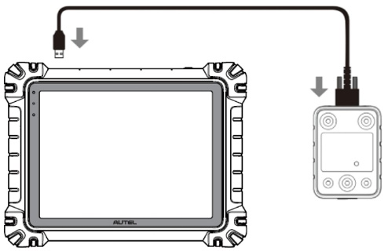
Figura 15-1 Konnessjoni bejn it-Tablet MaxiSys u l-Inklinometru li jinżamm fl-idejn
- Tektek il-buttuna tal-applikazzjoni Inklinometru li jinżamm fl-idejn fuq Menu tax-Xogħol ta' MaxiSys biex tiftaħ l-iskrin tal-għażla tas-serje tal-vettura.
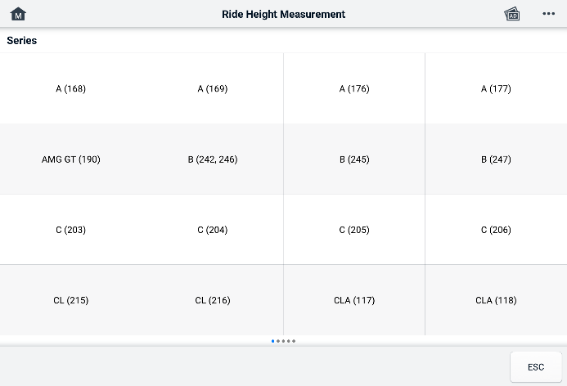
Figura 15-2 Skrin tal-Għażla tas-Serje tal-Vetturi
- Segwi l-istruzzjonijiet fuq l-iskrin biex tkejjel l-għoli tas-sewqan. Ir-riżultati mkejla se jittellgħu awtomatikament fuq it-tablet u jintwerew fil-kaxxa tal-input korrispondenti.
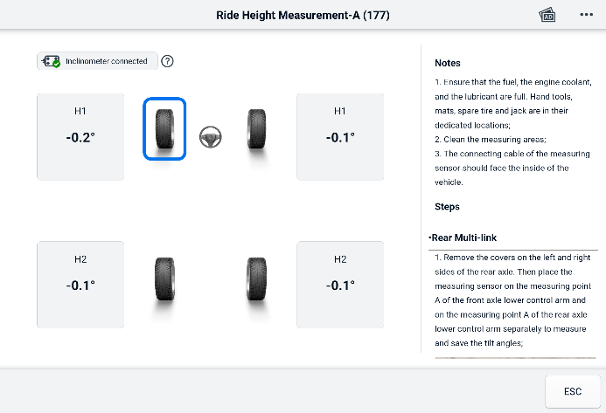
Figura 15-3 Skrin tar-Riżultati tal-Kejl tal-Għoli tar-Rikba
NOTA
Tektek il-buttuna fir-rokna ta' fuq tal-lemin tal-iskrin biex tiftaħ l-għażliet tal-menù drop-down: Kalibra, Aġġorna, Għajnuna. Gwida ta' referenza rapida dwar kif tuża l-inklinometru li jinżamm fl-idejn Autel tintwera wara li tagħfas l-għażla Għajnuna.

Appoġġ
Din l-applikazzjoni tniedi l-pjattaforma ta' Appoġġ li tissinkronizza l-istazzjon bażi tas-servizz online ta' Autel mat-tablet MaxiSys. Konnessa mal-kanal tas-servizz u l-komunitajiet online ta' Autel, l-applikazzjoni ta' Appoġġ tipprovdi l-aktar mod mgħaġġel għal soluzzjonijiet ta' problemi, li jippermettilek tibgħat talbiet għal għajnuna biex tikseb servizz u appoġġ diretti.

Tqassim tal-Iskrin ta' Appoġġ
L-interfaċċja tal-applikazzjoni tal-Appoġġ hija navigabbli permezz tal-buttuna Home fuq it-toolbar ta' fuq. It-taqsima prinċipali tal-iskrin tal-Appoġġ hija maqsuma f'żewġ taqsimiet. Il-kolonna dejqa fuq ix-xellug hija l-menu prinċipali; agħżel suġġett wieħed mill-menu prinċipali biex turi l-iskrin tal-funzjoni korrispondenti fuq il-lemin.
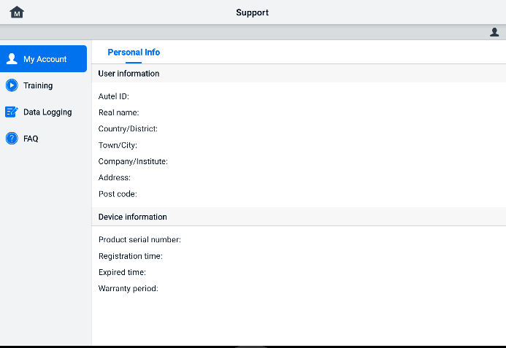
Figura 16-1 Skrin tal-Applikazzjoni ta' Appoġġ

Tiegħi Kont
Il-Tiegħi L-iskrin tal-kont juri l-informazzjoni komprensiva tal-utent u l-prodott, li hija sinkronizzata mal-kont irreġistrat online.
Informazzjoni Personali
L-Informazzjoni tal-Utent u l-Informazzjoni tal-Apparat huma t-tnejn inklużi fit-taqsima tal-Informazzjoni Personali.
- Informazzjoni dwar l-Utent — turi informazzjoni dettaljata tal-kont Autel online reġistrat tiegħek, bħall-ID Autel tiegħek, l-isem, l-indirizz, u informazzjoni oħra ta' kuntatt.
- Informazzjoni dwar l-Apparat — juri l-informazzjoni tal-prodott irreġistrat, inkluż in-numru tas-serje tal-prodott, il-ħin tar-reġistrazzjoni, il-ħin ta' skadenza, u l-perjodu tal-garanzija.

Taħriġ
It-taqsima tat-Taħriġ tipprovdi links rapidi għall-kontijiet tal-vidjow online ta' Autel. Agħżel kanal tal-vidjow skont il-lingwa biex tara l-vidjows tutorjali online kollha disponibbli ta' Autel dwar suġġetti bħal tekniki tal-użu tal-prodott u prattiki tad-dijanjostika tal-vetturi.

Reġistrazzjoni tad-Data
It-taqsima tar-Reġistrazzjoni tad-Data żżomm rekords tad-data kollha ta' Feedback (sottomessa), Ebda feedback (mhux sottomessa iżda salvata) jew Storja (sa l-aħħar 20 rekord tat-test) fuq is-sistema dijanjostika. Il-persunal tal-appoġġ jirċievi u jipproċessa r-rapporti sottomessi permezz tal-pjattaforma tal-Appoġġ. Is-soluzzjoni tintbagħat lura mill-aktar fis possibbli. Tista' tkompli tikkorrispondi mal-pjattaforma tal-Appoġġ sakemm il-kwistjoni tiġi riżolta.
- Biex tagħmel tweġiba f'sessjoni ta' Reġistrazzjoni tad-Data
- Tektek fuq it-tikketta Feedback biex tara l-lista tad-dejta rreġistrata sottomessa.
- Agħżel oġġett speċifiku biex tara l-aħħar aġġornament tal-progress tal-ipproċessar.
- Tektek fuq il-qasam tal-input fil-qiegħ tal -iskrin u daħħal it-tweġiba tiegħek. Barra minn hekk, tista' żżid l-anness jekk meħtieġ.
- Tektek Ibgħat biex twassal il-messaġġ tiegħek lill-Appoġġ Autel.

Mistoqsijiet Frekwenti
It-taqsima tal-FAQ tipprovdi referenzi komprensivi għall-mistoqsijiet kollha li jsiru u li jiġu mwieġba ta’ spiss dwar l-użu tal-kont tal-membru online ta’ Autel u l-proċeduri tax-xiri u l-ħlas.
- Kont — juri mistoqsijiet u tweġibiet dwar l-użu tal-kont tal-utent online ta' Autel.
- Xiri — juri mistoqsijiet u tweġibiet dwar metodi jew proċeduri ta’ xiri ta’ prodotti online.
- Ħlas — juri mistoqsijiet u tweġibiet dwar metodi jew proċeduri ta’ ħlas ta’ prodotti online.

MaxiViewer
L-applikazzjoni MaxiViewer tippermettilek tfittex il-funzjonijiet appoġġjati mill-għodod tagħna u l-informazzjoni dwar il-verżjoni. Hemm żewġ modi kif tista' tfittex, jew billi tfittex l-għodda u l-vettura jew billi tfittex il-funzjonijiet.
  - Biex tfittex bil-vettura
- Tektek l-applikazzjoni MaxiViewer fil-Menu tax-Xogħol ta' MaxiSys. Tintwera l-iskrin tal-applikazzjoni MaxiViewer.
- Agħżel mudell ta' prodott mill-ewwel lista dropdown fir-rokna ta' fuq tax-xellug.
- Agħżel il-marka, il-mudell, u s-sena tal-vettura mit-tieni lista drop-down.
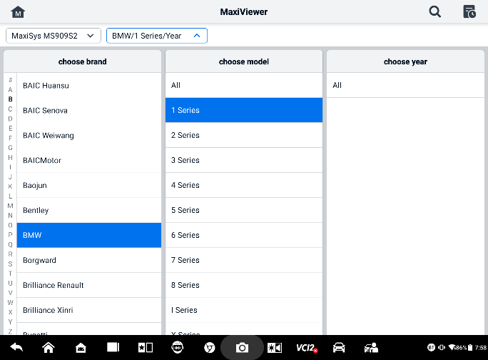
Figura 17-1 Skrin tal-MaxiViewer 1
- Il-funzjonijiet kollha appoġġjati mill-għodda magħżula għall-vettura magħżula jintwerew bħala diversi kolonni.
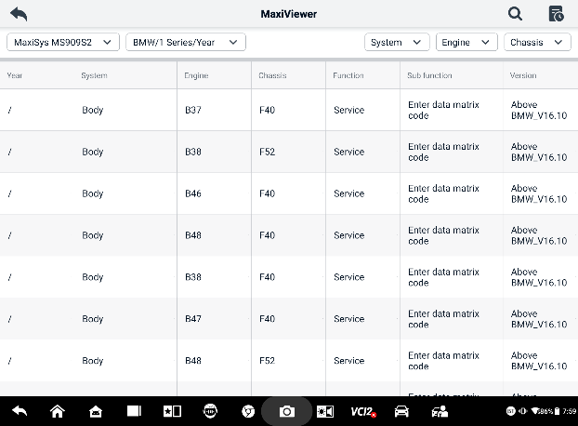
Figura 17-2 Skrin MaxiViewer 2
  - Biex tfittex skont il-funzjonijiet
- Tektek l-applikazzjoni MaxiViewer fil-Menu tax-Xogħol ta' MaxiSys. Tintwera l-iskrin tal-applikazzjoni MaxiViewer.
- Agħżel mudell ta' prodott mill-ewwel lista dropdown fir-rokna ta' fuq tax-xellug.
- Tektek l-ikona tat-tiftix fir-rokna ta' fuq tal-lemin u daħħal il-funzjoni li trid tfittex fil-kaxxa tat-tiftix. L-iskrin se juri l-vetturi kollha li jappoġġjaw din il-funzjoni, flimkien ma' informazzjoni bħas-sena, is-sistema, il-funzjoni, is-sottofunzjoni, u l-verżjoni tal-vetturi.
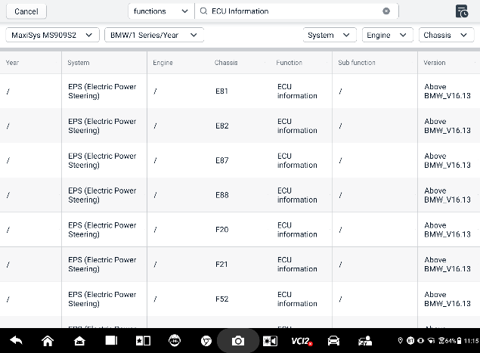
Figura 17-3 Skrin MaxiViewer 3
NOTA
It-tiftix fuzzy huwa appoġġjat. Ittajpja xi parti mill-kliem kjavi relatati mal-funzjoni biex issib l-informazzjoni kollha disponibbli.

MaxiVideo
L-applikazzjoni MaxiVideo tikkonfigura t-tablet MaxiSys biex jopera bħala video scope diġitali billi sempliċement jikkonnettja t-tablet ma' MaxiVideo Digital Inspection Camera. Din il-funzjoni tippermettilek teżamina żoni diffiċli biex jintlaħqu normalment moħbija mill-vista, bil-kapaċità li tirrekordja stampi u vidjows diġitali, li toffrilek soluzzjoni ekonomika biex tispezzjona makkinarju, faċilitajiet, u infrastruttura b'mod sikur u rapidu.
NOTA
      - Il-MaxiVideo Digital Inspection Camera u l-fittings tagħha huma aċċessorji addizzjonali, u jeħtieġ li jinxtraw separatament. Iż-żewġ daqsijiet (8.5 mm u 5.5 mm) tar-ras tal-imager huma fakultattivi u disponibbli għax-xiri.
      - Din il-funzjoni hija kompatibbli mal-MaxiVideo Digital Inspection Camera fil-mudelli MV105S, MV108S, MV105, u MV108.
      - Qabbad it-tablet mal-MaxiVideo Digital Inspection Camera permezz tal-kejbil USB. Għal struzzjonijiet dettaljati dwar l-operazzjoni, jekk jogħġbok irreferi għall-Gwida ta' Referenza Rapida għall-MaxiVideo Digital Inspection Camera.

Link Mgħaġġla
L-applikazzjoni Quick Link tagħtik aċċess konvenjenti għall-websajt uffiċjali ta' Autel u ħafna siti oħra magħrufa fl-industrija tas-servizzi tal-karozzi biex tipprovdi għajnuna teknika, bażijiet ta' għarfien, forums, u konsultazzjonijiet ta' taħriġ u kompetenza.
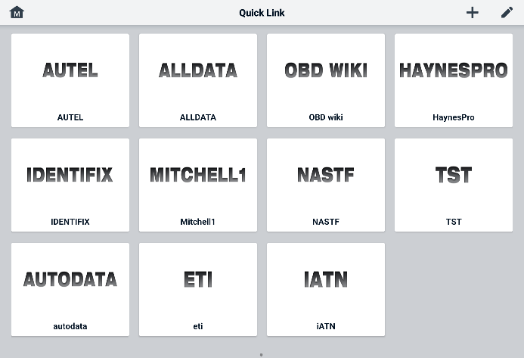
Figura 19-1 Skrin tal-Link Mgħaġġel
- Biex tiftaħ link rapidu
- Tektek Quick Link fil-Menu tax-Xogħol ta' MaxiSys. Tintwera l-iskrin tal-applikazzjoni Quick Link.
- Agħżel thumbnail ta' websajt mit-taqsima prinċipali. Il-browser Chrome se jinfetaħ u l-websajt magħżula tinfetaħ.
- Biex timmaniġġja l-links rapidi
- Tektek Quick Link fil-Menu tax-Xogħol ta' MaxiSys. Se tidher l-iskrin tal-applikazzjoni Quick Link.
- Tektek l-ikona fir-rokna ta’ fuq tal-lemin biex iżżid websajts. Tektek l-ikona biex tħassar websajts.

Desktop Remot
L-applikazzjoni Remote Desktop tniedi l-programm TeamViewer Quick Support, li huwa interface ta' kontroll remot sempliċi, veloċi u sigur. Tista' tuża l-applikazzjoni biex tirċievi appoġġ remot ad-hoc miċ-ċentru ta' appoġġ ta' Autel, kollegi jew ħbieb, billi tippermettilhom jikkontrollaw it-tablet MaxiSys tiegħek fuq il-PC tagħhom permezz tas-softwer TeamViewer.
Jekk taħseb dwar konnessjoni ta' TeamViewer bħala telefonata, l-ID ta' TeamViewer ikun in-numru tat-telefon li bih il-Klijenti kollha ta' TeamViewer jistgħu jintlaħqu separatament. Il-kompjuters u l-apparati mobbli li jħaddmu TeamViewer huma identifikati b'ID globalment uniku. L-ewwel darba li tinbeda l-applikazzjoni Remote Desktop, dan l-ID jiġi ġġenerat awtomatikament abbażi tal-karatteristiċi tal-ħardwer u mhux se jinbidel.
Kun żgur li t-tablet huwa konness mal-Internet qabel ma tniedi l-applikazzjoni Remote Desktop, sabiex it-tablet ikun jista' jirċievi appoġġ remot minn parti terza.
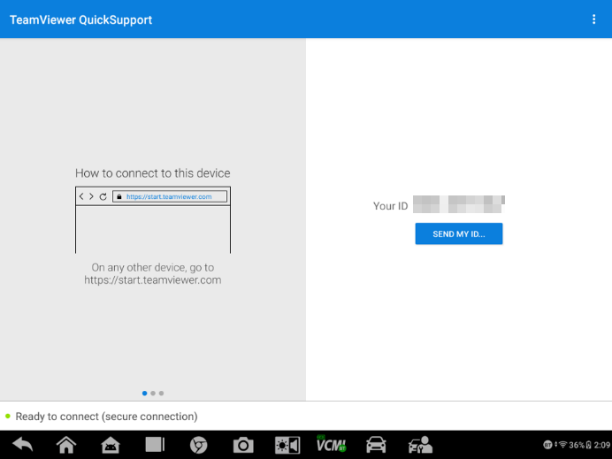
Figura 20-1 Skrin tad-Desktop Remot
- Biex tirċievi appoġġ remot minn sieħeb
- Ixgħel it-tablet.
- Tektek l-applikazzjoni Remote Desktop fuq il-Menu tax-Xogħol ta' MaxiSys. L-interfaċċja tat-TeamViewer tintwera u l-ID tal-apparat jiġi ġġenerat u muri.
- Is-sieħeb/sieħba tiegħek irid/trid jinstalla/tinstalla s-softwer tal-Kontroll mill-Bogħod fuq il-kompjuter tiegħu/tagħha billi jniżżel il-verżjoni sħiħa tal-programm TeamViewer online (http://www.teamviewer.com), u mbagħad iniedi s-softwer.
- Agħti l-ID tiegħek lis-sieħeb/sieħba, u stenna li jibgħatlek talba għal kontroll remot.
- Se jidher messaġġ li jitlob il-konferma tiegħek biex tippermetti l-kontroll mill-bogħod fuq it-tagħmir tiegħek.
- Tektek Ħalli biex taċċetta, jew tektek Ċħad biex tirrifjuta.
Irreferi għad-dokumenti assoċjati ta' TeamViewer għal aktar informazzjoni.

Rispons tal-Utent
L-applikazzjoni tal-User Feedback tippermettilek li tissottometti mistoqsijiet relatati ma' dan il-prodott.
- Biex tibgħat feedback lill-utent
- Tektek User Feedback fil-Menu tax-Xogħol ta' MaxiSys. L-informazzjoni tal-apparat tiġi sinkronizzata awtomatikament.
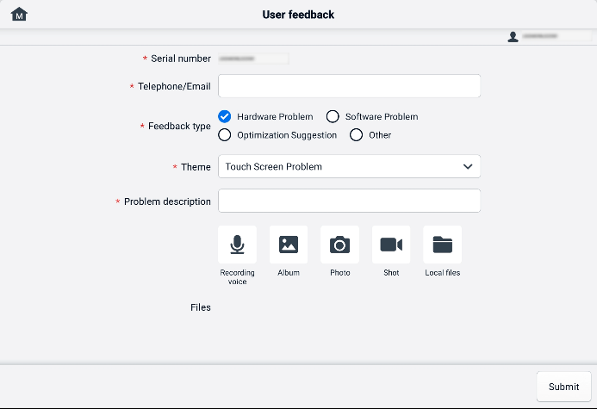
Figura 21-1 Skrin tal-Feedback tal-Utent
- Issettja t-Telefon/Email, it-Tip ta' Feedback, it-Tema, u d-Deskrizzjoni tal-Problema. Tista' wkoll tehmeż reġistrazzjonijiet tal-vuċi, ritratti, screenshots, stampi jew fajls PDF. Biex issolvi l-problema tiegħek b'mod aktar effiċjenti, nirrakkomandaw li timla l-informazzjoni b'kemm jista' jkun dettalji.
- Tektek Ibgħat biex tibgħat l-informazzjoni kompluta liċ-ċentru tas-servizz online ta' Autel. Il-feedback sottomess se jinqara bir-reqqa u jiġi ttrattat mill-persunal tas-servizz tagħna.

Ċentru tal-Utent Autel
L-aġġornamenti tas-softwer huma disponibbli b'xejn għall-ewwel sena mid-data tax-xiri. L-applikazzjoni Autel User Center tippermettilek tirreġistra l-għodda tiegħek biex tniżżel l-aħħar softwer rilaxxat, u b'hekk ittejjeb il-funzjonalità tal-applikazzjoni MaxiSys billi żżid mudelli ġodda ta' vetturi jew applikazzjonijiet imtejba mad-database.
Hemm żewġ modi kif tirreġistra l-prodott:
- Permezz tat-tablet MaxiSys
- Biex tidħol bil-kont tiegħek u tirreġistra l-għodda Autel tiegħek
  - Tektek Autel User Center mill-Menu tax-Xogħol ta' MaxiSys. L-iskrin li ġej jidher.
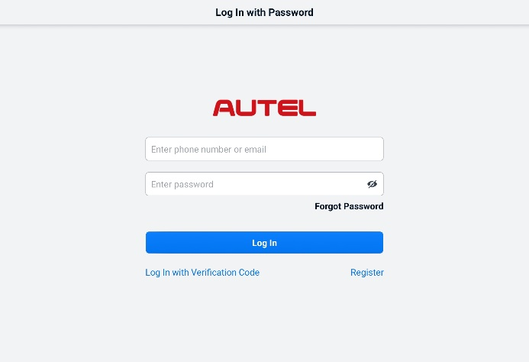
Figura 22-1 Skrin taċ-Ċentru tal-Utent Autel
  - Jekk diġà għandek Autel ID, tista' tidħol bl-Autel ID u l-password tiegħek, jew tagħfas Idħol bil-Kodiċi ta' Verifika biex tidħol bin-numru tat-telefon u l-kodiċi ta' verifika tiegħek. Jekk għadek m'għandekx Autel ID, tagħfas Reġistra biex toħloq Autel ID.
  - Ladarba l-kont tiegħek ikun irreġistrat b'suċċess, tidħol fil-menu prinċipali taċ-Ċentru tal-Utenti Autel.
  - Agħżel Ġestjoni tal-Apparat fil-menù prinċipali.
  - Tektek il-buttuna Link Device fir-rokna ta' fuq tal-lemin tal-iskrin tal-Ġestjoni tal-Apparat. In-numru tas-serje u l-password tal-apparat jidhru awtomatikament fuq l-iskrin Link Device.
  - Tektek il-buttuna Link biex tlesti r-reġistrazzjoni tal-prodott.
- Permezz tal-websajt tal-Autel
- Biex tirreġistra l-għodda Autel tiegħek
- Żur il-websajt: pro.autel.com.
- Jekk għandek kont Autel, idħol bl-ID u l-password tal-kont tiegħek u aqbeż għall-pass 7.
- Jekk inti membru ġdid ta' Autel, ikklikkja l-buttuna Reġistra biex toħloq l-Autel ID tiegħek.
- Daħħal l-informazzjoni personali meħtieġa fl-oqsma tal-input.
- Daħħal l-indirizz elettroniku tiegħek, imbagħad ikklikkja Talba. Se tirċievi email mingħand Autel bil-kodiċi ta' verifika tiegħek. Iftaħ l-email u kkopja l-kodiċi fil-kaxxa tal-input xierqa.
- Issettja password għall-kont tiegħek u daħħal il-password mill-ġdid biex tikkonferma. Aqra l-Ftehim tas-Servizz tal-Utent ta' Autel u Politika ta' Privatezza ta' Autel, imbagħad immarka l-kaxxa biex taċċetta t-termini. Wara li tiddaħħal l-informazzjoni kollha, ikklikkja Reġistra. Tidher skrin ta' Reġistrazzjoni tal-Prodott.
- In-numru tas-serje tal-prodott tiegħek u l-password huma meħtieġa biex titlesta r-reġistrazzjoni tiegħek. Biex issib in-numru tas-serje u l-password tiegħek fuq l-għodda: mur fuq Settings ＞ About.
- Daħħal in-numru tas-serje u l-password tal-għodda tiegħek fuq l-iskrin tar-Reġistrazzjoni tal-Prodott. Daħħal il-kodiċi CAPTCHA u kklikkja Ibgħat biex tlesti l-proċedura tar-reġistrazzjoni tiegħek.

Manutenzjoni u Servizz
Biex niżguraw li t-tablet u l-unità VCI kkombinata jaħdmu fl-aħjar livell tagħhom, nagħtu parir li l-istruzzjonijiet tal-manutenzjoni tal-prodott koperti f'din it-taqsima jiġu segwiti b'mod strett.

Istruzzjonijiet ta' Manutenzjoni
Dan li ġej jinkludi kif għandek iżżomm l-apparati tiegħek f'kundizzjoni tajba, flimkien mal-prekawzjonijiet li għandek tieħu.
- Uża drapp artab u alkoħol jew tindif ħafif tat-twieqi biex tnaddaf it-touchscreen tat-tablet.
- Tużax sustanzi tat-tindif li joborxu, deterġent, jew kimiċi tal-karozzi fuq il-pillola.
- Żomm l-apparati f'kundizzjonijiet niexfa u fit-temperaturi operattivi speċifikati.
- Nixxef idejk qabel tuża t-tablet. L-iskrin tat-touch tat-tablet jista’ ma jaħdimx jekk l-iskrin tat-touch ikun niedi jew jekk ttektek l-iskrin tat-touch b’idejk imxarrbin.
- Taħżinx l-apparati f'żoni umdi, bit-trab jew maħmuġin.
- Iċċekkja l-housing, il-wajers, u l-konnetturi għal ħmieġ u ħsara qabel u wara kull użu.
- Tippruvax tiżżarma t-tablet tiegħek jew l-unità VCI.
- Twaqqax jew tikkawżax impatt qawwi fuq l-apparati.
- Uża biss chargers tal-batteriji u aċċessorji awtorizzati. Kwalunkwe malfunzjoni jew ħsara kkawżata mill-użu ta' chargers tal-batteriji u aċċessorji mhux awtorizzati se tannulla l-garanzija limitata tal-prodott.
- Kun żgur li l-ċarġer tal-batterija ma jiġix f'kuntatt ma' oġġetti konduttivi.
- Tużax it-tablet ħdejn fran tal-microwave, telefowns mingħajr fili, u xi strumenti mediċi jew xjentifiċi biex tevita interferenza tas-sinjal.

Lista ta' Kontroll għas-Soluzzjoni ta' Problemi
- Meta t-tablet ma jaħdimx sew:
- Kun żgur li t-tablet ġie rreġistrat online.
- Kun żgur li s-softwer tas-sistema u s-softwer tal-applikazzjoni dijanjostika huma aġġornati kif suppost.
- Kun żgur li t-tablet huwa konness mal-Internet.
- Iċċekkja l-kejbils, il-konnessjonijiet u l-indikaturi kollha biex tara jekk is-sinjal hux qed jiġi riċevut.
- Meta l-ħajja tal-batterija tkun iqsar mis-soltu:
- Dan jista' jiġri meta tkun f'żona b'saħħa tas-sinjal baxxa. Itfi t-tagħmir tiegħek jekk ma jkunx qed jintuża.
- Meta ma tistax tixgħel it-tablet:
- Kun żgur li t-tablet huwa konness ma' sors ta' enerġija jew li l-batterija hija ċċarġjata.
- Meta ma tkunx tista' tiċċarġja t-tablet:
- Jista' jkun li l-ċarġer tiegħek ma jaħdimx sew. Ikkuntattja l-eqreb bejjiegħ tiegħek.
- Jista' jkun li qed tipprova tuża l-apparat f'temperatura sħuna/kiesħa żżejjed. Iċċarġja l-apparat f'żona aktar kiesħa jew aktar sħuna.
- Jista' jkun li t-tagħmir tiegħek ma ġiex imqabbad sew mal-ċarġer. Iċċekkja l-konnettur.
NOTA
Jekk il-problemi jippersistu, jekk jogħġbok ikkuntattja lill-persunal tal-appoġġ tekniku ta' Autel jew lill-aġent tal-bejgħ lokali tiegħek.

Dwar l-Użu tal-Batterija
It-tablet tiegħek jaħdem b'batterija tal-polimeru tal-jone tal-litju integrata, li tippermettilek terġa' tiċċarġja l-batterija tiegħek meta jkun fadal l-elettriku.

PERIKLU
tal-Litju-jone Polimeru integrata tista' tiġi sostitwita biss mill-fabbrika; sostituzzjoni mhux korretta jew tbagħbis fil-pakkett tal-batterija jista' jikkawża splużjoni.
- Tużax ċarġer tal-batterija bil-ħsara.
- Tiżżarmax, tiftaħx, tgħaffiġx, tgħawwiġx, tiddeformax, tittaqqabx, jew tqattax il-batterija.
- Timmodifikax, timmanifatturax mill-ġdid, jew tippruvax iddaħħal oġġetti barranin fil-batterija, jew tesponix il-batterija għal nar, splużjoni, jew perikli oħra.
- Uża biss il-ċarġer u l-kejbils tal-USB speċifikati. L-użu ta' ċarġers jew kejbils tal-USB mhux awtorizzati minn Autel jista' jwassal għal malfunzjonament jew ħsara fl-apparat.
- L-użu ta' batterija jew ċarġer mhux kwalifikat jista' jippreżenta riskju ta' nar, splużjoni, tnixxija, jew perikli oħra.
- Evita li twaqqa’ t-tablet. Jekk it-tablet jaqa’, speċjalment fuq wiċċ iebes, u tissuspetta li hemm xi ħsara, ħu t-tablet f’ċentru tas-servizz għall-ispezzjoni.
- Ipprova żomm eqreb tar-router mingħajr fili tiegħek biex tnaqqas l-użu tal-batterija.
- Il-ħin meħtieġ biex terġa' tiċċarġja l-batterija jvarja skont il-kapaċità li jkun fadal tal-batterija.
- Il-ħajja tal-batterija inevitabbilment tiqsar maż-żmien.
- Skonnettja l-ċarġer ladarba t-tablet ikun iċċarġjat kompletament għax l-iċċarġjar żejjed jista' jqassar il-ħajja tal-batterija.
- Żomm il-batterija f'ambjenti temperati. Tpoġġihiex ġewwa karozza meta tkun sħuna wisq jew kiesħa wisq, għax dan jista' jnaqqas il-kapaċità u l-ħajja tal-batterija.

Proċeduri tas-Servizz
Din it-taqsima tipprovdi informazzjoni dwar appoġġ tekniku, servizz ta’ tiswija, u applikazzjoni għal partijiet ta’ sostituzzjoni jew fakultattivi.

Appoġġ Tekniku
Jekk għandek xi mistoqsija jew problema dwar it-tħaddim tal-prodott, jekk jogħġbok ikkuntattjana.
Kwartieri Ġenerali ta' Autel fiċ-Ċina
- Telefon: +86 (0755) 8614-7779 (Mit-Tnejn sal-Ġimgħa, 9AM-6PM Ħin ta' Beijing)
- Email: support@autel.com
- Indirizz: Floor 2, Caihong Keji Building, 36 Hi-tech North Six Road, Songpingshan Community, Xili Sub-district, Nanshan District, Shenzhen City, China
- Web: www.autel.com
Autel Amerika ta' Fuq
- Telefon: 1-855-288-3587 (Mit-Tnejn sal-Ġimgħa, 9AM-6PM Ħin tal-Lvant)
- Email: ussupport@autel.com
- Indirizz: 36 Harbor Park Drive, Port Washington, New York, USA 11050
- Web: www.autel.com/us
Autel Ewropa
- Telefon: +49(0)89 540299608 (Mit-Tnejn sal-Ġimgħa, 9AM-6PM Ħin ta' Berlin)
- Email: support.eu@autel.com
- Indirizz: Landsberger Str. 408, 81241 München, Germany
- Web: www.autel.eu
Autel APAC
Ġappun:
- Telefon: +81-045-548-6282
- Email: support.jp@autel.com
- Indirizz: 6th Floor, Ari-nadoribiru 3-7-7, Shinyokohama, Kohoku-ku, Yokohama-shi, Kanagawa-ken, 222-0033 Japan
- Web: www.autel.com/jp
Awstralja:
- Email: ausupport@autel.com
- Indirizz: Unit 5, 25 Veronica Street, Capalaba
Autel IMEA
- Telefon: +971 585 002709 (fl-UAE)
- Email: imea-support@autel.com
- Indirizz: 906-17, Preatoni Tower (Cluster L), Jumeirah Lakes Tower, DMCC, Dubai, UAE
- Web: www.autel.com
Autel Amerika Latina
Messiku:
- Telefon: +52 33 1001 7880 (Spanjol fil-Messiku)
- Email: latsupport@autel.com
- Indirizz: Avenida Americas 1905, 6B, Colonia Aldrete, Guadalajara, Jalisco, Mexico
Brażil:
- Email: brsupport@autel.com
- Indirizz: Avenida José de Souza Campos n° 900, sala 32 Nova Campinas Campinas – SP, Brazil
- Web: www.autel.com/br

Servizz ta' Tiswija
Jekk ikun neċessarju li tirritorna t-tagħmir tiegħek għat-tiswija, jekk jogħġbok niżżel il-formola tas-servizz tat-tiswija minn www.autel.com, u imla l-formola. L-informazzjoni li ġejja trid tiġi inkluża:
- Isem tal-kuntatt
- Indirizz tar-ritorn
- Numru tat-telefon
- Isem tal-prodott
- Deskrizzjoni sħiħa tal-problema
- Prova tax-xiri għal tiswijiet taħt garanzija
- Metodu ta' ħlas preferut għal tiswijiet mhux taħt garanzija
NOTA
Għal tiswijiet mhux taħt garanzija, il-ħlas jista' jsir b'Visa, MasterCard, jew b'termini ta' kreditu approvati.
Ibgħat l-apparat lill-aġent lokali tiegħek, jew lill-indirizz t'hawn taħt:
Floor 2, Caihong Keji Building, 36 Hi-tech North Six Road, Songpingshan Community, Xili Sub-district, Nanshan District, Shenzhen City, China

Servizzi Oħra
Tista' tixtri l-aċċessorji fakultattivi direttament mingħand il-fornituri tal-għodda awtorizzati ta' Autel, u/jew mid-distributur jew l-aġent lokali tiegħek.
L-ordni tax-xiri tiegħek għandha tinkludi l-informazzjoni li ġejja:
- Informazzjoni ta' kuntatt
- Isem tal-prodott jew tal-parti
- Deskrizzjoni tal-oġġett
- Kwantità tax-xiri

Informazzjoni dwar il-Konformità
Konformità tal-FCC
Dan it-tagħmir ġie ttestjat u nstab li jikkonforma mal-limiti għal apparat diġitali tal-Klassi B, skont il-parti 15 tar-Regoli tal-FCC. Dawn il-limiti huma iddisinjat biex jipprovdi protezzjoni raġonevoli kontra interferenza ta' ħsara f' installazzjoni residenzjali. Dan it-tagħmir jiġġenera, juża u jista' jirradja r-radju enerġija ta' frekwenza u, jekk ma jiġix installat u użat skont l-istruzzjonijiet, jista' jikkawża interferenza ta' ħsara għall-komunikazzjonijiet bir-radju. Madankollu, m'hemm l-ebda garanzija li l-interferenza ma sseħħx f'installazzjoni partikolari. Jekk dan it-tagħmir jikkawża interferenza ta' ħsara għar-riċeviment tar-radju jew tat-televiżjoni, li tista' tiġi ddeterminata billi t-tagħmir jintefa u jinxtegħel, l-utent huwa mħeġġeġ jipprova jikkoreġi l-interferenza b'waħda jew aktar mill-miżuri li ġejjin:
- Ibdel l-orjenta jew ibdel il-post tal-antenna li tirċievi.
- Żid is-separazzjoni bejn it-tagħmir u r-riċevitur.
- Qabbad it-tagħmir ma' sokit fuq ċirkwit differenti minn dak li miegħu huwa konness ir-riċevitur.
- Ikkonsulta lin-negozjant jew tekniku tar-radju/TV b'esperjenza għall-għajnuna.

TWISSIJA
Tibdiliet jew modifiki mhux approvati espressament mill-parti responsabbli għall-konformità jannullaw l-awtorità tal-utent li jopera t-tagħmir.
Dan l-apparat jikkonforma mal-Parti 15 tar-Regoli tal-FCC. L-operazzjoni hija soġġetta għaż-żewġ kundizzjonijiet li ġejjin:
- Dan l-apparat jista' ma jikkawżax interferenza ta' ħsara.
- Dan l-apparat għandu jaċċetta kwalunkwe interferenza li jirċievi, inkluża interferenza li tista' tikkawża tħaddim mhux mixtieq.
Informazzjoni dwar l-Espożizzjoni għall-RF
Rekwiżiti tal-Espożizzjoni RF tal-FCC: L-ogħla valur SAR irrappurtat taħt dan l-istandard waqt iċ-ċertifikazzjoni tal-prodott għall-użu ħdejn ir-ras b'distanza minima ta' separazzjoni ta' 5mm. Dan it-trasmettitur m'għandux ikun imqiegħed f'post ieħor jew jopera flimkien ma' xi antenna jew trasmettitur ieħor.

Dan il-prodott huwa konformi mar-rekwiżiti tal-Espożizzjoni RF tal-FCC u jirreferi għall-websajt tal-FCC https://apps.fcc.gov/oetcf/eas/reports/GenericSearch.cfm. Fittex għall-FCC ID: WQ8-DV2379.
AVVIŻ TAL-IC LILL-UTENTI KANADIŻI
Dan l-apparat fih trasmettitur(i)/riċevitur(i) eżent(i) mil-liċenzja li jikkonformaw mal-RSS(s) eżent(i) mil-liċenzja tal-Innovazzjoni, Xjenza u Żvilupp Ekonomiku tal-Kanada. L-operazzjoni hija soġġetta għaż-żewġ kundizzjonijiet li ġejjin:
(1) Dan l-apparat ma jistax jikkawża interferenza.
(2) Dan l-apparat għandu jaċċetta kwalunkwe interferenza, inkluża interferenza li tista' tikkawża tħaddim mhux mixtieq tal-apparat.
It-tħaddim ta' dan l-apparat huwa ristrett għal użu fuq ġewwa biss. (5150-5250MHz)
Dan l-EUT huwa konformi mas-SAR għall-popolazzjoni ġenerali/limiti ta' espożizzjoni mhux ikkontrollata fl-IC RSS-102 u ġie ttestjat skont il-metodi u l-proċeduri tal-kejl speċifikati fl-IEEE 1528 u l-IEC 62209. Dan it-tagħmir għandu jiġi installat u mħaddem b'distanza minima ta' 5 mm bejn ir-radjatur u ġismek. Dan l-apparat u l-antenna(i) tiegħu m'għandhomx jitqiegħdu flimkien jew joperaw flimkien ma' xi antenna jew trasmettitur ieħor.

Konformità CE
Id-Direttiva RED 2014/53/UE.
Konformità mar-RoHS
Dan l-apparat huwa ddikjarat li huwa konformi mad-Direttiva Ewropea RoHS 2011/65/UE.

Garanzija
Garanzija Limitata ta' 12-il Xahar
Autel Intelligent Technology Corp., Ltd. (il-Kumpanija) tiggarantixxi lix-xerrej bl-imnut oriġinali ta’ din it-tablet MaxiSys li jekk dan il-prodott jew kwalunkwe parti minnu waqt użu normali u taħt kundizzjonijiet normali jiġi ppruvat difettuż fil-materjal jew fix-xogħol li jirriżulta fi ħsara fil-prodott fi żmien tnax (12) xahar mid-data tax-xiri, tali difett(i) se jissewwa/jiġu sostitwiti (b'partijiet ġodda jew mibnija mill-ġdid) bi Prova tax-Xiri, skont l-għażla tal-Kumpanija, mingħajr ħlas għal partijiet jew xogħol direttament relatati mad-difett(i).
NOTA
Jekk il-perjodu tal-garanzija ma jkunx konsistenti mal-liġijiet u r-regolamenti lokali, jekk jogħġbok ikkonforma mal-liġijiet u r-regolamenti lokali rilevanti.
Il-Kumpanija mhijiex responsabbli għal xi danni inċidentali jew konsegwenzjali li jirriżultaw mill-użu, l-użu ħażin, jew l-immuntar tal-apparat. Xi stati ma jippermettux limitazzjoni fuq kemm iddum garanzija impliċita, għalhekk il-limitazzjonijiet ta' hawn fuq jistgħu ma japplikawx għalik.
Din il-garanzija ma tapplikax għal:
- Prodotti soġġetti għal użu jew kundizzjonijiet anormali, aċċident, immaniġġjar ħażin, negliġenza, tibdil mhux awtorizzat, użu ħażin, installazzjoni jew tiswija mhux xierqa jew ħażna mhux xierqa;
- Prodotti li n-numru tas-serje mekkaniku jew in-numru tas-serje elettroniku tagħhom tneħħa, ġie mibdul jew imħassar;
- Ħsara minn espożizzjoni għal temperaturi eċċessivi jew kundizzjonijiet ambjentali estremi;
- Ħsara li tirriżulta minn konnessjoni ma', jew użu ta' kwalunkwe aċċessorju jew prodott ieħor mhux approvat jew awtorizzat mill-Kumpanija;
- Difetti fid-dehra, oġġetti kożmetiċi, dekorattivi jew strutturali bħal qafas u partijiet mhux operattivi.
- Prodotti bil-ħsara minn kawżi esterni bħal nar, ħmieġ, ramel, tnixxija tal-batterija, fjus maħruq, serq jew użu mhux xieraq ta' kwalunkwe sors elettriku.

IMPORTANTI
Il-kontenut kollu tal-prodott jista' jitħassar matul il-proċess tat-tiswija. Għandek toħloq kopja ta' backup ta' kwalunkwe kontenut tal-prodott tiegħek qabel ma twassal il-prodott għas-servizz tal-garanzija.

V1.1 | 2025.07

